

Администрация города Оренбурга

ПОСТАНОВЛЕНИЕ

№

О внесении изменения в постановление

администрации города Оренбурга от 30.03.2018 № 1010-п

(в редакции от 17.10.2025 № 2194-п)

В соответствии с пунктом 2 статьи 179 Бюджетного кодекса Российской Федерации, пунктом 9 части 1 статьи 17 Федерального закона
от 06.10.2003 № 131-ФЗ «Об общих принципах организации местного самоуправления в Российской Федерации», постановлением Правительства Российской Федерации от 10.02.2017 № 169 «Об утверждении Правил предоставления и распределения субсидий из федерального бюджета бюджетам субъектов Российской Федерации на поддержку государственных программ субъектов Российской Федерации и муниципальных программ формирования современной городской среды», приказом Министерства строительства и жилищно-коммунального хозяйства Российской Федерации от 18.03.2019 № 162/пр «Об утверждении методических рекомендаций по подготовке государственных программ субъектов Российской Федерации и муниципальных программ формирования современной городской среды
в рамках реализации федерального проекта «Формирование комфортной городской среды», постановлением Правительства Оренбургской области
от 28.09.2017 № 696-пп «Об утверждении государственной программы «Формирование комфортной городской среды в Оренбургской области», пунктом 4 части 1 статьи 33, пунктом 22 части 2 статьи 35 Устава муниципального образования «город Оренбург», принятого решением Оренбургского городского Совета от 28.04.2015 № 1015:
1. Внести в постановление администрации города Оренбурга
от 30.03.2018 № 1010-п «Об утверждении муниципальной программы «Формирование современной городской среды на территории муниципального образования «город Оренбург» на 2018–2029 годы»
(в редакции от 03.05.2018 № 1305-п, от 11.05.2018 № 1433-п, от 29.11.2018
№ 4003-п, от 29.03.2019 № 768-п, от 12.04.2019 № 910-п, от 15.08.2019
№ 2262-п, от 15.10.2019 № 2966-п, от 05.02.2020 № 137-п, от 12.05.2020
№ 618-п, от 03.08.2020 № 1150-п, от 02.10.2020 № 1529-п, от 10.11.2020
№ 1774-п, от 30.12.2020 № 2148-п, от 03.02.2021 № 204-п, от 25.02.2021
№ 405-п, от 15.06.2021 № 1160-п, от 24.08.2021 № 1668-п, от 29.10.2021
№ 2087-п, от 22.12.2021 № 2459-п, от 14.02.2022 № 245-п, от 14.02.2022 № 246-п, от 04.03.2022 № 377-п, от 29.03.2022 № 556-п, от 01.08.2022

2
№ 1413-п, от 06.09.2022 № 1625-п, от 03.11.2022 № 2009-п, от 10.02.2023
№ 131-п, от 10.02.2023 № 132-п, от 23.05.2023 № 909-п, от 02.10.2023
№ 1728-п, от 01.02.2024 № 158-п, от 05.03.2024 № 356-п, от 14.05.2024
№ 799-п, от 16.09.2024 № 1625-п, от 18.10.2024 № 1859-п, от 08.11.2024
№ 2049-п, от 11.12.2024 № 2313-п, от 18.02.2025 № 294-п, от 18.02.2025
№ 299-п, от 09.10.2025 № 2085-п) следующее изменение:
приложение к постановлению изложить в новой редакции согласно приложению к настоящему постановлению.
2. Настоящее постановление подлежит:
размещению на официальном Интернет-портале города Оренбурга;
передаче в уполномоченный орган исполнительной власти Оренбургской области по ведению областного регистра муниципальных нормативных правовых актов;
государственной регистрации в федеральном государственном реестре документов стратегического планирования.
3. Поручить организацию исполнения настоящего постановления заместителю Главы города Оренбурга по градостроительству, земельным
вопросам и дорожному хозяйству.
4. Настоящее постановление вступает в силу после его официального опубликования в газете «Вечерний Оренбург».

Временно исполняющий
полномочия Главы города Оренбурга А.Р. Юмадилов

3

Приложение
к постановлению
Администрации города Оренбурга
от _________ № ________

МУНИЦИПАЛЬНАЯ ПРОГРАММА
«Формирование современной городской среды на территории муниципального образования «город Оренбург» на 2018–2029 годы» (далее – муниципальная программа)

ПАСПОРТ

муниципальной программы
Ответственный  исполнитель | Управление строительства и дорожного хозяйства администрации города Оренбурга (далее – УСДХ)  (с 2018 по 2022 годы);  департамент градостроительства и земельных отношений администрации города Оренбурга (далее – ДГиЗО) (с 2023 года)
Соисполнители  муниципальной программы | Управление жилищно-коммунального хозяйства администрации города Оренбурга (далее – УЖКХ);  Администрация города Оренбурга в лице управления пассажирского транспорта администрации города Оренбурга (далее – УПТ);  администрация Северного округа города Оренбурга (далее – администрация Северного округа)
Цели муниципальной программы | Создание механизмов развития комфортной городской среды, комплексного развития города Оренбурга с учетом индекса качества городской среды
Задачи муниципальной программы | 1. Обеспечение создания, содержания и развития объектов благоустройства на территории муниципального образования «город Оренбург».  - Повышение уровня вовлеченности заинтересованных граждан, организаций в реализацию мероприятий по благоустройству территории муниципального образования «город Оренбург».  - Повышение доступности для инвалидов и иных маломобильных групп населения общественного транспорта общего пользования на территории муниципального образования «город Оренбург»
Целевые  показатели (индикаторы) муниципальной программы | - Прирост индекса качества городской среды  по отношению к 2019 году.  - Индекс качества городской среды.  - Доля граждан, принявших участие в решении вопросов развития городской среды от общего количества граждан

4

в возрасте от 14 лет, проживающих на территории муниципального образования «город Оренбург»,
на территории которого реализуются проекты
по созданию комфортной городской среды.
- Доля объема закупок оборудования, имеющего рос-сийское происхождение, в том числе оборудования, закупаемого при выполнении работ, в общем объеме оборудования, закупленного в рамках реализации меро-приятий государственных (муниципальных) программ современной городской среды.
- Количество благоустроенных общественных территорий (нарастающим итогом).
6. Количество благоустроенных дворовых и обществен- ных пространств, включенных в муниципальные прог-раммы формирования современной городской среды территорий.
7. Количество благоустроенных дворовых территорий.
8. Количество благоустроенных общественных территорий.
9. Доля дворовых территорий, благоустройство которых выполнено при участии граждан, организаций и заинте-ресованных лиц.
10. Доля общественных территорий, благоустройство которых выполнено.
11. Доля доступного для инвалидов и иных маломобильных групп населения общественного транспорта в общем количестве единиц общественного транспорта
12. Количество восстановленных объектов благоуст-ройства
Срок реализации муниципальной программы | 2018–2029 годы
Объемы и источники финансирования муниципальной программы | тыс. руб.
Объемы и источники финансирования муниципальной программы | годы | всего | бюджет  города  Оренбурга | областной бюджет | федераль-ный бюджет | внебюд-жетные средства
Объемы и источники финансирования муниципальной программы | 1 | 2 | 3 | 4 | 5 | 6
Объемы и источники финансирования муниципальной программы | 2018 | 139 986, 300 | 14 445, 300 | 31 130, 250 | 93 390, 750 | 1 020, 000
Объемы и источники финансирования муниципальной программы | 2019 | 151 759, 841 | 17 817, 041 | 37 942, 041 | 96 000, 759 | 0, 000
Объемы и источники финансирования муниципальной программы | 2020 | 455 843, 634 | 54 158, 778 | 57 288, 552 | 342 196, 304 | 2 200, 000
Объемы и источники финансирования муниципальной программы | 2021 | 567 799, 962 | 46 414, 955 | 263 538, 794 | 255 064, 606 | 2 781, 607
Объемы и источники финансирования муниципальной программы | 2022 | 1 999 634, 845 | 177 829, 608 | 1 474 889, 676 | 346 915, 561 | 0, 000
Объемы и источники финансирования муниципальной программы | 2023 | 967 822, 291 | 227 231, 991* | 393 026, 675 | 347 563, 625 | 0, 000
5

 | 1 | 2 | 3 | 4 | 5 | 6
 | 2024 | 2 762 083, 746 | 588 612, 146** | 514 186, 810 | 1 659 284, 790 | 0, 000
 | 2025 | 588 955, 726 | 310 349, 426 | 8 843, 202 | 269 763, 098 | 0, 000
 | 2026 | 299 792, 000 | 31 328, 000 | 8 034, 521 | 260 429, 479 | 0, 000
 | 2027 | 288 548, 200 | 31 810, 700 | 7 702, 127 | 249 035, 373 | 0, 000
 | 2028 | 0, 000 | 0, 000 | 0, 000 | 0, 000 | 0, 000
 | 2029 | 0, 000 | 0, 000 | 0, 000 | 0, 000 | 0, 000
 | Итого | 8 222 226, 545 | 1 499 997, 945 | 2 796 582, 648 | 3 919 644, 345 | 6 001, 607
Ожидаемые результаты реализации муниципальной программы | Достижение показателей муниципальной программы «Формирование современной городской среды на территории муниципального образования «город Оренбург» на 2018–2029 годы»

* В том числе 159 723,206 тыс. руб. – остатки областной дотации прошлых лет.
** В том числе 288 492,262 тыс. руб. – остатки областной дотации прошлых лет.».

- Список определений, используемых в муниципальной программе

Благоустройство территории – комплекс мероприятий по содержанию территории, а также по проектированию и размещению объектов благоустройства, предназначенных для обеспечения и повышения
комфортности условий проживания граждан, поддержания и улучшения санитарного и эстетического состояния территории;
бульвар – аллея или полоса зеленых насаждений вдоль улицы, вдоль берега реки, предназначенная для прогулок, пешеходного движения, кратковременного отдыха, защиты тротуаров и зданий от пыли и шума;
дворовая территория многоквартирных домов (далее – МКД) – совокупность территорий, прилегающих к МКД, с расположенными на них объектами, предназначенными для обслуживания и эксплуатации таких домов, и элементами благоустройства этих территорий, в том числе парковками (парковочными местами), тротуарами и автомобильными дорогами, включая автомобильные дороги, образующие проезды к территориям, прилегающим к МКД;
дизайн-проект – пакет документации, дающий представление о проекте общественного пространства (генеральный план, визуализации, эскизы малых архитектурных форм, пояснительные записки, фотографии, иллюстрирующие существующее положение, другое);
дополнительные виды работ по благоустройству дворовых территорий – оборудование детских и (или) спортивных площадок, устройство автомобильных парковок, площадок для мусорных контейнеров,
6

озеленение территорий и другие работы (предусмотренные по желаниям жителей, утвержденные протоколом после проведения собрания собственников жилья);
инвентаризация территории – комплекс мероприятий, направленных на выявление и уточнение данных территории в целях учета такой территории;
индекс качества городской среды муниципального образования (далее – Индекс) – цифровое значение состояния городской среды населенных пунктов, входящих в муниципальное образование, полученное в результате комплексной оценки количественных и поддающихся измерению показателей, характеризующих уровень комфорта проживания на соответствующей территории (далее – индикаторы), в соответствии с критериями, утвержденными постановлением Правительства Российской Федерации;
комплексный проект благоустройства общественной территории – проект благоустройства, предусматривающий использование различных элементов благоустройства, а также функциональное разнообразие на объекте благоустройства в целях обеспечения привлекательности территории для разных групп населения;
малые архитектурные формы – элементы монументально-декоративного оформления, устройства для оформления мобильного и вертикального озеленения, водные устройства, городская мебель, коммунально-бытовое и техническое оборудование на территории муниципального образования и другие объекты городского дизайна (урны, скамьи, декоративные ограждения, светильники, декоративные стенки, фонтаны, беседки, вазы для цветов, монументально-декоративные
композиции, декоративные скульптуры, оборудование детских, спортивных площадок, площадок для отдыха, другое);
минимальный перечень работ по благоустройству дворовых территорий – ремонт дворовых проездов, ремонт (устройство) тротуаров, ремонт подходов к входам МКД, обеспечение освещения дворовых территорий, установка скамеек, урн;
набережная – сооружение, окаймляющее береговую линию реки или других водных объектов, созданное для укрепления берега, предохранения его от размыва, удобного прохода и проезда вдоль берега;
наружное освещение (в том числе праздничное) – совокупность элементов, предназначенных для освещения в темное время суток магистралей, улиц, площадей, парков, скверов, бульваров, дворов и пешеходных дорожек города;
неблагоприятная среда – состояние городской среды, устанавливаемое в соответствии с Методикой формирования индекса качества городской среды, утвержденной распоряжением Правительства Российской Федерации от 23.03.2019 № 510-р, при котором количество набранных муниципальным образованием, в отношении которого устанавливается индекс, баллов составляет менее 50 процентов от максимально возможного количества баллов;
7

общественные территории (территории общего пользования) – территории муниципального образования, свободные от транспорта, в том числе пешеходные зоны, площади, улицы, скверы, парки, бульвары, пляжи, набережные, а также наземные, подземные, надземные части зданий и сооружений, специально предназначенные для использования неограниченным кругом лиц в целях организации досуга, проведения массовых мероприятий;
озеленение – элемент благоустройства и ландшафтной организации территории, обеспечивающий формирование среды муниципального образования с активным использованием растительных компонентов, а также комплексный процесс, связанный с проведением работ по различным видам инженерной подготовки (вертикальная планировка, террасирование, кронирование и другое) и благоустройству озелененных территорий (непосредственная посадка деревьев, в том числе крупномеров, кустарников, создание травянистых газонов, цветников, альпинариев и розариев, устройство специализированных садов, другое);
парк – озелененная территория, представляющая собой часть территории природного комплекса, на которой располагаются природные и искусственно созданные садово-парковые комплексы и объекты (парк, сад, сквер, бульвар);
парковка (парковочное место) – специально обозначенное и при необходимости обустроенное и оборудованное место, примыкающее к проезжей части и (или) тротуару, обочине, эстакаде или мосту либо являющееся частью подэстакадных или подмостовых пространств, площадей и иных объектов улично-дорожной сети, зданий, строений или сооружений и предназначенное для организованной стоянки
транспортных средств на платной основе или без взимания платы по решению собственника или иного владельца автомобильной дороги, собственника земельного участка либо собственника соответствующей части здания, строения или сооружения;
паспорт объекта – совокупность текстовой информации с описанием принятых архитектурно-планировочных, конструктивных решений здания, в том числе по благоустройству его территории, баланса территории, технико-экономических показателей, и графической информации с изображением цветового решения фасадов с учетом основных и дополнительных элементов и оборудования фасадов и элементов благоустройства территории с указанием средств озеленения;
пешеходная дорожка – размещаемое за пределами проезжей части инженерное сооружение, предназначенное для движения пешеходов, обеспечивающее связь между функциональными зонами благоустраиваемой территории;
пешеходные зоны – участки территории населенного пункта, на которых осуществляется движение населения в прогулочных и культурно-бытовых целях, в целях транзитного передвижения и которые обладают определенными характеристиками (наличие остановок скоростного внеуличного и наземного общественного транспорта, высокая концентрация объектов обслуживания, памятников истории и культуры, рекреаций,
8

высокая суммарная плотность пешеходных потоков); могут формироваться на эспланадах, пешеходных улицах, пешеходных частях площадей населенного пункта;
площадь – открытое, архитектурно обрамленное зданиями и зелеными насаждениями пространство, входящее в систему городских пространств;
пляж – территория массового отдыха на берегу водоема с открытым плоским берегом и обустроенной частью водоема в целях безопасного купания;
сквер – объект озеленения города, представляющий собой участок площадью около 0,15–2 гектара, размещаемый на площади, перекрестке улиц либо на примыкающем к улице участке квартала; планировка включает дорожки, площадки, газоны, цветники, отдельные группы деревьев, кустарников; предназначается для кратковременного отдыха пешеходов и художественного оформления архитектурного ансамбля;
территории особого городского значения – территории с особым статусом, обладающие повышенной культурно-рекреационной и социальной ценностью, на которых действуют повышенные требования к качеству проектирования, содержанию фасадов и благоустройству территорий в соответствии с перечнем, утвержденным руководителем муниципального образования в установленном порядке;
тротуар – элемент дороги, предназначенный для движения пешеходов и примыкающий к проезжей части дворового проезда;
улица – обустроенная и используемая для движения транспортных средств и пешеходов полоса земли либо поверхность искусственного
сооружения, находящаяся в пределах населенных пунктов, в том числе магистральная дорога скоростного и регулируемого движения, пешеходная,
велосипедная и парковая дорога, дорога в научно-производственных, промышленных и коммунально-складских зонах (районах);
элементы благоустройства территории – декоративные, технические, планировочные, конструктивные устройства, растительные компоненты, различные виды оборудования и оформления, малые архитектурные формы, некапитальные нестационарные сооружения, наружная реклама и информация, используемые как составные части благоустройства.

2. Характеристика текущего состояния благоустройства муниципального образования «город Оренбург» с указанием основных показателей социально-экономического развития муниципального образования

В ходе анализа текущего состояния, оценки потребностей и спроса населения выявлена необходимость реализации ряда мероприятий, направленных на благоустройство территории муниципального образования в соответствии с современными требованиями.
Благоустройство общественных и дворовых территорий является важнейшей сферой деятельности муниципального хозяйства. Именно в этой сфере создаются условия для населения, которые обеспечивают
9

высокий уровень жизни как для отдельного человека по месту проживания, так и для всех жителей города, района, улицы.
Комфортность проживания в МКД определяется уровнем благоустройства дворовых территорий с учетом организации во дворах дорожно-тропиночной сети, устройства газонов и цветников, озеленения, освещения территории двора, размещения малых архитектурных форм, организации детских и спортивно-игровых площадок, комплектации дворов элементами городской мебели, организации площадок для отдыха взрослых, устройства хозяйственно-бытовых площадок, площадок для индивидуального транспорта, организации площадок для выгула домашних животных, обустройства мест сбора и временного хранения мусора. Жилье не может считаться комфортным, если окружение не благоустроено.
Без благоустройства дворовых территорий благоустройство города не может носить комплексного характера и эффективно влиять на повышение качества жизни населения.
Главными проблемами являются:
недостаточное бюджетное финансирование благоустройства и озеленения;
неудовлетворительное состояние асфальтобетонного покрытия на придомовых и общественных территориях;
недостаточная обеспеченность жилой среды элементами благоустройства (урны, скамейки, детские и спортивные площадки,
парковочные карманы, контейнерные площадки для сбора твердых коммунальных отходов, освещение, объекты, предназначенные для обслуживания лиц с ограниченными возможностями);
неудовлетворительное состояние большого количества зеленых насаждений.
Благоустройство должно обеспечивать интересы пользователей каждого участка жилой и общественной территории. Еще одно важное условие формирования жилой и общественной среды – ее адаптация к требованиям инвалидов и физически ослабленных лиц. При освещении улиц, площадей, скверов, парков и других объектов благоустройства муниципального образования необходимо внедрение энергосберегающих технологий.
На 01.01.2017 на территории муниципального образования «город Оренбург» расположено 78 общественных территорий и 1259 МКД, образующих 1259 дворовых территорий.
По итогам мониторинга сферы благоустройства муниципального образования доля благоустроенных муниципальных общественных территорий составила 75 процентов от общего количества таких территорий; доля благоустроенных дворовых территорий МКД составила 5,1 процента от общего количества дворовых территорий МКД.
За 2017 год уровень благоустроенности дворовых и общественных территорий повысился незначительно. Ежегодно в городе Оренбурге реализуются мероприятия по благоустройству дворовых территорий.
10

По причине недостаточного финансирования благоустройство выполняется по отдельным видам работ, возможность выполнения комплексного благоустройства дворов, позволяющего полностью обновить облик двора, отсутствовала. Работы по благоустройству проведены:
в 2015 году – на 120 дворовых территориях;
в 2016 году – на 102 дворовых территориях;
в 2017 году выполнены работы на 93 дворовых территориях, в том числе на 5 – в рамках реализации приоритетного проекта «Формирование комфортной городской среды»;
в 2018 году – на 5 территориях в рамках реализации приоритетного проекта «Формирование комфортной городской среды»;
в 2019 году – на 6 дворовых территориях в рамках реализации федерального проекта «Формирование комфортной городской среды»;
в 2020 году – на 4 дворовых территориях в рамках реализации федерального проекта «Формирование комфортной городской среды»;
в 2021 году – на 7 дворовых территориях в рамках реализации федерального проекта «Формирование комфортной городской среды».
Анализ существующего состояния благоустройства общественных и дворовых территорий показал, что уровень их комфортности не отвечает современным требованиям. Работа по благоустройству территории города Оренбурга пока не приобрела комплексного и постоянного характера.
Реализация мероприятий муниципальной программы позволит
создать к 2029 году благоприятные условия проживания жителей города
Оренбурга, обеспечить более эффективную эксплуатацию МКД, сформировать активную гражданскую позицию населения посредством его вовлечения в работу по благоустройству дворовых территорий, повысить уровень благоустроенности города Оренбурга и качество жизни граждан.
Применение программно-целевого метода позволит обеспечить системный подход к решению существующих проблем в сфере благоустройства дворовых, общественных территорий, мест массового отдыха населения муниципального образования, а также повысить эффективность и результативность расходования бюджетных средств.
Реализация муниципальной программы позволит улучшить ряд показателей социально-экономического развития города Оренбурга:
экономические (повышение налоговых поступлений в местный бюджет после благоустройства территорий, развитие туризма);
демографические (повышение привлекательности мест жительства для молодых семей, снижение преступности за счет увеличения освещенности территорий);
социальные (увеличение пешеходных потоков, рост публичных пространств, приспособленных для различных творческих проявлений и самореализации горожан, прогулок, занятий спортом, общения, обеспечение доступности городской среды для маломобильных групп населения и т.д.).
Анализ современного состояния сферы благоустройства показывает, что вопросы благоустройства являются наиболее значимыми для жителей
11

города и требуют наиболее пристального внимания. Современные приоритеты ведут к необходимости качественной перестройки городской среды. Жители города Оренбурга ожидают безопасности, комфорта, функциональности и эстетики всей территории города.

3. Приоритеты муниципальной политики в сфере благоустройства, цели и задачи муниципальной программы

Приоритеты государственной политики в сфере благоустройства определены паспортом национального проекта «Жилье и городская среда», утвержденного протоколом заседания президиума Совета при Президенте Российской Федерации по стратегическому развитию и национальным проектам от 24.12.2018 № 16, региональным проектом «Формирование комфортной городской среды (Оренбургская область)», утвержденным первым вице-губернатором – первым заместителем председателя Правительства Оренбургской области от 14.12.2018, постановлением Правительства Оренбургской области от 28.09.2017 № 696-пп
«Об утверждении государственной программы «Формирование комфортной городской среды в Оренбургской области», стратегией социально-экономического развития города Оренбурга до 2030 года, утвержденной решением Оренбургского городского Совета от 06.09.2011 № 232.
Ключевыми приоритетами в городе Оренбурге являются:
повышение индекса качества городской среды;
увеличение доли граждан, принявших участие в решении вопросов развития городской среды от общего количества граждан в возрасте
от 14 лет, проживающих в городе, на территории, которой реализуются проекты по созданию комфортной городской среды;
комплексный подход к реализации проектов благоустройства дворовых и общественных территорий муниципального образования;
обеспечение доступности городской среды для маломобильных групп населения, в том числе создание безбарьерной среды для маломобильных граждан в зоне общественных пространств;
повышение качества городской среды, не требующее специального финансирования (ликвидация вывесок, нарушающих архитектурный облик зданий, введение удобной нумерации зданий, разработка правил уборки территорий, прилегающих к коммерческим объектам, и т.д.);
реализация мероприятий, обеспечивающих поддержание территорий муниципального образования в надлежащем состоянии.
Муниципальная программа разработана в соответствии с постановлением Правительства Российской Федерации от 10.02.2017 № 169 «Об утверждении Правил предоставления и распределения субсидий из федерального бюджета бюджетам субъектов Российской Федерации на поддержку государственных программ субъектов Российской Федерации и муниципальных программ формирования современной городской среды» (далее – постановление № 169), постановлением Правительства Российской Федерации от 30.12.2017 № 1710 «Об утверждении государственной
12

программы Российской Федерации «Обеспечение доступным и комфортным жильем и коммунальными услугами граждан Российской Федерации» (далее – постановление № 1710), приказом Министерства строительства и жилищно-коммунального хозяйства Российской Федерации от 18.03.2019 года № 162/пр «Об утверждении методических рекомендаций по подготовке государственных программ субъектов Российской Федерации и муниципальных программ формирования современной городской среды в рамках реализации федерального проекта «Формирование комфортной городской среды» (далее – приказ Минстроя России № 162/пр).
Целью муниципальной программы является создание механизмов развития комфортной городской среды, комплексного развития города Оренбурга с учетом индекса качества городской среды.
Достижение поставленной цели осуществляется посредством решения следующих задач:
обеспечение создания, содержания и развития объектов благоустройства на территории муниципального образования «город Оренбург»;
повышение уровня вовлеченности заинтересованных граждан,
организаций в реализацию мероприятий по благоустройству территории муниципального образования «город Оренбург»;
повышение доступности для инвалидов и иных маломобильных групп населения общественного транспорта общего пользования на территории муниципального образования «город Оренбург».
Порядок разработки, общественного обсуждения с заинтересованными лицами, утверждения дизайн-проектов благоустройства дворовых территорий, включенных в мероприятия по благоустройству, направленные на формирование современной городской среды, а также дизайн-проектов благоустройства общественных территорий муниципального образования «город Оренбург» приведен в приложении № 4 к настоящей муниципальной программе.
Порядок аккумулирования и расходования средств заинтересованных лиц, направляемых на выполнение работ по благоустройству дворовых территорий, включенных в дополнительный перечень, и механизм контроля за расходованием таких средств, а также порядок и форма участия (трудовое, финансовое) заинтересованных лиц в выполнении работ приведен в приложении № 3 к настоящей муниципальной программе.
Перечень мероприятий муниципальной программы приведен в приложении № 5 к настоящей муниципальной программе.
Адресный перечень дворовых территорий муниципального образования «город Оренбург», подлежащих благоустройству в 2018–2029 годах, приведен в приложении № 6 к настоящей муниципальной программе.
Очередность благоустройства определяется в порядке поступления предложений заинтересованных лиц об их участии в выполнении работ, поданных в Администрацию города Оренбурга.

13

Адресный перечень общественных территорий муниципального образования «город Оренбург», подлежащих благоустройству в 2018–2029 годах, приведен в приложении № 7 к настоящей муниципальной программе.
Для определения общественных территорий, нуждающихся в благоустройстве, ежегодно проводятся рейтинговые голосования по отбору общественных территорий.
Визуализированный перечень образцов элементов благоустройства, предлагаемых к размещению на дворовой территории в соответствии с минимальным перечнем, приведен в приложении № 8 к настоящей муниципальной программе.
Визуализированный перечень образцов элементов благоустройства, предлагаемых к размещению на дворовой территории в соответствии
с дополнительным перечнем работ по благоустройству, приведен в приложении № 9 к настоящей муниципальной программе.
Благоустройство индивидуальных жилых домов и земельных участков, предоставленных для их размещения, предусматривает выполнение комплекса мероприятий, а именно:
  - Проведение разъяснительной работы с собственниками (пользователями) жилых домов (собственниками (землепользователями) земельных участков) о принципах благоустройства.
  - По итогам инвентаризации индивидуальных жилых домов и земельных участков, предоставленных для их размещения, будут составлены паспорта благоустройства индивидуальных жилых домов и земельных участков, предоставленных для их размещения по форме, приведенной в приложении № 10 к настоящей муниципальной программе.
  - Заключение соглашений с собственниками (пользователями) указанных домов (собственниками (землепользователями) земельных
участков) об их благоустройстве не позднее 2029 года в соответствии с требованиями утвержденных правил благоустройства по результатам проведенной инвентаризации.
Муниципальное образование «город Оренбург» вправе исключать из адресного перечня дворовых и общественных территорий, подлежащих благоустройству в рамках реализации муниципальной программы, территории, расположенные вблизи многоквартирных домов, физический износ основных конструктивных элементов (крыша, стены, фундамент)
которых превышает 70 процентов, а также территории, которые планируются к изъятию для муниципальных или государственных нужд в соответствии с генеральным планом при условии одобрения решения об исключении указанных территорий из адресного перечня дворовых территорий и общественных территорий муниципальной общественной комиссией по реализации федерального проекта «Формирование комфортной городской среды» на территории муниципального образования «город Оренбург» в порядке, установленном такой комиссией.
Муниципальное образование «город Оренбург» вправе исключать из адресного перечня дворовых территорий, подлежащих благоустройству в рамках реализации муниципальной программы, дворовые территории,
14

собственники помещений многоквартирных домов которых приняли решение об отказе от благоустройства дворовой территории в рамках реализации настоящей муниципальной программы или не приняли решения о благоустройстве дворовой территории в сроки, установленные настоящей муниципальной программой. При этом исключение дворовой территории из перечня дворовых территорий, подлежащих благоустройству в рамках реализации муниципальной программы, возможно только при условии одобрения соответствующего решения муниципального образования муниципальной общественной комиссией по реализации федерального проекта «Формирование комфортной городской среды» на территории муниципального образования «город Оренбург» в порядке, установленном такой комиссией.
Муниципальное образование «город Оренбург» утверждает дорожную карту по проведению работ по образованию земельных участков, на которых
расположены многоквартирные дома, работы по благоустройству дворовых территорий которых софинансируются из бюджета Оренбургской области.
Предельная дата заключения соглашений по результатам закупки товаров, работ и услуг для обеспечения муниципальных нужд в целях реализации муниципальной программы: не позднее 1 июля года предоставления субсидии – для заключения соглашений на выполнение работ по благоустройству общественных территорий, не позднее 1 мая года предоставления субсидии – для заключения соглашений на выполнение работ по благоустройству дворовых территорий, за исключением случаев обжалования действий (бездействия) заказчика и (или) комиссии по осуществлению закупок и (или) оператора электронной площадки при осуществлении закупки товаров, работ, услуг в порядке, установленном законодательством Российской Федерации, при которых срок заключения таких соглашений продлевается на срок указанного обжалования.
К мероприятиям по благоустройству могут привлекаться студенческие отряды, к разработке дизайн-проектов – специалисты архитектурных специальностей вузов, в том числе выпускники и архитекторы.
Мероприятия по благоустройству дворовых территорий, общественных территорий осуществляются с учетом необходимости обеспечения физической, пространственной и информационной доступности зданий, сооружений, дворовых и общественных территорий для инвалидов и других
маломобильных групп населения.
Муниципальное образование «город Оренбург» обеспечивает проведение мероприятий по поддержанию текущего уровня благоустройства (освещение, озеленение, уборка территорий, другое).
Выполнение работ в рамках муниципальной программы синхронизируется с реализуемыми в муниципальном образовании федеральными, региональными и муниципальными программами (планами) строительства (реконструкции, ремонта) объектов недвижимого имущества, программами по ремонту и модернизации инженерных сетей и иных объектов, расположенных на соответствующей территории.

15

Реализация мероприятий в рамках муниципальной программы синхронизируется с мероприятиями в сфере обеспечения доступности городской среды для маломобильных групп населения, цифровизации отрасли городского хозяйства, а также мероприятиями, реализуемыми
в рамках национальных проектов «Демография», «Образование», «Экология», «Безопасные и качественные автомобильные дороги», «Культура», «Малое и среднее предпринимательство и поддержка индивидуальной инициативы», в соответствии с перечнем таких мероприятий и методическими рекомендациями, утвержденными Министерством строительства и жилищно-коммунального хозяйства Российской Федерации.
4. Прогноз ожидаемых результатов реализации муниципальной программы, характеристика вклада города Оренбурга в достижение результатов федерального проекта

Реализация муниципальной программы должна привести к созданию современной среды обитания и жизнедеятельности для жителей муниципального образования «город Оренбург».
В результате реализации муниципальной программы к 2029 году должен сложиться качественно новый уровень состояния городской среды со следующими характеристиками:
повышение уровня благоустройства дворовых территорий муниципального образования «город Оренбург»;
повышение уровня благоустройства общественных территорий муниципального образования «город Оренбург»;
повышение уровня вовлеченности заинтересованных граждан, организаций в реализацию мероприятий по благоустройству территории
муниципального образования «город Оренбург»;
обеспечение участия населения в процессах формирования планов комплексного благоустройства дворовых территорий и общественного обсуждения их реализации.
Перечень целевых показателей с указанием планируемых к достижению значений в результате реализации программы приведен в приложении № 1 к настоящей муниципальной программе.
Оценка эффективности использования бюджетных средств осуществляется путем сравнения фактически достигнутых в отчетном году и установленных муниципальной программой и ежегодно заключаемым
Соглашением о реализации мероприятий регионального проекта «Формирование комфортной городской среды (Оренбургская область)» на территории муниципального образования «город Оренбург» значений целевых показателей.
Оценка эффективности проводится ответственным исполнителем муниципальной программы ежегодно в сроки, установленные Соглашением для предоставления отчета о достижении значений показателей регионального проекта «Формирование комфортной городской среды

16

(Оренбургская область)», в адрес министерства строительства, жилищно-коммунального, дорожного хозяйства и транспорта Оренбургской области.
5. Информация по подпрограммам муниципальной программы
Реализация подпрограмм муниципальной программой не предусмотрена.
6. Перечень объектов недвижимого имущества муниципальной собственности города Оренбурга, подлежащих строительству, реконструкции, техническому перевооружению или приобретению

В 2020 году согласно муниципальной программе выполнено
капитальное строительство подпорной стены ПС-3, подпорной стены ПС-4
в рамках выполнения работ по благоустройству набережной р. Урал
в г. Оренбурге, 4 этап.
В 2021-2022 годах согласно муниципальной программе выполнено строительство подпорной стены «ПСГ-1, ПСГ-2, ПСГ-3, ПСГ-4. Спуски
ПС-1, ПС-2, ПС-3» в рамках выполнения работ по благоустройству восточной части набережной реки Урал (от пешеходного моста
до ул. Красной площади), 1 этап.
7. Информация о ресурсном обеспечении муниципальной программы

Информация об основных мероприятиях и о ресурсном обеспечении муниципальной программы за счет средств городского бюджета, в том числе средств, поступивших из бюджетов других уровней бюджетной системы (с расшифровкой по главным распорядителям средств бюджета города
Оренбурга, в разрезе подпрограмм), представлена в приложении № 2 к настоящей муниципальной программе.

8. Мероприятия по вовлечению граждан в решение вопросов
городской среды

Вовлечение граждан и общественных организаций в процессы обсуждения проекта муниципальной программы, отбора дворовых территорий, общественных территорий для включения в муниципальную программу осуществляется в соответствии с целевой моделью по организации общественного участия, а также вовлечения бизнеса и граждан в реализацию проектов благоустройства городской среды, разработанной Министерством строительства и жилищно-коммунального хозяйства Российской Федерации.
Мероприятия по вовлечению граждан, заинтересованных организаций в процесс обсуждения проекта муниципальной программы, предусматривают проведение информационно-разъяснительной работы, размещение материалов в печатных и электронных средствах массовой информации, проведение конкурсов и другое.
17

Порядок общественного обсуждения проекта муниципальной программы, порядка и сроков представления, рассмотрения и оценки предложений граждан и организаций по планируемым объектам благоустройства установлен муниципальным правовым актом.
Разработка сметной документации и дизайн-проектов осуществляется по результатам рассмотрения и оценки предложений граждан и организаций,
проведения общественных обсуждений и определения перечня работ по благоустройству конкретной территории.
Дизайн-проект подлежит согласованию с жителями и заинтересованными лицами.
Все решения, касающиеся благоустройства муниципальных
общественных территорий, принимаются открыто и гласно, с учетом мнения жителей.
Информация о реализации муниципальной программы размещается в государственной информационной системе жилищно-коммунального
хозяйства (далее – ГИС ЖКХ).
В целях достижения показателей по вовлечению граждан в решение вопросов городской среды муниципальное управление строительства и дорожного хозяйства организует проведение голосования по отбору общественных территорий, опросы с использованием электронных сервисов, общественные обсуждения проектов благоустройства и иные средства вовлечения граждан.
На уровне муниципального образования образована общественная комиссия из представителей органов местного самоуправления, политических партий и движений, общественных организаций, иных лиц (далее – муниципальная общественная комиссия) для организации обсуждения, проведения комиссионной оценки предложений
заинтересованных лиц, а также для осуществления контроля за реализацией муниципальной программы после ее утверждения в установленном порядке.
Организация деятельности муниципальной общественной комиссии осуществляется в соответствии с положением об общественной комиссии, утвержденной постановлением администрации города Оренбурга от 29.03.2017 № 1011-п «О создании Общественной комиссии муниципального образования «город Оренбург» по реализации федерального проекта «Формирование комфортной городской среды».
Информация о ходе реализации муниципальной программы размещается на официальном Интернет-портале города Оренбурга.

18

Приложение № 1
к муниципальной программе «Формирование современной городской среды на территории муниципального образования «город Оренбург» на 2018–2029 годы»

СВЕДЕНИЯ
о показателях (индикаторах) муниципальной программы
№  п/п | Наименование показателя (индикатора) | Характеристика показателя (индикатора) | Еди-ница  изме-рения | Значение показателей (индикаторов)
 |  |  |  | 2017 год (базо-вое значе-ние) | 2018  год | 2019  год | 2020  год | 2021  год | 2022  год | 2023  год | 2024  год | 2025 год | 2026 год | 2027 год | 2028 год | 2029 год
1 | 2 | 3 | 4 | 5 | 6 | 7 | 8 | 9 | 10 | 11 | 12 | 13 | 14 | 15 | 16 | 17
1. | Прирост индекса качества городской среды по отношению к 2019 году |  | процент | - | - | - | - | 9 | 12 | 19 | 23 | - | - | - | - | -
2. | Индекс качества городской среды |  | балл | - | - | - | - | 197 | 202 | 215 | 223 | - | - | - | - | -
3. | Доля граждан, при-нявших участие  в решении вопросов развития городской среды от общего ко-личества граждан  в возрасте от 14 лет, проживающих  на территории муни-ципального образо-вания «город Орен-бург», на территории | Основное мероприятие (определяется как коли-чество граждан в возрасте от 14 лет, проживающих в муниципальных обра-зованиях, на территориях которых реализуются проекты по созданию комфортной городской среды, принявших учас-тие в решении вопросов развития городской | процент | - | - | - | - | 15 | 20 | 25,07 | 30 | - | - | - | - | -
3. |  |  | тысяч человек | - | 15,17 | 19,69 | 24,61 | 29,53 | 96,97 | 121,24 | 138,98 | - | - | - | - | -
19

1 | 2 | 3 | 4 | 5 | 6 | 7 | 8 | 9 | 10 | 11 | 12 | 13 | 14 | 15 | 16 | 17
 | которого реализуются проекты по созданию комфортной городской среды | среды)
4. | Доля объема закупок оборудования, имею-щего российское про-исхождение, в том чис-ле оборудования, заку-паемого при выполне-нии работ, в общем объеме оборудования, закупленного в рамках реализации меропри-ятий государственных (муниципальных) прог-рамм современной городской среды |  | процент | - | - | - | - | 90 | 90 | 90 | 90 | - | - | - | - | -
5. | Количество благоуст-роенных общественных территорий (нарастаю-щим итогом) |  | единиц | - | - | - | - | 8 | 14 | 19 | 20 | - | - | - | - | -
6. | Количество благоуст-роенных общественных территорий (нарастаю-щим итогом с 2025 г.) |  | единиц | - | - | - | - | - | - | - | - | 18 | 36 | 54 | 72 | 90
7. | Реализованы проекты победителей Всерос-сийского конкурса луч-ших проектов создания комфортной городской среды в малых городах и исторических посе-лениях (нарастающим итогом с 2025 г.) | Благоустройство территории, ремонт объектов недвижимого имущества | единиц | - | - | - | - | - | - | - | - | 0 | 0 | - | - | -
20

1 | 2 | 3 | 4 | 5 | 6 | 7 |  | 8 | 9 | 10 | 11 | 12 | 13 | 14 | 15 | 16 | 17
8. | Реализованы мероприя-тия по благоустройству общественных террито-рий (набережные, цент-ральные площади, пар-ки и др.) и иные меро-приятия, предусмотрен-ные государственными (муниципальными) программами формиро-вания современной городской среды | Благоустройство территории, ремонт объектов недвижимого имущества | единиц | - | - | - |  | - | - | - | - | - | 18 | 36 | 54 | 72 | 90
9. | Обеспечена реализация проектов победителей Всероссийского кон-курса лучших проектов создания комфортной городской среды в ма-лых городах и истори-ческих поселениях | Благоустройство территории, ремонт объектов недвижимого имущества | единиц | - | - | - |  | - | - | - | - | - | 0 | 0 | - | - | -
10. | Количество благоуст-роенных дворовых  и общественных прост-ранств, включенных  в муниципальные прог-раммы формирования современной городской среды территорий |  | единиц | - | - | - |  | - | 25 | 31 | 36 | 37 | - | - | - | - | -
11. | Количество благоуст-роенных дворовых территорий | Основное мероприятие (количество благоуст-роенных дворовых территорий, отобран-ных в установленном порядке) | единиц | 5 | 5 | 6 |  | 4 | 7 | 0 | 0 | 0 | - | - | - | - | -

21

1 | 2 | 3 | 4 | 5 | 6 | 7 | 8 | 9 | 10 | 11 | 12 | 13 | 14 | 15 | 16 | 17
12. | Количество благоуст-роенных общественных территорий | Основное мероприятие (количество благоуст-роенных общественных территорий, отобран-ных в установленном порядке) | единиц | 1 | 1 | 1 | 2 | 5 | 6 | 5 | 1 | - | - | - | - | -
13. | Доля дворовых терри-торий, благоустройство которых выполнено при участии граждан, организаций и заинте-ресованных лиц | Основное мероприятие (определяется как отно-шение количества дво-ровых территорий, бла-гоустроенных в отчет-ный период с участием граждан, организаций  и заинтересованных лиц, к общему коли-честву благоустраива-емых дворовых территорий в отчетный период) | процент | 100 | - | - | - | - | - | - | - | - | - | - | - | -
14. | Доля общественных территорий, благоуст-ройство которых выполнено | Основное мероприятие (определяется как отно-шение количества об-щественных террито-рий (этапов), благоуст-роенных в отчетный пе-риод, к общему коли-честву благоустраива-емых общественных территорий (этапов) | процент | - | 100 | 100 | 100 | 100 | 100 | 100 | 100 | - | - | - | - | -
15. | Доля доступного  для инвалидов и иных маломобильных групп населения обществен-ного транспорта в об-щем количестве единиц общественного транс- | Основное мероприятие (определяется как отно-шение количества об-щественного транспор-та, доступного для ин-валидов и иных мало-мобильных групп насе- | процент | - | - | - | - | - | 12,3 | 12,3 | 12,3 | - | - | - | - | -
22

1 | 2 | 3 | 4 | 5 | 6 | 7 |  | 8 | 9 | 10 | 11 | 12 | 13 | 14 | 15 | 16 | 17
 | порта | ления, к общему коли-честву общественного транспорта в муници-пальном образовании)
16. | Количество восстанов-ленных объектов благоустройства | Основное мероприятие (количество восстанов-ленных объектов благо-устройства, отобран-ных в установленном порядке) | - | - | - | - |  | - | - | - | - | 1 | - | - | - | - | -

*) Показатели будут уточнены после актуализации органами местного самоуправления муниципальных программ формирования современной городской среды, а также по результатам отбора муниципальных образований на предоставление субсидий в очередном финансовом году.

23

Приложение № 2
к муниципальной программе «Формирование современной городской среды на территории муниципального образования «город Оренбург» на 2018–2029 годы»

ПЕРЕЧЕНЬ
основных мероприятий и ресурсное обеспечение реализации муниципальной программы
№  п/п | Наименование  и содержание мероприятия | Сроки реали-зации | Ответст-венный испол-нитель, соиспол-нитель | Источники финансирования | Общий объем расходов  (тыс. руб.) | Объем расходов на реализацию мероприятий по годам (тыс. руб.)
 |  |  |  |  |  | 2018 | 2019 | 2020 | 2021 | 2022 | 2023 | 2024 | 2025 | 2026 | 2027 | 2028 | 2029
1 | 2 | 3 | 4 | 5 | 6 | 7 | 8 | 9 | 10 | 11 | 12 | 13 | 14 | 15 | 16 | 17 | 18

Задача 1. Обеспечение создания, содержания и развития объектов благоустройства на территории муниципального образования «город Оренбург»
1. | Региональный проект «Фор-мирование комфортной городской среды» | 2018– 2027 | УСДХ, ДГиЗО, УЖКХ, админист-рация Северного округа | всего | 2 992 106,179 | 139 986,300 | 146 112,000 | 397 440,223 | 339 909,390 | 401 522,666 | 402 272,779 | 272 298,521 | 309 007,000 | 298 293,400 | 285 263,900 | 0,000 | 0,000
 |  |  |  | федеральный  бюджет | 2 495 625,375 | 93 390,750 | 96 000,759 | 342 196,304 | 255 064,606 | 346 915,561 | 347 563,625 | 235 265,820 | 269 763,098 | 260 429,479 | 249 035,373 | 0,000 | 0,000
 |  |  |  | областной  бюджет | 195 803,425 | 31 130,250 | 35 500,041 | 15 499,896 | 50 853,894 | 14 454,839 | 14 481,875 | 9 802,780 | 8 343,202 | 8 034,521 | 7 702,127 | 0,000 | 0,000
 |  |  |  | бюджет города Оренбурга | 299 657,379 | 14 445,300 | 14 611,200 | 39 744,023 | 33 990,890 | 40 152,266 | 40 227,279 | 27 229,921 | 30 900,700 | 29 829,400 | 28 526,400 | 0,000 | 0,000
 |  |  |  | внебюджетные средства | 1 020,000 | 1 020,000 | 0,000 | 0,000 | 0,000 | 0,000 | 0,000 | 0,000 | 0,000 | 0,000 | 0,000 | 0,000 | 0,000
1.1. | реализация программ формирования современной городской среды | 2018–  2022 | УСДХ  (с 27.03.2023 прекратило деятельность при присое-динении  к ДГиЗО) | всего | 1 007 162,212 | 105 633,000 | 111 112,000 | 343 968,674 | 248 074,476 | 198 374, 062 | 0,000 | 0,000 | 0,000 | 0,000 | 0,000 | 0,000 | 0,000
 |  |  |  | федеральный  бюджет | 849 812,001 | 70 890,750 | 96 000,759 | 297 188,918 | 214 336,396 | 171 395,178 | 0,000 | 0,000 | 0,000 | 0,000 | 0,000 | 0,000 | 0,000
 |  |  |  | областной  бюджет | 56 085,339 | 23 630,250 | 4 000,041 | 12 382,888 | 8 930,682 | 7 141,478 | 0,000 | 0,000 | 0,000 | 0,000 | 0,000 | 0,000 | 0,000
 |  |  |  | бюджет города Оренбурга | 101 264,872 | 11 112,000 | 11 111,200 | 34 396,868 | 24 807,398 | 19 837,406 | 0,000 | 0,000 | 0,000 | 0,000 | 0,000 | 0,000 | 0,000

24

1 | 2 | 3 | 4 | 5 | 6 | 7 | 8 | 9 | 10 | 11 | 12 | 13 | 14 | 15 | 16 | 17 | 18
 |  | 2023-  2027 | ДГиЗО | всего | 1 498 333,705 | 0,000 | 0,000 | 0,000 | 0,000 | 0,000 | 333 470,884 | 272 298,521 | 309 007,000 | 298 293,400 | 285 263,900 | 0,000 | 0,000
 |  |  |  | федеральный  бюджет | 1 302 612,568 | 0,000 | 0,000 | 0,000 | 0,000 | 0,000 | 288 118,798 | 235 265,820 | 269 763,098 | 260 429,479 | 249 035,373 | 0,000 | 0,000
 |  |  |  | областной бюджет | 45 887,627 | 0,000 | 0,000 | 0,000 | 0,000 | 0,000 | 12 004,997 | 9 802,780 | 8 343,202 | 8 034,521 | 7 702,127 | 0,000 | 0,000
 |  |  |  | бюджет города Оренбурга | 149 833,510 | 0,000 | 0,000 | 0,000 | 0,000 | 0,000 | 33 347,089 | 27 229,921 | 30 900,700 | 29 829,400 | 28 526,400 | 0,000 | 0,000
 |  | 2021 | УЖКХ | всего | 47 139,136 | 0,000 | 0,000 | 0,000 | 47 139,136 | 0,000 | 0,000 | 0,000 | 0,000 | 0,000 | 0,000 | 0,000 | 0,000
 |  |  |  | федеральный  бюджет | 40 728,210 | 0,000 | 0,000 | 0,000 | 40 728,210 | 0,000 | 0,000 | 0,000 | 0,000 | 0,000 | 0,000 | 0,000 | 0,000
 |  |  |  | областной бюджет | 1 697,012 | 0,000 | 0,000 | 0,000 | 1 697,012 | 0,000 | 0,000 | 0,000 | 0,000 | 0,000 | 0,000 | 0,000 | 0,000
 |  |  |  | бюджет города Оренбурга | 4 713,914 | 0,000 | 0,000 | 0,000 | 4 713,914 | 0,000 | 0,000 | 0,000 | 0,000 | 0,000 | 0,000 | 0,000 | 0,000
 |  | 2022-2023 | Адми-нист-рация Север-ного округа | всего | 271 950,499 | 0,000 | 0,000 | 0,000 | 0,000 | 203 148,604 | 68 801,895 | 0,000 | 0,000 | 0,000 | 0,000 | 0,000 | 0,000
 |  |  |  | федеральный  бюджет | 234 965,210 | 0,000 | 0,000 | 0,000 | 0,000 | 175 520,383 | 59 444,827 | 0,000 | 0,000 | 0,000 | 0,000 | 0,000 | 0,000
 |  |  |  | областной бюджет | 9 790,239 | 0,000 | 0,000 | 0,000 | 0,000 | 7 313,361 | 2 476,878 | 0,000 | 0,000 | 0,000 | 0,000 | 0,000 | 0,000
 |  |  |  | бюджет города Оренбурга | 27 195,050 | 0,000 | 0,000 | 0,000 | 0,000 | 20 314,860 | 6 880,190 | 0,000 | 0,000 | 0,000 | 0,000 | 0,000 | 0,000
1.2. | софинансирование программ формирования современной городской среды | 2018– 2021 | УЖКХ | всего | 147 282,647 | 34 353,300 | 35 000,000 | 52 091,882 | 25 837,465 | 0,000 | 0,000 | 0,000 | 0,000 | 0,000 | 0,000 | 0,000 | 0,000
 |  |  |  | федеральный  бюджет | 67 507,386 | 22 500,000 | 0,000 | 45 007,386 | 0,000 | 0,000 | 0,000 | 0,000 | 0,000 | 0,000 | 0,000 | 0,000 | 0,000
 |  |  |  | областной  бюджет | 64 129,027 | 7 500,000 | 31 500,000 | 1 875,308 | 23 253,719 | 0,000 | 0,000 | 0,000 | 0,000 | 0,000 | 0,000 | 0,000 | 0,000
 |  |  |  | бюджет города Оренбурга | 14 626,234 | 3 333,300 | 3 500,000 | 5 209,188 | 2 583,746 | 0,000 | 0,000 | 0,000 | 0,000 | 0,000 | 0,000 | 0,000 | 0,000
 |  |  |  | внебюджетные средства | 1 020,000 | 1 020,000 | 0,000 | 0,000 | 0,000 | 0,000 | 0,000 | 0,000 | 0,000 | 0,000 | 0,000 | 0,000 | 0,000
1.2. |  | 2020-2021 | УСДХ | всего | 20 237,980 | 0,000 | 0,000 | 1 379,667 | 18 858,313 | 0,000 | 0,000 | 0,000 | 0,000 | 0,000 | 0,000 | 0,000 | 0,000
 |  |  |  | федеральный  бюджет | 0,000 | 0,000 | 0,000 | 0,000 | 0,000 | 0,000 | 0,000 | 0,000 | 0,000 | 0,000 | 0,000 | 0,000 | 0,000
 |  |  |  | областной  бюджет | 18 214,181 | 0,000 | 0,000 | 1 241,700 | 16 972,481 | 0,000 | 0,000 | 0,000 | 0,000 | 0,000 | 0,000 | 0,000 | 0,000
25

1 | 2 | 3 | 4 | 5 | 6 | 7 | 8 | 9 | 10 | 11 | 12 | 13 | 14 | 15 | 16 | 17 | 18
 |  |  |  | бюджет города Оренбурга | 2 023,799 | 0,000 | 0,000 | 137,967 | 1 885,832 | 0,000 | 0,000 | 0,000 | 0,000 | 0,000 | 0,000 | 0,000 | 0,000
 |  |  |  | внебюджет-ные средства | 0,000 | 0,000 | 0,000 | 0,000 | 0,000 | 0,000 | 0,000 | 0,000 | 0,000 | 0,000 | 0,000 | 0,000 | 0,000
2. | Комплекс процессных мероприятий «Организа-ция форми-рования сов-ременной городской среды на тер-ритории му-ниципально-го образова-ния «город Оренбург» |  | УЖКХ, УСДХ, ДГиЗО, админи-страция Север-ного округа | всего | 4 225 346,866 | 0,000 | 5 647,841 | 58 403,411 | 227 890,572 | 593 338,679 | 565 549,512 | 2 489 785,225 | 279 948,726 | 1 498,600 | 3 284,300 | 0,000 | 0,000
 |  |  |  | федеральный бюджет | 1 424 018,970 | 0,000 | 0,000 | 0,000 | 0,000 | 0,000 | 0,000 | 1 424 018,970 | 0,000 | 0,000 | 0,000 | 0,000 | 0,000
 |  |  |  | областной  бюджет | 1 600 779,223 | 0,000 | 2 442,000 | 41 788,656 | 212 684,900 | 460 434,837 | 378 544,800 | 504 384,030 | 500,000 | 0,000 | 0,000 | 0,000 | 0,000
 |  |  |  | бюджет города Оренбурга | 1 195 567,066 | 0,000 | 3 205,841 | 14 414,755 | 12 424,065 | 132 903,842 | 187 004,712 | 561 382,225 | 279 448,726 | 1 498,600 | 3 284,300 | 0,000 | 0,000
 |  |  |  | внебюджет-ные средства | 4 981,607 | 0,000 | 0,000 | 2 200,00 | 2 781,607 | 0,000 | 0,000 | 0,000 | 0,000 | 0,000 | 0,000 | 0,000 | 0,000
2.1. | выполнение работ по бла-гоустройству дворовых территорий | 2019– 2021 | УЖКХ | всего | 6 530,465 | 0,000 | 168,000 | 3 375,968 | 2 986,497 | 0,000 | 0,000 | 0,000 | 0,000 | 0,000 | 0,000 | 0,000 | 0,000
 |  |  |  | бюджет города Оренбурга | 1 548,858 | 0,000 | 168,000 | 1 175,968 | 204,890 | 0,000 | 0,000 | 0,000 | 0,000 | 0,000 | 0,000 | 0,000 | 0,000
 |  |  |  | внебюджет-ные средства | 4 981,607 | 0,000 | 0,000 | 2 200,000 | 2 781,607 | 0,000 | 0,000 | 0,000 | 0,000 | 0,000 | 0,000 | 0,000 | 0,000
2.2. | выполнение работ по бла-гоустройству  обществен-ных терри-торий | 2019– 2022 | УСДХ | всего | 765 968,174 | 0,000 | 5 479,841 | 55 027,443 | 224 904,075 | 480 556,815 | 0,000 | 0,000 | 0,000 | 0,000 | 0,000 | 0,000 | 0,000
 |  |  |  | областной  бюджет | 617 551,228 | 0,000 | 2 442,000 | 41 788,656 | 212 684,900 | 360 635,672 | 0,000 | 0,000 | 0,000 | 0,000 | 0,000 | 0,000 | 0,000
 |  |  |  | бюджет города Оренбурга | 148 416,946 | 0,000 | 3 037,841 | 13 238,787 | 12 219,175 | 119 921,143 | 0,000 | 0,000 | 0,000 | 0,000 | 0,000 | 0,000 | 0,000
2.2. |  | 2023-2027 | ДГиЗО | всего | 1 737 006,332 | 0,000 | 0,000 | 0,000 | 0,000 | 0,000 | 529 004,712 | 1 003 106,053 | 200 112,667 | 1 498,600 | 3 284,300 | 0,000 | 0,000
 |  |  |  | областной  бюджет | 832 500,000 | 0,000 | 0,000 | 0,000 | 0,000 | 0,000 | 342 000,000 | 490 000,000 | 500,000 | 0,000 | 0,000 | 0,000 | 0,000
 |  |  |  | бюджет города Оренбурга | 904 506,332 | 0,000 | 0,000 | 0,000 | 0,000 | 0,000 | 187 004,712 | 513 106,053 | 199 612,667 | 1 498,600 | 3 284,300 | 0,000 | 0,000

26

1 | 2 |  | 3 | 4 |  | 5 | 6 | 7 | 8 | 9 | 10 | 11 | 12 | 13 | 14 |  | 15 |  | 16 | 17 | 18
 |  |  | 2022-2025 | админист-рация Северного округа |  | всего | 200 793,069 | 0,000 | 0,000 | 0,000 | 0,000 | 112 781,864 | 36 544,800 | 48 132,272 | 3 334,133 |  | 0,000 |  | 0,000 | 0,000 | 0,000
 |  |  |  |  |  | областной  бюджет | 136 343,965 | 0,000 | 0,000 | 0,000 | 0,000 | 99 799,165 | 36 544,800 | 0,000 | 0,000 |  | 0,000 |  | 0,000 | 0,000 | 0,000
 |  |  |  |  |  | бюджет города Оренбурга | 64 449,104 | 0,000 | 0,000 | 0,000 | 0,000 | 12 982,699 | 0,000 | 48 132,272 | 3 334,133 |  | 0,000 |  | 0,000 | 0,000 | 0,000
 |  |  | 2025 | УЖКХ |  | всего | 76 501,926 | 0,000 | 0,000 | 0,000 | 0,000 | 0,000 | 0,000 | 0,000 | 76 501,926 |  | 0,000 |  | 0,000 | 0,000 | 0,000
 |  |  |  |  |  | бюджет города Оренбурга | 76 501,926 | 0,000 | 0,000 | 0,000 | 0,000 | 0,000 | 0,000 | 0,000 | 76 501,926 |  | 0,000 |  | 0,000 | 0,000 | 0,000
2.3. | Восстановле-ние объектов благоустрой-ства, повреж-денных в ре-зультате чрез-вычайной си-туации, выз-ванной про-хождением весеннего па-водка на терри-тории муници-пального обра-зования «город Оренбург» |  |  |  |  | всего | 1 438 546,900 | 0,000 | 0,000 | 0,000 | 0,000 | 0,000 | 0,000 | 1 438 546,900 | 0,000 |  | 0,000 |  | 0,000 | 0,000 | 0,000
 |  |  |  |  |  | федеральный бюджет | 1 424 018,970 | 0,000 | 0,000 | 0,000 | 0,000 | 0,000 | 0,000 | 1 424 018,970 | 0,000 |  | 0,000 |  | 0,000 | 0,000 | 0,000
 |  |  |  |  |  | областной бюджет | 14 384,030 | 0,000 | 0,000 | 0,000 | 0,000 | 0,000 | 0,000 | 14 384,030 | 0,000 |  | 0,000 |  | 0,000 | 0,000 | 0,000
 |  |  |  |  |  | бюджет города Оренбурга | 143,900 | 0,000 | 0,000 | 0,000 | 0,000 | 0,000 | 0,000 | 143,900 | 0,000 |  | 0,000 |  | 0,000 | 0,000 | 0,000
2.3.1. | восстановление набережной реки Урал  от автомобиль-ного моста  до ул. Красной площади |  | 2024 | ДГиЗО |  | всего | 1 438 546,900 | 0,000 | 0,000 | 0,000 | 0,000 | 0,000 | 0,000 | 1 438 546,900 | 0,000 |  | 0,000 |  | 0,000 | 0,000 | 0,000
 |  |  |  |  |  | федеральный бюджет | 1 424 018,970 | 0,000 | 0,000 | 0,000 | 0,000 | 0,000 | 0,000 | 1 424 018,970 | 0,000 |  | 0,000 |  | 0,000 | 0,000 | 0,000
 |  |  |  |  |  | областной бюджет | 14 384,030 | 0,000 | 0,000 | 0,000 | 0,000 | 0,000 | 0,000 | 14 384,030 | 0,000 |  | 0,000 |  | 0,000 | 0,000 | 0,000
 |  |  |  |  |  | бюджет города Оренбурга | 143,900 | 0,000 | 0,000 | 0,000 | 0,000 | 0,000 | 0,000 | 143,900 | 0,000 |  | 0,000 |  | 0,000 | 0,000 | 0,000
Задача 2. Повышение уровня вовлеченности заинтересованных граждан, организаций в реализацию мероприятий по благоустройству территории муниципального образования «город Оренбург»
3. | Реализация мероприятий по благоуст-ройству терри-тории муници-пального обра-зования «город Оренбург» |  |  | УСДХ, УЖКХ | всего |  | 0,000 | 0,000 | 0,000 | 0,000 | 0,000 | 0,000 | 0,000 | 0,000 | 0,000 | 0,000 |  | 0,000 |  | 0,000 | 0,000
 |  |  |  |  | бюджет города Оренбурга |  | 0,000 | 0,000 | 0,000 | 0,000 | 0,000 | 0,000 | 0,000 | 0,000 | 0,000 | 0,000 |  | 0,000 |  | 0,000 | 0,000

27

1 | 2 | 3 | 4 | 5 | 6 | 7 | 8 | 9 | 10 | 11 | 12 | 13 | 14 | 15 | 16 | 17 | 18
3.1. | выполнение работ по ин-вентаризации уровня благо-устройства индивидуаль- ных участков, предоставлен-ных для их раз-мещения,  а также уровня благоустройст-ва объектов недвижимого имущества (включая объ-екты незавер-шенного строи-тельства) и зе-мельных участ-ков, находя-щихся в собст-венности (пользовании) юридических лиц и индиви-дуальных пред-принимателей, с использова-нием специали-зированного программного обеспечения |  | УСДХ | бюджет города Оренбурга | 0,000 | 0,000 | 0,000 | 0,000 | 0,000 | 0,000 | 0,000 | 0,000 | 0,000 | 0,000 | 0,000 | 0,000 | 0,000
3.2. | реализация ме-роприятий  по организации благоустройст-  ва территорий индивидуаль-ных жилых до-мов и земель-ных участков, предоставлен-ных для их раз-мещения, а так-же благоуст-ройства объек-тов недвижи-мого имущест- |  | УСДХ | бюджет города Оренбурга | 0,000 | 0,000 | 0,000 | 0,000 | 0,000 | 0,000 | 0,000 | 0,000 | 0,000 | 0,000 | 0,000 | 0,000 | 0,000
28

1 | 2 | 3 | 4 | 5 | 6 | 7 | 8 | 9 | 10 | 11 | 12 | 13 | 14 | 15 | 16 | 17 | 18
 | ва (включая объекты не-завершенного строительства) и земельных участков, находящихся в собствен-ности (поль-зовании) юридических лиц и инди-видуальных предприни-мателей на основании заключенных соглашений
3.3. | мероприятие  по проведе-нию работ  по образова-нию земель-ных участков,  на которых расположены многоквар-тирные дома, работы по бла-гоустройству дворовых территорий которых софи-нансируются из бюджета субъекта РФ |  | УЖКХ | бюджет города Оренбурга | 0,000 | 0,000 | 0,000 | 0,000 | 0,000 | 0,000 | 0,000 | 0,000 | 0,000 | 0,000 | 0,000 | 0,000 | 0,000
Задача 3. Повышение доступности для инвалидов и иных маломобильных групп населения общественного транспорта общего пользования на территории муниципального образования «город Оренбург»
4. | Повышение доступности городской среды  для инвали-дов и иных маломобиль-ных групп населения |  | УПТ | всего | 1 004 773,500 | 0,000 | 0,000 | 0,000 | 0,000 | 1 004 773,500 | 0,000 | 0,000 | 0,000 | 0,000 | 0,000 | 0,000 | 0,000
 |  |  |  | областной  бюджет | 1 000 000,000 | 0,000 | 0,000 | 0,000 | 0,000 | 1 000 000,000 | 0,000 | 0,000 | 0,000 | 0,000 | 0,000 | 0,000 | 0,000
 |  |  |  | бюджет города Оренбурга | 4 773,500 | 0,000 | 0,000 | 0,000 | 0,000 | 4 773,500 | 0,000 | 0,000 | 0,000 | 0,000 | 0,000 | 0,000 | 0,000
4.1. | приобретение обществен- | 2022 | УПТ | всего | 1 004 773,500 | 0,000 | 0,000 | 0,000 | 0,000 | 1 004 773,500 | 0,000 | 0,000 | 0,000 | 0,000 | 0,000 | 0,000 | 0,000
29

 |  |  | 5 | 6 | 7 | 8 | 9 | 10 | 11 | 12 | 13 | 14 | 15 | 16 | 17 | 18
 | ного пасса-жирского транспорта |  | областной  бюджет | 1 000 000,000 | 0,000 | 0,000 | 0,000 | 0,000 | 1 000 000,000 | 0,000 | 0,000 | 0,000 | 0,000 | 0,000 | 0,000 | 0,000
 |  |  | бюджет города Оренбурга | 4 773,500 | 0,000 | 0,000 | 0,000 | 0,000 | 4 773,500 | 0,000 | 0,000 | 0,000 | 0,000 | 0,000 | 0,000 | 0,000
Всего по программе,  в т.ч. по исполнителям  и источникам финансирования: |  |  |  | 8 222 226,545 | 139 986,300 | 151 759,841 | 455 843,634 | 567 799,962 | 1 999 634,845 | 967 822,291 | 2 762 083,746 | 588 955,726 | 299 792,000 | 288 548,200 | 0,000 | 0,000
 |  | федеральный бюджет |  | 3 919 644,345 | 93 390,750 | 96 000,759 | 342 196,304 | 255 064,606 | 346 915,561 | 347 563,625 | 1 659 284,790 | 269 763,098 | 260 429,479 | 249 035,373 | 0,000 | 0,000
 |  | областной бюджет |  | 2 796 582,648 | 31 130,250 | 37 942,041 | 57 288,552 | 263 538,794 | 1 474 889,676 | 393 026,675 | 514 186,810 | 8 843,202 | 8 034,521 | 7 702,127 | 0,000 | 0,000
 |  | бюджет города Оренбурга |  | 1 499 997,945 | 14 445,300 | 17 817,041 | 54 158,778 | 46 414,955 | 177 829,608 | 227 231,991* | 588 612,146** | 310 349,426 | 31 328,000 | 31 810,700 | 0,000 | 0,000
 |  | внебюджетные средства |  | 6 001,607 | 1 020,000 | 0,000 | 2 200,00 | 2 781,607 | 0,000 | 0,000 | 0,000 | 0,000 | 0,000 | 0,000 | 0,000 | 0,000
УСДХ |  | всего |  | 1 793 368,366 | 105 633,000 | 116 591,841 | 400 375,784 | 491 836,864 | 678 930,877 | 0,000 | 0,000 | 0,000 | 0,000 | 0,000 | 0,000 | 0,000
 |  | федеральный бюджет |  | 849 812,001 | 70 890,750 | 96 000,759 | 297 188,918 | 214 336,396 | 171 395,178 | 0,000 | 0,000 | 0,000 | 0,000 | 0,000 | 0,000 | 0,000
 |  | областной бюджет |  | 691 850,748 | 23 630,250 | 6 442,041 | 55 413,244 | 238 588,063 | 367 777,150 | 0,000 | 0,000 | 0,000 | 0,000 | 0,000 | 0,000 | 0,000
 |  | бюджет города Оренбурга |  | 251 705,617 | 11 112,000 | 14 149,041 | 47 773,622 | 38 912,405 | 139 758,549 | 0,000 | 0,000 | 0,000 | 0,000 | 0,000 | 0,000 | 0,000
ДГиЗО |  | всего |  | 4 673 886,937 | 0,000 | 0,000 | 0,000 | 0,000 | 0,000 | 862 475,596 | 2 713 951,474 | 509 119,667 | 299 792,000 | 288 548,200 | 0,000 | 0,000
 |  | федеральный бюджет |  | 2 726 631,538 | 0,000 | 0,000 | 0,000 | 0,000 | 0,000 | 288 118,798 | 1 659 284,790 | 269 763,098 | 260 429,479 | 249 035,373 | 0,000 | 0,000
 |  | областной бюджет |  | 892 771,657 | 0,000 | 0,000 | 0,000 | 0,000 | 0,000 | 354 004,997 | 514 186,810 | 8 843,202 | 8 034,521 | 7 702,127 | 0,000 | 0,000
 |  | бюджет города Оренбурга |  | 1 054 483,742 | 0,000 | 0,000 | 0,000 | 0,000 | 0,000 | 220 351,801* | 540 479,874 | 230 513,367 | 31 328,000 | 31 810,700 | 0,000 | 0,000
УЖКХ |  | всего |  | 277 454,174 | 34 353,300 | 35 168,000 | 55 467,850 | 75 963,098 | 0,000 | 0,000 | 0,000 | 76 501,926 | 0,000 | 0,000 | 0,000 | 0,000
30

 |  | 6 | 7 | 8 | 9 | 10 | 11 | 12 | 13 | 14 | 15 | 16 | 17 | 18
 | федеральный бюджет | 108 235,596 | 22 500,000 | 0,000 | 45 007,386 | 40 728,210 | 0,000 | 0,000 | 0,000 | 0,000 | 0,000 | 0,000 | 0,000 | 0,000
 | областной бюджет | 65 826,039 | 7 500,000 | 31 500,000 | 1 875,308 | 24 950,731 | 0,000 | 0,000 | 0,000 | 0,000 | 0,000 | 0,000 | 0,000 | 0,000
 | бюджет города Оренбурга | 97 390,932 | 3 333,300 | 3 668,000 | 6 385,156 | 7 502,550 | 0,000 | 0,000 | 0,000 | 76 501,926 | 0,000 | 0,000 | 0,000 | 0,000
 | внебюджетные средства | 6 001,607 | 1 020,000 | 0,000 | 2 200,00 | 2 781,607 | 0,000 | 0,000 | 0,000 | 0,000 | 0,000 | 0,000 | 0,000 | 0,000
УПТ | всего | 1 004 773,500 | 0,000 | 0,000 | 0,000 | 0,000 | 1 004 773,500 | 0,000 | 0,000 | 0,000 | 0,000 | 0,000 | 0,000 | 0,000
УПТ | областной бюджет | 1 000 000,000 | 0,000 | 0,000 | 0,000 | 0,000 | 1 000 000,000 | 0,000 | 0,000 | 0,000 | 0,000 | 0,000 | 0,000 | 0,000
УПТ | бюджет города Оренбурга | 4 773,500 | 0,000 | 0,000 | 0,000 | 0,000 | 4 773,500 | 0,000 | 0,000 | 0,000 | 0,000 | 0,000 | 0,000 | 0,000
Адми-нистра-ция Север-ного округа | всего | 472 743,568 | 0,000 | 0,000 | 0,000 | 0,000 | 315 930,468 | 105 346,695 | 48 132,272 | 3 334,133 | 0,000 | 0,000 | 0,000 | 0,000
Адми-нистра-ция Север-ного округа | федеральный бюджет | 234 965,210 | 0,000 | 0,000 | 0,000 | 0,000 | 175 520,383 | 59 444,827 | 0,000 | 0,000 | 0,000 | 0,000 | 0,000 | 0,000
Адми-нистра-ция Север-ного округа | областной бюджет | 146 134,204 | 0,000 | 0,000 | 0,000 | 0,000 | 107 112,526 | 39 021,678 | 0,000 | 0,000 | 0,000 | 0,000 | 0,000 | 0,000
Адми-нистра-ция Север-ного округа | бюджет города Оренбурга | 91 644,154 | 0,000 | 0,000 | 0,000 | 0,000 | 33 297,559 | 6 880,190 | 48 132,272 | 3 334,133 | 0,000 | 0,000 | 0,000 | 0,000

* В том числе 159 723,206 тыс. руб. – остатки областной дотации прошлых лет.
** В том числе 288 492,262 тыс. руб. – остатки областной дотации прошлых лет

31

Приложение № 3

к муниципальной программе «Формирование современной городской среды на территории муниципального образования «город Оренбург» на 2018–2029 годы»

ПОРЯДОК
аккумулирования и расходования средств
заинтересованных лиц, направляемых на выполнение работ
по благоустройству дворовых территорий, включенных
в дополнительный перечень, и механизм контроля

за расходованием таких средств, а также порядок и форма участия (трудовое, финансовое) заинтересованных лиц в выполнении работ

1. Общие положения

1.1. Настоящий Порядок аккумулирования и расходования средств заинтересованных лиц, направляемых на выполнение работ по благоустройству дворовых территорий, включенных в дополнительный перечень, и механизм контроля за расходованием таких средств, а также порядок и форма участия (трудовое, финансовое) заинтересованных лиц в выполнении работ регламентирует процедуру аккумулирования и использования денежных средств (далее – аккумулирование средств), поступающих от собственников помещений в многоквартирных домах, собственников иных зданий и сооружений, расположенных в границах дворовой территории, подлежащей благоустройству (далее – заинтересованные лица), направляемых на выполнение дополнительного перечня работ по благоустройству дворовых территорий муниципального образования «город Оренбург» в рамках муниципальной программы «Формирование современной городской среды на территории муниципального образования «город Оренбург» на 2018–2029 годы» (далее – муниципальная программа), механизм контроля за их расходованием, а также устанавливает порядок и формы трудового и финансового участия заинтересованных лиц в выполнении указанных работ.

2. Порядок и форма участия (трудовое, финансовое)
заинтересованных лиц в выполнении работ

2.1. Заинтересованные лица принимают участие в реализации мероприятий по благоустройству дворовых территорий в рамках дополнительного перечня работ по благоустройству в форме финансового участия.
В рамках выполнения дополнительного перечня работ

32

заинтересованные лица вносят средства в размере не менее 20,0 процентов от общей стоимости таких работ (распространяется на дворовые территории, включенные в муниципальную программу после вступления в силу постановления Правительства Российской Федерации от 09.02.2019 № 106
«О внесении изменений в приложение № 15 к государственной программе
Российской Федерации «Обеспечение доступным и комфортным жильем и коммунальными услугами граждан Российской Федерации»).
Также предусматривается возможность трудового участия
заинтересованных лиц в выполнении дополнительных видов работ по благоустройству дворовых территорий в случае, если заинтересованными лицами принято решение о таком участии. Объем трудового участия заинтересованных лиц определяется заинтересованными лицами самостоятельно. Трудовое участие может быть осуществлено путем безвозмездного коллективного выполнения своими силами и средствами работ по озеленению дворовой территории, уборке, очистке и содержанию элементов озеленения территорий, установке малых архитектурных форм, а также обеспечения сохранности элементов благоустройства.
2.2. Организация участия заинтересованными лицами осуществляется в соответствии с решением общего собрания собственников помещений в многоквартирном доме, дворовая территория которого подлежит благоустройству, оформленного соответствующим протоколом общего собрания собственников помещений в многоквартирном доме.
2.3. Участие заинтересованных лиц в выполнении мероприятий по благоустройству дворовых территорий должно подтверждаться документально в зависимости от избранной формы такого участия (трудового и/или финансового).
2.4. Документы, подтверждающие участие заинтересованных лиц
в реализации мероприятий по благоустройству, предусмотренных дополнительным перечнем, предоставляются в УЖКХ.
В качестве документов, подтверждающих финансовое участие, могут быть представлены копии платежных поручений о перечислении средств или внесении средств на счет, открытый в установленном порядке.
В качестве документов (материалов), подтверждающих трудовое участие, могут быть представлены: отчет совета многоквартирного дома, лица, управляющего многоквартирным домом, о проведении мероприятий с трудовым участием граждан. При этом необходимо в качестве приложения к такому отчету представлять фото- и (или) видеоматериалы, подтверждающие проведение мероприятий с трудовым участием граждан.
Документы, подтверждающие трудовое участие, представляются в УЖКХ не позднее 5 рабочих дней со дня окончания работ, выполняемых заинтересованными лицами.
2.5. При принятии решения о финансовом участии заинтересованных лиц в реализации мероприятий по благоустройству дворовой территории в рамках дополнительного перечня работ по благоустройству доля участия определяется от стоимости мероприятий по благоустройству дворовой

33

территории.

3. Условия аккумулирования и расходования средств
3.1. В случае включения заинтересованными лицами в заявку работ,
включенных в дополнительный перечень, и выбора формы финансового участия денежные средства заинтересованных лиц перечисляются на лицевой счет администратора доходов бюджета города Оренбурга –
УЖКХ.
Лицевой счет для перечисления средств заинтересованных лиц УЖКХ открывает в органах казначейства.
3.2. После утверждения дизайн-проекта муниципальной общественной комиссией, его согласования с представителем заинтересованных лиц УЖКХ заключает в срок не более 5 рабочих дней (после утверждения дизайн-проекта) с представителями заинтересованных лиц, принявшими решение о благоустройстве дворовых территорий, соглашение, в котором указываются объект благоустройства, реквизиты для перечисления средств, определяются порядок и сумма перечисления денежных средств заинтересованными лицами, а также реквизиты счета, на который подлежат возврату денежные средства заинтересованных лиц в случаях, определенных соглашением.
3.3. Объем денежных средств, подлежащих перечислению заинтересованными лицами, определяется в соответствии со сметным расчетом, а также исходя из нормативной стоимости (единичных расценок) работ по благоустройству дворовых территорий и объема работ, указанного в дизайн-проекте.
Фактический объем денежных средств, подлежащих перечислению заинтересованными лицами, может быть изменен по итогам осуществления закупки товара, работы, услуги в соответствии с федеральным законодательством, а также с учетом стоимости фактически выполненных работ.
3.4. Перечисление денежных средств заинтересованными лицами осуществляется в течение 30 рабочих дней с момента подписания соглашения.
3.5. В случае, если денежные средства в полном объеме не будут перечислены в срок, установленный в пункте 3.4 настоящего Порядка, то УЖКХ взыскивает денежные средства в объеме, не поступившем в установленный срок, в судебном порядке.
3.6 Денежные средства считаются поступившими в доход бюджета города Оренбурга с момента их зачисления на лицевой счет администратора доходов.
3.7. В течение 5 рабочих дней со дня перечисления средств УЖКХ направляет в финансовое управление администрации города Оренбурга (далее – финансовое управление) копию заключенного соглашения.

34

3.8. На сумму планируемых поступлений увеличиваются бюджетные ассигнования УЖКХ как главному распорядителю бюджетных средств
с последующим доведением в установленном порядке объемов бюджетных обязательств для осуществления целевых расходов, предусмотренных муниципальной программой.
3.9. УЖКХ осуществляет учет поступающих от заинтересованных лиц денежных средств в разрезе многоквартирных домов, дворовые территории которых подлежат благоустройству.
3.10. УЖКХ обеспечивает ежемесячное опубликование на официальном Интернет-портале города Оренбурга данных о поступивших от заинтересованных лиц денежных средствах в разрезе многоквартирных домов, дворовые территории которых подлежат благоустройству.
УЖКХ ежемесячно обеспечивает направление данных о поступивших
от заинтересованных лиц денежных средствах в разрезе многоквартирных домов, дворовые территории которых подлежат благоустройству, в адрес муниципальной общественной комиссии.
3.11. Расходование аккумулированных денежных средств заинтересованных лиц осуществляется УЖКХ на финансирование дополнительного перечня работ по благоустройству дворовых территорий в соответствии с утвержденным дизайн-проектом благоустройства дворовых территорий, утвержденного муниципальной общественной комиссией и согласованного с представителем заинтересованных лиц.
3.12. Расходование денежных средств осуществляется путем принятия
и оплаты обязательств в соответствии с бюджетным законодательством и иными нормативными правовыми актами, регулирующими бюджетные правоотношения.
3.13. Контроль за целевым расходованием аккумулированных денежных средств заинтересованных лиц осуществляется финансовым управлением.

4. Контроль за соблюдением условий порядка

4.1. Контроль за целевым расходованием аккумулированных денежных средств заинтересованных лиц осуществляется финансовым управлением.
4.2. УЖКХ обеспечивает возврат аккумулированных денежных средств заинтересованным лицам в срок до 31 декабря текущего года при условии:
экономии денежных средств по итогам проведения конкурсных процедур;
неисполнения дополнительного перечня работ по благоустройству дворовой территории многоквартирного дома по вине подрядной организации;
непредоставления заинтересованными лицами доступа к проведению дополнительных работ по благоустройству дворовой территории;
возникновения обстоятельств непреодолимой силы;
возникновения иных случаев, предусмотренных законодательством Российской Федерации.

35

Приложение № 4

к муниципальной программе «Формирование современной городской среды на территории муниципального образования «город Оренбург» на 2018–2029 годы»

ПОРЯДОК
разработки, общественного обсуждения с заинтересованными лицами, утверждения дизайн-проектов благоустройства дворовых территорий, включенных в мероприятия по благоустройству, направленные на формирование современной городской среды, а также дизайн-проектов благоустройства общественных территорий муниципального образования «город Оренбург»

1. Общие положения

1.1. Настоящий Порядок разработки, общественного обсуждения с заинтересованными лицами, утверждения дизайн-проектов благоустройства дворовых территорий, включенных в мероприятия по благоустройству, направленные на формирование современной городской среды, а также дизайн-проектов благоустройства общественных территорий муниципального образования «город Оренбург» (далее – Порядок) регламентирует процедуру разработки, обсуждения с заинтересованными лицами и утверждения дизайн-проектов благоустройства дворовых территорий, включенных в мероприятия по благоустройству, направленные на формирование современной городской среды, а также дизайн-проектов благоустройства общественных территорий муниципального образования «город Оренбург».
1.2. Соответствующий состав и содержание дизайн-проекта регламентируется подразделом 4.3 раздела 4 государственной программы «Формирование комфортной городской среды в Оренбургской области», утвержденной постановлением Правительства Оренбургской области от 28.09.2017 № 696-пп.
1.3. К заинтересованным лицам относятся: собственники помещений в многоквартирных домах, собственники иных зданий и сооружений, расположенных в границах дворовой и (или) общественной территории, подлежащей благоустройству (далее – заинтересованные лица).

2. Разработка дизайн-проектов

2.1. Разработка дизайн-проектов в отношении дворовых территорий многоквартирных домов, расположенных на территории муниципального образования «город Оренбург» и общественных территорий муниципального

36

образования «город Оренбург», осуществляется в соответствии с Правилами благоустройства территорий муниципального образования «город Оренбург», требованиями Градостроительного кодекса Российской Федерации, а также действующими строительными, санитарными и иными нормами и правилами.
2.2. Разработка дизайн-проектов в отношении дворовых территорий
многоквартирных домов, расположенных на территории муниципального образования «город Оренбург» и общественных территорий муниципального образования «город Оренбург», осуществляется Администрацией города Оренбурга (далее – Администрация).
2.3. Разработка дизайн-проектов благоустройства дворовой территории многоквартирного дома осуществляется с учетом минимального и дополнительного перечней работ по благоустройству дворовой территории, установленных государственной программой «Формирование комфортной городской среды в Оренбургской области», утвержденной постановлением Правительства Оренбургской области от 28.09.2017 № 696-пп, и утвержденных протоколом общего собрания собственников помещений в многоквартирном доме, в отношении которой разрабатывается дизайн-проект благоустройства.

3. Обсуждение и утверждение дизайн-проекта

3.1. В целях обсуждения и утверждения дизайн-проекта благоустройства дворовой территории многоквартирного дома Администрация уведомляет заинтересованное лицо, которое вправе действовать в интересах всех собственников помещений в многоквартирном доме, придомовая территория которого включена в адресный перечень дворовых территорий муниципальной программы (далее – уполномоченное лицо), о готовности дизайн-проекта.
3.2. Заинтересованное лицо обеспечивает обсуждение, согласование дизайн-проекта благоустройства дворовой территории многоквартирного дома для дальнейшего его утверждения в срок, не превышающий 3 рабочих дней.
3.3. Обсуждение и утверждение дизайн-проекта благоустройства общественной территории осуществляется с участием представителей Администрации, а также с участием архитекторов, проектировщиков и других профильных специалистов.
3.4. Дизайн-проект на благоустройство дворовой территории многоквартирного дома утверждается в двух экземплярах, в том числе один экземпляр хранится у уполномоченного лица.
3.5. Дизайн-проект на благоустройство общественной территории утверждается в одном экземпляре и хранится в Администрации.

37

4. Порядок подачи заявки на участие в обсуждении
с заинтересованными лицами дизайн-проектов дворовых территорий многоквартирных домов, расположенных на территории муниципального образования «город Оренбург» и общественных территорий муниципального образования «город Оренбург»
4.1. Заявка на участие в обсуждении с заинтересованными лицами дизайн-проектов дворовых территорий многоквартирных домов муниципального образования «город Оренбург» подается заинтересованным

лицом в Администрацию в письменной форме в срок, установленный в сообщении о проведении отбора дворовых территорий многоквартирных домов.
Заявка регистрируется специалистом, который делает отметку на заявке о получении такой заявки с указанием даты и времени ее получения.
Срок подачи заявок должен составлять не более 14 календарных дней с момента опубликования сообщения на сайте организатора обсуждения с заинтересованными лицами дизайн-проектов дворовых территорий многоквартирных домов муниципального образования «город Оренбург».
В случае внесения изменений в настоящий Порядок после официального опубликования срок подачи заявок должен быть увеличен не менее чем на 7 дней.
Все листы заявки и прилагаемые документы на участие в обсуждении с заинтересованными лицами дизайн-проектов дворовых территорий многоквартирных домов муниципального образования «город Оренбург» должны быть прошиты и пронумерованы. Заявка должна быть скреплена печатью участника обсуждения (для юридических лиц) и подписана участником обсуждения.
4.2. К заявке прилагаются следующие документы:
1) протокол общего собрания собственников помещений в многоквартирном доме, в котором определен состав заинтересованных лиц из числа собственников помещений для участия в обсуждении с заинтересованными лицами дизайн-проектов дворовых территорий многоквартирных домов;
2) дизайн-проект с внесенными изменениями с учетом технической возможности и без изменения проектно-сметной документации.
4.3. Муниципальная общественная комиссия (далее – Комиссия) рассматривает заявки на участие в обсуждении с заинтересованными лицами дизайн-проектов дворовых территорий многоквартирных домов муниципального образования «город Оренбург» в соответствии с требованиями, установленными настоящим Порядком, о чем составляется протокол заседания комиссии (далее – Протокол), в котором в обязательном порядке оцениваются заявки всех участников, с указанием изменений и другой информации.

38

4.4. Протокол подписывается всеми членами Комиссии, присутствовавшими на заседании, и размещается на официальном сайте организатора конкурса и в средствах массовой информации в течение 3 рабочих дней с момента его подписания.
В случае, если по окончании срока подачи заявок на участие в обсуждении с заинтересованными лицами дизайн-проектов дворовых территорий многоквартирных домов муниципального образования «город Оренбург» подана только одна заявка на участие в обсуждении, Комиссия признает отбор несостоявшимся и рассматривает указанную заявку.
Если заявка соответствует требованиям и условиям настоящего
Порядка, работы, указанные в проектно-сметной документации, будут выполняться в соответствии с внесенными изменениями в дизайн-проект.
В случае признания обсуждения несостоявшимся работы будут выполнять по ранее согласованному дизайн-проекту.

39

Приложение № 5 к муниципальной программе «Формирование современной городской среды на территории муниципального образования «город Оренбург» на 2018–2029 годы»

ПЕРЕЧЕНЬ
мероприятий муниципальной программы

№  п/п | Наименование | Фамилия, имя, отчество, наименование должности лица, ответственного за реализацию основного мероприятия  (достижение показателя (индикатора), наступление контрольного события) | Еди-ницаизме-рения | Плановое значение  показателя (индикатора) | Дата наступления контрольного  события | Связь со значением оценки рисков
1 | 2 | 3 | 4 | 5 | 6 | 7
1. | Муниципальная программа  «Формирование современной городской среды на территории  муниципального образования «город Оренбург» на 2018–2029 годы» | Х | Х | Х | Х | Х
2. | Реализация муниципальной программы «Формирование современной городской среды на территории муниципального образования «город Оренбург» на 2018–2029 годы» | Гирин Владимир Александрович – заместитель Главы города Оренбурга по градостроительству, земельным вопросам и дорожному хозяйству | Х | Х | Х | Х

40

1 | 2 | 3 | 4 | 5 | 6 | 7
3. | Контрольное событие 1 «Подача заявок на отбор муниципальных образований, подавших заявки на получение субсидий из областного бюджета на под-держку муниципальных прог-рамм формирования современ-ной городской среды» | Бочкарева Елена Сергеевна –начальник ДГиЗО,  Учкин Артем Игоревич – начальник УЖКХ | Х | Х | не позднее 15 октября года, предшествую-щего году предоставления субсидии | отсутствие предложений в закон о бюджете о распределении средств субсидий между муниципальными образованиями
4. | Контрольное событие 2 «Заклю-чение соглашений о предостав-лении субсидий бюджетам муни-ципальных образований из об-ластного бюджета на реализацию программ формирования совре-менной городской среды» | Бочкарева Елена Сергеевна –начальник ДГиЗО | Х | Х | в соответствии с постановлением Правительства Оренбургской области от 20.06.2016  № 430-п «Об утверждении правил формирования, предоставления и распределения субсидий из областного бюджета бюджетам муниципальных образований Оренбургской области»
5. | Контрольное событие 3 «Заклю-чение соглашений о предостав-лении субсидий бюджетам муни-ципальных образований из областного бюджета на софи-нансирование программ форми- | Учкин Артем Игоревич – начальник УЖКХ | Х | Х | не позднее 1 марта года предоставления субсидии | задержка сроков заключения договоров (контрактов) на выполнение работ по благоустройству территорий; недостижение показателей

41

1 | 2 | 3 | 4 | 5 | 6 | 7
 | рования современной городской среды» |  |  |  |  | реализации Программы в год предоставления субсидии
6. | Контрольное событие 4 «Отчет о результатах реализации меро-приятий программ формирова-ния современной городской среды» | Бочкарева Елена Сергеевна – начальник ДГиЗО;  Учкин Артем Игоревич – начальник УЖКХ | Х | Х | до 20 января года, следующего за годом предоставления субсидии | нарушение сроков предоставления отчетности в соответствии с условиями реализации Программы, соглашений о предоставлении субсидий
7. | Показатель (индикатор) «Коли-чество благоустроенных дворо-вых территорий за отчетный период» | Учкин Артем Игоревич – начальник УЖКХ | единиц | 2018 год – 5;  2019 год – 6;  2020 год – 4;  2021 год – 7;  2022 год – 0;  2023 год – 0;  2024 год – 0;  2025 год – *);  2026 год – *);  2027 год – *);  2028 год – *);  2029 год – *) | Х | Х
8. | Контрольное событие 1 «Мони-торинг реализации мероприятий по благоустройству дворовых территорий» | Учкин Артем Игоревич – начальник УЖКХ | Х | Х | постоянно | несвоевременное выполнение работ по благоустройству территорий; нарушение условий соглашения о предоставлении субсидий
9. | Показатель (индикатор) «Коли-чество благоустроенных обще-ственных территорий за отчет-ный период» | Бочкарева Елена Сергеевна – начальник ДГиЗО | единиц | 2018 год – 1;  2019 год – 1;  2020 год – 2;  2021 год – 5;  2022 год – 6;  2023 год – 5; | Х | Х

42

1 | 2 | 3 | 4 | 5 | 6 | 7
2024 год – 1;
2025 год – 18;
2026 год – 18;
2027 год – 18;
2028 год – 18;
2029 год – 18
10. | Контрольное событие 1 «Мони-торинг реализации мероприятий по благоустройству обществен-ных территорий» | Бочкарева Елена Сергеевна – начальник ДГиЗО | Х | Х | постоянно | несвоевременное выполнение работ по благоустройству терри-торий; нарушение условий соглашения о предоставлении субсидий
11. | Показатель (индикатор) «Коли-чество реализованных проектов по благоустройству, отобранных для участия в конкурсе лучших практик, проводимом Министер-ством строительства и жилищно-коммунального хозяйства Российской Федерации» | Бочкарева Елена Сергеевна –  начальник ДГиЗО;  Учкин Артем Игоревич –  начальник УЖКХ | единиц | не менее 2 | Х | Х
12. | Показатель (индикатор) «Доля граждан, принявших участие в решении вопросов развития городской среды, от общего количества граждан в возрасте от 14 лет, проживающих в муни-ципальном образовании, на тер-ритории которого реализуются проекты по созданию комфорт-ной городской среды» | Бочкарева Елена Сергеевна – начальник ДГиЗО | тысяч  человек | 2018 год – 15,17;  2019 год – 19,69;  2020 год – 24,61;  2021 год – 29,53;  2022 год – 96,97;  2023 год – 121,24;  2024 год – 138,98;  2025 год – *);  2026 год – *);  2027 год – *);  2028 год – *);  2029 год – *) | Х | Х

43

1 | 2 | 3 | 4 | 5 | 6 | 7
13. | Контрольное событие 1 «Мони-торинг реализации мероприятий по вовлечению граждан в реше-ние вопросов городской среды» | Бочкарева Елена Сергеевна – начальник ДГиЗО | Х | Х | постоянно | недостижение показателей реализации Программы в год предоставления
14. | Показатель (индикатор) «Доля доступного для инвалидов и иных маломобильных групп населения общественного транс-порта в общем количестве единиц общественного транспорта» | Матвеева Оксана Владимировна –  начальник УПТ | процен-ты | 2022 год – 12,3;  2023 год – 12,3;  2024 год – 12,3;  2025 год – *);  2026 год – *);  2027 год – *);  2028 год – *);  2029 год – *) | Х | Х
15. | Контрольное событие 1 «Мони-торинг выпуска общественного транспорта, в том числе доступного для инвалидов и иных маломобильных групп населения, на маршруты регулярных перевозок» | Матвеева Оксана Владимировна –  начальник УПТ | Х | Х | постоянно | недостижение показателей реализации Программы в год предоставления субсидии
16. | Увеличение площади городских лесов (лесничество «Городское»)  за счет земель лесного фонда (Оренбургского, Нежинского, Павловского участков лесни-честв) согласно проекту Гене-ального плана муниципального образования «город Оренбург» | Зацепина Анна Александровна – начальник управления охраны окружающей среды администрации города Оренбурга | Х | Х | постоянно | недостижение показателей реализации Программы в год предоставления субсидии
17. | Показатель (индикатор) «Количество восстановленных объектов благоустройства» | Бочкарева Елена Сергеевна – начальник ДГиЗО | единиц | 2024 – 1 | постоянно | несвоевременное выполнение работ по благоустройству территорий; нарушение условий соглашения о предоставлении субсидий

44

*) Показатели будут уточнены при актуализации муниципальной программы формирования современной городской среды, а также
по результатам отбора муниципальных образований на предоставление субсидий на реализацию муниципальных программ формирования современной городской среды в очередном финансовом году.

45

Приложение № 6
к муниципальной программе «Формирование современной городской среды на территории муниципального образования «город Оренбург» на 2018–2029 годы»

Адресный перечень
дворовых территорий муниципального образования «город Оренбург»,
подлежащих благоустройству в 2018–2029 годах

№  п/п | Адрес дворовой территории
1 | 2
2018 год
 | ул. Луговая, д. 91, ул. Луговая, д. 93, пер. Ярославский, д. 1б, пер. Ярославский, д. 1в, 1г, пер. Ярославский, д. 1д, 1е
 | ул. Карагандинская, д. 47, 49
 | пр-кт Гагарина, д. 47, 47/1, 47/2, 47/3
 | ул. Чкалова, 32/1, 34, 36, 38, 42
2019 год
 | пр-кт Дзержинского, д. 38; ул. Салмышская, д. 6, 6/1
 | ул. Чкалова, д. 26, 30
 | ул. Карагандинская, д. 90, 98, 100; ул. Луговая, д. 83
 | ул. Чернышевского, д. 30/1, 30, 28, 24; ул. Ткачева, д. 79
 | ул. Народная, д. 13, ул. Народная, д. 15, 17
 | ул. Липовая, д. 1, 2, 3, 4, 5, 6, 7, 8, с. Краснохолм
2020 год
 | ул. Чкалова, д. 46
 | ул. Салмышская, д. 7, 7/2; пр-кт Дзержинского, д. 40
 | ул. 60 лет Октября, д. 2, 4, 6, 8, пр-кт Гагарина, д. 6а, 6б
 | ул. Волгоградская, д. 36/3; ул. Салмышская, д. 4
2021 год
 | ул. Карагандинская, д. 46, 48, ул. Ялтинская, д. 49, 51; пер. Крымский, д. 60
 | ул. Родимцева, д. 4, 6; ул. Салмышская, д. 26, 28, 28/2, 30
 | пр-кт Гагарина, д. 43, 43/1, 43/3
 | ул. Центральная, д. 23
 | ул. Всесоюзная, д. 3, 5
 | ул. Транспортная, д. 7, 7а
 | ул. Карагандинская, д. 94, 96; ул. Луговая, д. 79, 79а
2023-2029 годы
 | ул. Новая, д. 10/2, 10/5
 | ул. Просвещения, д. 19, 19/1, 19/2, 19/3
 | ул. Тамбовская, д. 6, 8
46

1 | 2
 | ул. Центральная, д. 5, 5а
 | ул. Чернышевского, д. 32, 34
 | ул. Полтавская, д. 15, 17
 | ул. Салмышская, д. 43; проезд Северный, д. 16, 16/1
 | ул. Чкалова, д. 32/1, 24
 | ул. Чкалова, д. 3/2, 3/3, 3/4
 | ул. Родимцева, д. 2, 2/1, 2/2, 2/3
 | ул. Потехина, д. 28/1, 28, 30
 | ул. Тимирязева, д. 2, 4; ул. Маршала Г.К. Жукова, д. 24, 24/1; ул. Чкалова, д. 2
 | ул. Фрунзе, д. 2а, 4а
 | ул. Деповская, д. 65, 67; пр-кт Братьев Коростелевых, д. 1а, 1б, 1в
 | ул. Луговая, д. 80
 | ул. Чернышевского, д. 32, 34
 | ул. Центральная, д. 20б
 | пр-кт Гагарина, д. 40/4
 | ул. Лесозащитная, д. 8
 | ул. Туркестанская, д. 33, 35
 | ул. Краснознаменная, д. 50
 | ул. Аксакова, д. 22, 24, ул. Аксакова, д. 24/1; пер. Киселева, д. 36
 | ул. Герцена, д. 47
 | ул. Полигонная, д. 1/1
 | пр-кт Гагарина, д. 2ж
 | ул. Казахская, д. 17, 18
 | ул. Гастелло, д. 104, 106; ул. Ворошилова, д. 23
 | ул. Ворошилова, д. 24, 26, 28
 | ул. Ворошилова, д. 6
 | пр-кт Парковый, д. 7а, 9
 | ул. Шевченко, д. 38
 | ул. Кобозева, д. 50/ул. Володарского, д. 2; пер. Свободина, д. 1/ул. Кобозева, д. 52
 | ул. Мало-Мельничная, д. 40а, 40б, 38а, 38б, 36а, 36б
 | ул. Чкалова, д. 4, 6
 | ул. Ленинская, д. 60
 | ул. Терешковой, д. 247, 247/1, 249, 249/1
 | ул. КИМа, д. 25
 | пр-кт Дзержинского, д. 32, 32/1, 34; ул. Всесоюзная, д. 4, 6, 8
 | пр-кт Братьев Коростелевых, д. 47, 45, 43
 | ул. Ткачева, д. 95
 | ул. Шевченко, д. 235, 237, 239
 | ул. Томилинская, д. 244, 246, 246а
 | ул. Диагностики, д. 3, 3/1, 3/2, 5
 | пр-кт Гагарина, д. 29/3, 33, 33/1
 | пр-кт Гагарина, д. 37/1, 37/2, 37/3
 | пр-кт Гагарина, д. 29/1
 | ул. Подурова, д. 68, 70, 70/1, 76
 | ул. Ворошилова, д. 20, 22
47

1 | 2
 | пер. Таймырский, д. 3, 5
 | ул. Ворошилова, д. 2, 4
 | ул. Ворошилова, д. 30, 32, 34
 | ул. Ворошилова, д. 7, 9
 | ул. Восстания, д. 77
 | ул. Гастелло, д. 90, 92
 | ул. Ворошилова, д. 13, 15
 | ул. Ворошилова, д. 17, 19, 21
 | ул. Ворошилова, д. 1, 3, 5
 | ул. Пролетарская, д. 310; ул. Новая, д. 6, 8, 8/1, 10/1
 | ул. М. Горького/9 Января, д. 33/10
 | пр-кт Победы, д. 156, 156/1, 156/2, 156/3
 | пр-кт Победы, д. 146, 148
 | пр-кт Победы, д. 152, 154
 | ул. Промышленная, д. 10, 12
 | ул. Курочкина, д. 5/1
 | ул. Центральная, д. 14
 | ул. Центральная, д. 16/1, 16/3
 | ул. Восточная, д. 31
 | ул. Юркина, д. 72
 | ул. Расковой, д. 8
 | ул. Советская, д. 66; ул. Пролетарская, д. 55
 | ул. Космическая, д. 7, 7/1
 | пр-кт Победы, д. 178, 180
 | ул. Джангильдина, д. 12/1, 14, 14/1, 16
 | ул. Конституции СССР, д. 21/1, 21/2
 | ул. Восточная, д. 29, 29/1
 | ул. Карагандинская, д. 45
 | проезд Светлый, д. 9, 11
 | ул. 60 лет Октября, д. 25а
 | ул. Шевченко, д. 30
 | ул. Дружбы, д. 6, 6/1, 8, 10
 | ул. Ногина/пр-кт Братьев Коростелевых, д. 90/9
 | пр-кт Братьев Коростелевых, д. 13
 | проезд 1-й Кривцова, д. 1/1, 1/3, 1/2, 3/1, 3
 | ул. Мирнинская, д. 3, 2, 5
 | ул. Тепличная, д. 19, 19а, 17, 17а, 17б, 15, 13, 13а, 13б, 11, 9, 9а, 9б, 7, 5, 3, 1
 | ул. Желябова, д. 27; ул. Культурная, 2
 | ул. Монтажников, д. 34
 | ул. Кавалерийская, д. 1
 | пр-кт Победы, д. 115
 | пр-кт Победы, д. 131
 | ул. Планерная, д. 7, 7а
 | ул. Беляевская, д. 41, 43
 | ул. Планерная, д. 1, 1а, 3, 3а, 5, 5а
48

1 | 2
 | ул. Терешковой, д. 10/2, 10/3, 10/4, 10/5, 10/5, корпус д. 1, 10/7
 | ул. Терешковой, д. 10/6
 | пр-кт Гагарина, д. 23/3, 23/5
 | ул. Цвиллинга, д. 71
 | ул. 13-я линия, д. 2, 2/1
 | ул. Ткачева, д. 2а, 2б, 8а
 | ул. Ткачева, д. 2в, 4
 | ул. Химическая, д. 6, 8
 | ул. Западная, д. 4
 | мкр. Стройгородок, д. 1, 2, 3, 4, 9, 16, 17
 | ул. Брестская, д. 28, 28/1
 | ул. Конституции СССР, д. 3, 3/2, 5, 5/1, 5/2
 | ул. Курганская, 4; ул. Карагандинская, д. 45а
 | ул. Комарова, д. 4
 | ул. Комарова, д. 2
 | ул. Центральная, д. 16
 | мкр. 70 лет ВЛКСМ, д. 16
 | ул. Чкалова, д. 14
 | ул. КИМа, д. 6/1, 6, 8
 | пр-кт Победы, д. 144а
 | ул. Беляевская, д. 57/2, 63
 | ул. Сергея Лазо, д. 15
 | ул. Тамарова, д. 2/1, 2/2, 2/3
 | пр-кт Победы, д. 133
 | ул. Карагандинская, д. 102, 104, 104/1
 | ул. Монтажников, д. 10, 12, 14, 14/1
 | ул. Волгоградская, д. 36, 36/1, 36/2, 36/3; ул. Салмышская, д. 2
 | ул. Нагорная, д. 14а, 16
 | ул. Брестская, д. 16, 16/1, 18, 20; ул. Дружбы, д. 2, 2/1, 4
 | мкр. 70 лет ВЛКСМ, д. 21, 22, 23, 24, 25, 26, 27, 31
 | мкр.70 лет ВЛКСМ, д. 11, 12, 13, 14, 14а, 15, 15/1, 17, 18, 18б, 19, 20
 | ул. Ткачева, д. 81, 85, 87
 | ул. Юных Ленинцев, д. 11, 13, 13/1, 15; ул. Салмышская, д. 16, 16/1
 | ул. Юных Ленинцев, д. 3/1, 3/2, 5, 5/1, 7, 7/1
 | ул. Чкалова, д. 15, 15/2, 15а, 15б, 17
 | ул. Чкалова, д. 3, 3/1, 5
 | ул. Чкалова, д. 18/1, 20, 22, 22/1
 | ул. Чкалова, д. 37, 39, 39/1
 | ул. Чкалова, д. 57
 | пр-кт Гагарина, д. 40а
 | ул. Волгоградская, д. 38; ул. Салмышская, д. 1, 1/1
 | ул. Юных Ленинцев, д. 19, 21; ул. Салмышская, д. 11/1
 | ул. Новая, д. 9
 | ул. Юных Ленинцев, д. 1; ул. Брестская, д. 12, 14, 14/1
 | ул. Чкалова, д. 70
49

1 | 2
 | ул. Терешковой, д. 263/4; ул. Чебеньковская, д. 98
 | ул. Комсомольская, д. 124/1, 126, 128; ул. Степная, д. 118, 120; ул. Терешковой, д. 81, 81/1, 81/2, д. 3
 | ул. Салмышская, д. 3, 3/1, 3/3, 5, 5/1, 5/2, 5/3
 | ул. Салмышская, д. 5/3; ул. Волгоградская, д. 46, 46/3, 48
 | пр-кт Гагарина, д. 25а, 25б, 25/1, 25/2
 | пер. Рыбный, д. 7; ул. Пушкинская, д. 6, 8 корпус 1
 | ул. Пушкинская, д. 40
 | пр-кт Гагарина, д. 40/5
 | пр-кт Гагарина, д. 27, 27/2, 27/3
 | пр-кт Гагарина, д. 44/2
 | ул. Чкалова, д. 24
 | пр-кт Гагарина, д. 39, 39/1, 39/2, 35
 | пр-кт Гагарина, д. 60, 60/1, 62; проезд Газовиков, д. 10, 14
 | пр-кт Гагарина, д. 56, 58
 | ул. Чкалова, д. 55
 | ул. Чкалова, д. 53
 | ул. Харьковская, д. 8, 4, 2а
 | ул. Чкалова, д. 41, 45, 47
 | ул. Чкалова, д. 25, 27, 27/1, 27/1 строение 1, 27/1 строение 2
 | ул. Туркестанская, д. 10а, 12а, 12б
 | ул. Ваана Теряна, д. 63, 61, 59, 57, 55
 | ул. Мало-Мельничная, д. 38, 40, 42, 44, 46
 | пр-кт Гагарина, д. 49, 49/1, 49/2, 51, 51/1
 | пр-кт Гагарина, д. 42/1
 | ул. Чкалова, д. 43
 | пр-кт Гагарина, д. 40/1
 | пр-кт Гагарина, д. 37/6
 | пр-кт Гагарина, д. 37/4, 37/5
 | пр-кт Гагарина, д. 33/3
 | ул. Туркестанская, д. 11
 | ул. Чкалова, д. 26/1, 28
 | ул. Чкалова, д. 9, 13
 | проезд Газовиков, д. 20, 22, 24, 36
 | проезд Промысловый, д. 4, 6
 | ул. Алтайская, д. 12а
 | пр-кт Гагарина, д. 29, 29/2, 33/2
 | пр-кт Гагарина, д. 37
 | ул. Туркестанская, д. 37/1
 | пр-кт Гагарина, д. 39/3, 41
 | пр-кт Гагарина, д. 40/2
 | проезд Больничный, д. 3, 5, 7
 | ул. Мало-Мельничная, д. 20, 30а, 32а, 34, 36
 | ул. Туркестанская, д. 7, 9
 | ул. Туркестанская, д. 39, 39/1, 39/3, 41
 | ул. Восточная, д. 3
50

1 | 2
 | пр-кт Дзержинского, д. 9/1
 | пер. Телевизионный, д. 1а
 | пр-кт Победы, д. 2б, 2/1, 6
 | пр-кт Победы, д. 13г
 | пр-кт Победы, д. 14, 14а
 | ул. Терешковой, д. 2, 4, 6
 | ул. Советская, д. 11, 11г; пер. Каширина, д. 10
 | ул. Терешковой, д. 41
 | ул. Львовская, д. 118, 122
 | ул. Чкалова, д. 52, 60
 | ул. Алтайская, д. 2/1
 | ул. Карагандинская, д. 43
 | мкр. «пос. Куйбышева», ул. Комарова, д. 6
 | пр-кт Победы, д. 9
 | пр-кт Гагарина, д. 48, 50, 52
 | ул. Невельская, д. 30
 | пр-кт Победы, д. 2, 2а, 4
 | пр-кт Победы, д. 8б, 10а
 | пр-кт Победы, д. 12, 12а; ул. Маршала Г.К. Жукова, д. 29
 | ул. Рыбаковская, д. 59а
 | проезд Промысловый, д. 6/1
 | ул. Туркестанская, д. 4а, 4б, 4в
 | ул. Туркестанская, д. 13, 15а, 17
 | ул. Туркестанская, д. 19
 | ул. Чкалова, д. 16, 16/1
 | ул. Тимирязева, д. 14; ул. Туркестанская, д. 3
 | ул. Богдана Хмельницкого, д. 1, 1а, 1б
 | проезд Больничный, д. 10, 12
 | пр-кт Гагарина, д. 41/1, 41/2, 41/3
 | пр-кт Гагарина, д. 58/1
 | пр-кт Гагарина, д. 51/2
 | проезд Промысловый, д. 1, 3, 5, 7, 9; пр-кт Гагарина, д. 54/1
 | проезд Газовиков, д. 26, 32, 34; проезд Промысловый, д. 17, 19
 | проезд Промысловый, д. 8
 | ул. Ноябрьская, д. 47, 47/1, 47/2
 | ул. Терешковой, д. 255, 257; ул. Новая, д. 12/6, 14
 | ул. Новая, д. 12, 12/1, 12/7
 | ул. Пролетарская, д. 312, 312/1, 314; ул. Ноябрьская, д. 39
 | ул. Новая, д. 12/2, 12/3
 | ул. Новая, д. 10/3, 10/4
 | пр-кт Гагарина, д. 17, 17/1
 | пр-кт Гагарина, д. 44/3
 | ул. Мира, д. 2/1, 2/2
 | ул. Восточная, д. 1, 1а; пр-кт Гагарина, д. 12, 12а, 12б
 | ул. Донецкая, д. 2, 2/1, 2/2, 2/3, 4, 4/2
51

1 | 2
 | ул. Челюскинцев, д. 17б, 17в, 17г
 | проезд Майский, д. 13, 15, 15/1
 | ул. Челюскинцев, д. 17е
 | проезд Майский, д. 11
 | проезд Майский, д. 9
 | пр-кт Гагарина, д. 10, 10а, 10б
 | пр-кт Гагарина, д. 8, 8а, 8б
 | ул. Ленинская, д. 65; ул. Маршала Г. К. Жукова, д. 3
 | ул. Ленинская, д. 59, корпус 1, д. 61
 | ул. Есимова, д. 13, 13/1, 13/2;
 | ул. Салмышская, д. 64, 64/1, 64/2, 64/3, 64/4
 | ул. Транспортная, д. 12/1
 | ул. Диагностики, д. 17, 17/1, 19; ул. Салмышская, д. 52, 52/2, 54, 54/1, 56
 | ул. Карагандинская, д. 110
 | ул. Салмышская, д. 48
 | ул. Салмышская, д. 48/2
 | ул. Шевченко, д. 257, 259; ул. Карагандинская, д. 104/2
 | ул. Салмышская, д. 46/2
 | ул. Салмышская, д. 44, 44/2, 46; проезд Северный, д. 14
 | ул. Луговая, д. 92, 94; ул. Шевченко, д. 253
 | ул. 60 лет Октября, д. 1, 3; пр-кт Гагарина, д. 2, 4
 | проезд Северный, д. 7; ул. Джангильдина, д. 1/1
 | ул. Джангильдина, д. 11
 | ул. Луговая, д. 87, 87/1, 95/1;
 | ул. Карагандинская, д. 39, 39/1, 41
 | проезд Майский, д. 1а, 1в, 3а; пр-кт Гагарина, д. 1д, 2б, 2г, 2д; ул. 60 лет Октября, д. 5
 | ул. Джангильдина, д. 10, 16/1; ул. Салмышская, д. 31, 31/1
 | ул. 60 лет Октября, д. 7; проезд Майский, д. 1, 1б, 3; пр. Гагарина, д. 2в
 | ул. Салмышская, д. 29, 29/1, 29/2; ул. Родимцева, д. 8
 | ул. Родимцева, д. 10, 10/1, 10/2, 12
 | ул. Восточная, д. 5, 11
 | ул. Родимцева, д. 8/1, 12/1, 16/1
 | ул. Родимцева, д. 14, 14/1, 16, 18/1, 18/2, 18/3
 | ул. Родимцева, д. 20, 20/1, 22, 22/1; ул. Просторная, д. 10, 10/1, 10/2, 12
 | ул. Джангильдина, д. 18, 18/2, 18/3, 20, 20/1, 20/2, 20/3, 20/4
 | ул. Просторная, д. 14, 14/1, 16, 16/1; ул. Джангильдина, д. 22, 22/1
 | ул. Просторная, д. 6/1, 6/2, 8, 8/1; ул. Родимцева, д. 13, 15
 | ул. Просторная, д. 6; ул. Родимцева, д. 11; ул. Салмышская, д. 17/1, 19, 19/1, 21, 25
 | ул. Брестская, д. 5
 | проезд Северный, д. 1; ул. Брестская, д. 5/2
 | ул. Брестская, д. 32; ул. Джангильдина, д. 2, 2/1, 4
 | проезд Знаменский, д. 11; ул. Восточная, д. 7, 9, 13
 | ул. Салмышская, д. 32, 32/1, 32/2; ул. Джангильдина, д. 8
 | проезд Знаменский, д. 7, 9
 | ул. Новая, д. 23, 23/1, 25, 25/1
52

1 | 2
 | проезд Майский, д. 4, 6
 | ул. Терешковой, д. 251, 251/1; ул. Новая, д. 27
 | ул. 60 лет Октября, д. 18, 20, 22, 24
 | ул. Просторная, д. 19, 19/1, 19/2, 19/4, 19/5
 | ул. Просторная, д. 21, 21/1, 21/2, 21/3
 | ул. Просторная, д. 23, 23/1, 23/2, 23/3
 | ул. Восточная, д. 21
 | ул. Салмышская, д. 16/4, 18, 18/1, 18/2, 20, 22; ул. Дружбы, д. 18, 20, 22
 | проезд Светлый, д. 17; ул. Восточная, д. 25, 27
 | ул. Дружбы, д. 9, 9/1, 11, 11/1, 11/2, 11/3; ул. Родимцева, д. 7/2
 | проезд Светлый, д. 5; ул. 60 лет Октября, д. 28б
 | ул. Дружбы, д. 12, 12/1, 14
 | ул. Дружбы, д. 13; ул. Салмышская, д. 24; ул. Родимцева, д. 9
 | ул. Дружбы, д. 3, 3/1, 5; ул. Брестская, д. 22, 24, 24/1
 | ул. Брестская, д. 8, 8/1, 10, 10/1; ул. Юных Ленинцев, д. 6, 8, 8/1, 8/2
 | ул. Брестская, д. 2 /пр. Дзержинского, д. 27/2; ул. Брестская, д. 2/1, 4, 6
 | ул. Маршала Г.К. Жукова, д. 32, 32а, 32/1
 | пр-кт Дзержинского, д. 27/1, 29, 29/1
 | пр-кт Дзержинского, д. 37, 39; ул. Салмышская, д. 9/1, 9/2, 9/3, 9/4
 | мкр. 70 лет ВЛКСМ, д. 7, 8, 9, 9/2, 10, 10/1
 | ул. Конституции СССР, д. 12; ул. Театральная, д. 7
 | ул. Конституции СССР, д. 11, 11/2, 13, 13/1
 | ул. Конституции СССР, д. 7, 7/2, 9, 9/1,
 | ул. Туркестанская, д. 27, 29
 | ул. Сергея Лазо, д. 11, 11а, 13, 13/1
 | ул. Туркестанская, д. 37
 | пр-кт Дзержинского, д. 9/2
 | ул. Березка, д. 6/1, 8, 8/1, 10
 | ул. Туркестанская, д. 45, 47, 49
 | ул. Волгоградская, д. 2, 2/1; ул. Братская, д. 1, 1а
 | ул. Туркестанская, д. 53, 55, 57
 | ул. Чкалова, д. 42, 44, 48
 | ул. Туркестанская, д. 8а, 8б, 8в, 8г, 10б
 | ул. Богдана Хмельницкого, д. 2, 2а, 2б, 2в, 2г, 4; ул. Маршала Г.К. Жукова, д. 23/ул. Богдана Хмельницкого, д. 6;
 | ул. Конституции СССР, д. 22, 22/1; пр-кт Дзержинского, д. 20, 20/1
 | пр-кт Дзержинского, д. 22, 22/1, 24/1; ул. Конституции СССР, д. 22/2, 24/4, 24/3
 | ул. Конституции СССР, д. 24, 24/1, 24/1, корпус 1, 24/1, корпус 2, 24/2, 26
 | ул. Конституции СССР, д. 28, 30, 30/1; ул. Волгоградская, д. 20
 | ул. Волгоградская, д. 22, 22/1, 24; ул. Конституции СССР, д. 28/2, 28/4
 | пр-кт Победы, д. 3, 5; ул. Терешковой, д. 4а
 | ул. Волгоградская, д. 26, 28; ул. Театральная, д. 31, 31/1, 33
 | ул. Волгоградская, д. 26/1, 26/2, 26/3, 26/4
 | пр-кт Победы, д. 7
 | пр-кт Дзержинского, д. 24, 26, 26/1, 26/2, 26/3
 | пр-кт Дзержинского, д. 30, 30/1, 32/1, 32/2
53

1 | 2
 | ул. Всесоюзная, д. 14, 14/1, 16; ул. Волгоградская, д. 32, 32/1
 | ул. Всесоюзная, д. 7, 7/1, 9; ул. Волгоградская, д. 34, 34/1, 34/2
 | ул. Волгоградская, д. 38/1, 40, 40/1, 40/2
 | ул. Волгоградская, д. 42, 44, 44/1, 44/2, 44/3
 | пр-кт Победы, д. 16
 | пр-кт Победы, д. 162; ул. Промышленная, д. 12/1, 14
 | пр-кт Победы, д. 20, 22
 | ул. Промышленная, д. 5, 7, 9, 11
 | пр-кт Победы, д. 158, 160; ул. Промышленная, д. 8
 | ул. Степана Разина, д. 194; пр-кт Победы, д. 73; ул. Орлова, д. 141
 | пр-кт Победы, д. 150, 150/1, 152/1; ул. Монтажников, д. 16
 | ул. Степана Разина, д. 198, 200, 202, 204
 | ул. Самолетная, д. 216, 216а; ул. Ялтинская, д. 6
 | пр-кт Гагарина, д. 7; ул. 60 лет Октября, д. 2г
 | ул. Чкалова, д. 56
 | ул. Чкалова, д. 62, 2/1; ул. Мало-Ленинская, д. 167
 | ул. Одесская, д. 140, 142
 | ул. Шевченко, д. 249, 251
 | ул. Шевченко, д. 34, 34а
 | ул. Шевченко, д. 42, 44
 | ул. Шевченко, д. 42/1, 42/2, 44а
 | ул. Орлова, д. 135, 137, 139; ул. Степана Разина, д. 196
 | пр-кт Победы, д. 164, 164/1, 166, 166/1, 166/2
 | пр-кт Победы, д. 176, 178/1
 | ул. Самолетная, д. 196, 198
 | пр-кт Победы, д. 135, 137
 | ул. 16-я линия, д. 12, 14
 | пер. Дальний, д. 31, 33, 35, 37, 39
 | ул. 75-я линия, д. 6
 | пр-кт Победы, д. 129
 | ул. Ноябрьская, д. 52, 54, 56, 58
 | пер. Дальний, д. 43/1
 | пер. Дальний, д. 41, 41/1, 43, 45; ул. Терешковой, д. 263, 263/1; ул. Ноябрьская, д. 62
 | ул. Пролетарская, д. 310а; пер. Дальний, д. 29, 29/1; ул. Ноябрьская, д. 44, 44/1, 44/2, 46, 48
 | ул. Терешковой, д. 138/3
 | ул. Березка, д. 2/1, 2/2, 2/3
 | ул. Волгоградская, д. 1/1, 1/2
 | пр-кт Дзержинского, д. 6
 | ул. Братская, д. 5, 7
 | ул. Новая, д. 15
 | ул. Пролетарская, 273, 273/1, 273/2
 | ул. Заводская, 32, 32/1
 | ул. Народная, 16, 18
 | ул. Новоселов, д. 12; ул. Зауральная, д. 4; ул. Даля, д. 5
54

1 | 2
 | ул. Центральная, д. 3
 | ул. Народная, д. 14, 14/1
 | ул. Центральная, д. 3/1, 3/2, 3/3
 | ул. Народная, д. 12, 12/1
 | ул. Центральная, д. 15, 17/1, 17/2; ул. Текстильщиков, д. 3
 | ул. Пролетарская, д. 271, 271/1
 | ул. Пролетарская, д. 267, 267/1, 267/2, 269, 269/1
 | ул. Калининградская, д. 7, 9
 | ул. Пролетарская, д. 251, 253, 253а, 255, 255а
 | ул. Братьев Башиловых, д. 7, 9
 | ул. Братьев Башиловых, д. 11, 13, 13а
 | ул. Братьев Башиловых, д. 17/2, 17/3
 | ул. Братьев Башиловых, д. 4, 6, 6а
 | ул. Народная, д. 4, 6, 8
 | ул. Братьев Башиловых, д. 12, 14, 16
 | ул. Новая, д. 1, 1/1
 | ул. Новая, д. 2/1
 | ул. Народная, 2; ул. Минская, д. 2
 | ул. Народная, д. 23, 25
 | ул. Народная, д. 21
 | ул. Народная, д. 9, 11
 | ул. Полтавская, д. 82а, 84а, 84б; ул. Народная, д. 7
 | ул. Даля, д. 2 корпус 3, д. 2 корпус 4, д. 2 корпус 5; ул. Центральная, д. 1 корпус 1, д. 1 корпус 2, д. 1 корпус 3, д. 1 корпус 4
 | ул. Терешковой, д. 241, 241/1, 241/2, 241/3
 | ул. Терешковой, д. 243/1, 245, 245/1, 245/2
 | ул. Юркина, д. 74;
 | ул. Львовская, д. 107, 109; пер. Обходной, д. 4, 6
 | пр-кт Братьев Коростелевых, д. 32а; пер. Станочный, д. 6
 | пр-кт Братьев Коростелевых, д. 40
 | ул. Полтавская, д. 39
 | пр-кт Братьев Коростелевых, д. 42; пер. Станочный, д. 10
 | пр-кт Братьев Коростелевых, д. 46, 44, 44а; пер. Станочный, д. 12
 | ул. Розы Люксембург д. 180, 180/1
 | ул. Нагорная, д. 1, 3, 3а; ул. Садовая, д. 33; ул. Розы Люксембург, д. 186
 | пр-кт Братьев Коростелевых, д. 153; ул. Розы Люксембург, д. 188
 | пр-кт Братьев Коростелевых, д. 62
 | пр-кт Братьев Коростелевых д. 62а, 64, 66, 68, 70
 | пер. Сибирский, д. 3, 4
 | ул. Чебеньковская д. 5, 7, 9
 | ул. Чебеньковская, д. 2, 4, 6, 8, 8а; ул. Лабужского, д. 20, 22
 | ул. Лабужского, д. 12, 12/1, 12/3
 | ул. Лабужского, д. 10, 10/1, 10/2
 | пер. Каширина, д. 1а
 | площадь Привокзальная, д. 3а; ул. Орлова, д. 2; проезд Коммунаров, д. 14
 | ул. Элеваторная, д. 1; пл. Привокзальная, 2; проезд Коммунаров, д. 6
55

1 | 2
 | пр-кт Парковый, д. 13; ул. Орлова, д. 1, 3, 5
 | пр-кт Парковый, д. 50, 52
 | пр-кт Парковый, д. 48; ул. Ташкентская, д. 4
 | ул. Ташкентская, д. 3; пр-кт Парковый, д. 46
 | ул. Орджоникидзе, д. 72, 74; ул. Терешковой, д. 25, 27
 | ул. Терешковой, д. 77, 77/1, 77/2
 | ул. Комсомольская, д. 85
 | ул. Шевченко, д. 12, 14, 16
 | ул. Шевченко, д. 10
 | ул. Шевченко, д. 18а
 | ул. Народная, д. 20, 22; ул. Новая, д. 7/1
 | ул. Новая, д. 11, 13
 | ул. Алтайская, д. 12, 12б
 | ул. Алтайская, д. 14
 | ул. 16-я линия, д. 4
 | ул. Лесозащитная, д. 14
 | ул. Беляевская, д. 55
 | ул. Беляевская, д. 47, 49, 51а
 | ул. Центральная, д. 11, 13а
 | ул. Центральная, д. 25; ул. Илекская, д. 82
 | ул. Заречная, д. 2; ул. Илекская, д. 80, 112
 | ул. Плещеева, д. 1б, 5; ул. Даля, д. 1
 | ул. Тобольская, д. 59
 | ул. Тобольская, д. 59а
 | ул. Авиационная, д. 8/1, 18, 18/1, 24
 | ул. Авиационная, д. 20, 20/1, 20/2, 20/3, 20/4
 | ул. Авиационная, д. 8, 10
 | ул. Авиационная, д. 14, 14/1, 14/2
 | ул. Авиационная, д. 22
 | мкр. Стройгородок, д. 11, 13, 15
 | мкр. Стройгородок, д. 5, 6, 7, 10, 12, 14
 | ул. Геофизиков, д. 5/3
 | ул. Сумская, д. 72, 74, 76, 78; ул. Новоселов, д. 63/2, 63/3, 63/4
 | ул. Гражданская, д. 36/4
 | ул. Джангильдина, д. 13
 | ул. Джангильдина, д. 15; ул. Липовая, д. 1, 3, 3/1
 | ул. Гражданская, д. 36
 | ул. Гражданская, д. 1, 2, 3, 4, 5, 6, 7, 8, 9, 10
 | ул. Братская, д. 3
 | пр-кт Дзержинского, д. 12, 12/1, 12/2, 14
 | пр-кт Дзержинского, д. 14/1 корпус 1, д. 14/1 корпус 2
 | пр-кт Дзержинского, д. 14/2, 16/2
 | ул. Конституции СССР, д. 17, 19; пр-кт Дзержинского, д. 16, 18
 | ул. Волгоградская, д. 12/1, 14/2, 14/3; ул. Конституции СССР, д. 21/3
 | ул. Конституции СССР, д. 21
56

1 | 2
 | ул. Волгоградская, д. 12, 14; ул. Конституции СССР, д. 23
 | ул. Волгоградская, д. 10
 | ул. Волгоградская, д. 8
 | ул. Волгоградская, д. 6
 | ул. Братская, д. 2, 4, 6, 8/3 корпус 1, д. 8/3 корпус, 2, д. 8/3 корпус 3; ул. Волгоградская, д. 4
 | ул. Березка, д. 10/1, 12, 14; пр-кт Дзержинского, д. 3, 5, 7, 7/1
 | ул. Мусы Джалиля, д. 21
 | ул. Мусы Джалиля, д. 25, 27
 | пер. Заводской, д. 30/пер. Кожевенный, д. 36
 | ул. Гая, д. 14, 12
 | ул. Чичерина, д. 40, 42; ул. Постникова, д. 1, 3
 | ул. Постникова, д. 10/пер. Хозяйственный, д. 9
 | ул. Кобозева, д. 54а
 | ул. Сергея Лазо, д. 4, 6; пр-кт Дзержинского, д. 11, 11/1, 13
 | ул. Березка, д. 2, 4
 | ул. Постникова, д. 9б; ул. Кобозева, д. 58
 | ул. Сергея Лазо, д. 8/1
 | проезд Коммунаров д. 20/1, 20, 22, 22а
 | ул. Сергея Лазо, д. 10, 12; ул. Космическая, д. 1, 3
 | ул. Космическая, д. 5/1
 | проезд Больничный, д. 4, 6, 6а, 8, 8а
 | проезд Больничный, д. 14/1, 14/2, 10а, 12а
 | ул. Конституции СССР, д. 18
 | ул. Конституции СССР, д. 16; ул. Театральная, д. 15, 19
 | ул. Театральная, д. 17, 13, 13/1
 | пр-кт Победы, д. 130; ул. Полигонная, д. 2
 | ул. Полигонная, д. 4
 | ул. Полигонная, д. 6
 | ул. Полигонная, д. 8
 | ул. Самолетная, д. 97, 99; ул. Полигонная, д. 11
 | пр-кт Победы, д. 128
 | ул. Полигонная, д. 3
 | пр-кт Победы, д. 107/1, 107/2, 111;
 | пр-кт Победы, д. 113
 | пр-кт Победы, д. 107, 109, 109/1
 | пр-кт Победы, 122, 124
 | пр-кт Дзержинского, 36/2
 | пр-кт Гагарина, д. 27/6
 | ул. Салмышская, д. 33, 35, 35/1; ул. Джангильдина, д. 7/1, 9, 9/1, 9/3
 | ул. Липовая, д. 15/1, 17, 17/2; ул. Салмышская, д. 39, 39/1
 | ул. Просвещения, д. 3, 5; ул. Тепличная, д. 2, 4, 6, 8
 | ул. Брестская, д. 26; ул. Родимцева, д. 1, 3; ул. Дружбы, д. 3/2, 3/3, 3/4
 | ул. Родимцева, д. 5, 7, 7/1
 | пр-кт Дзержинского, д. 33/1, 31/1, 33, 33а
 | пр-кт Дзержинского, д. 35, 35/1; ул. Салмышская, д. 10, 10/1, 12
57

1 | 2
 | ул. Салмышская, д. 14; ул. Юных Ленинцев, д. 16
 | ул. Юных Ленинцев, д. 12, 12/1
 | ул. Всесоюзная, д. 12, 12/1
 | мкр. 70 лет ВЛКСМ, д. 1, 2, 3, 4, 5
 | мкр. 70 лет ВЛКСМ, д. 6
 | ул. Брестская, д. 5/1
 | ул. Брестская, д. 7, 7/2
 | ул. Брестская, д. 9
 | проезд Северный, д. 5
 | проезд Северный, д. 3
 | ул. Брестская, д. 30
 | ул. Автомобилистов, д. 2/1
 | шоссе Шарлыкское, д. 20, 20/1, 22, 24, 24/1
 | ул. Ленинская, д. 2, 4, 4а; ул. Чичерина, д. 5а
 | ул. Конституции СССР, д. 14
 | ул. Театральная, д. 9, 11
 | ул. Конституции СССР, д. 10
 | ул. Конституции СССР, д. 8; ул. Театральная, д. 5
 | ул. Театральная, д. 1, 3; ул. Конституции СССР, д. 4
 | ул. Конституции СССР, д. 6
 | пр-кт Дзержинского, д. 15, 17, 17/1; ул. Сергея Лазо, д. 3, 5
 | пр-кт Дзержинского, д. 19, 21, 21/1; ул. Конституции СССР, д. 15, 15/1, 15/2
 | ул. Конституции СССР, д. 1/1, 1/2, 1/3; ул. Сергея Лазо, д. 17
 | ул. Фурманова, д. 24; ул. Ногина, д. 16, 18
 | ул. Вокзальная, д. 10, 12а, 12, 14, 16; ул. Литейная, д. 45, 47, 51, 53; пер. Сырейный, д. 1; ул. Ногина, д. 52, 54, 56, 58; ул. Желябова, д. 17, 19
 | ул. Сергея Лазо, д. 14
 | ул. Ткачева, д. 89, 91, 93
 | пр-кт Братьев Коростелевых, д. 3, 5; ул. Ногина, д. 87
 | проезд 1-й Кривцова, д. 8, 10, 11
 | ул. Кривцова, д. 5, 7, 9, 7а, 7б; проезд 1-й Кривцова, д. 7; проезд 1-й Кривцова, д. 3, 3а
 | ул. Калининградская, д. 17а
 | ул. Котова, д. 99а, 97/1, 99, 101, 103
 | ул. Потехина, д. 31, 33, 35
 | ул. Ткачева, д. 2/1, 10
 | пер. Дорожный, д. 1, 3, 5, 7, 9; ул. Ткачева, д. 20, 22, 26, 28, 30
 | пр-кт Братьев Коростелевых, д. 53, 55; ул. Ткачева, д. 34; пер. Дорожный, д. 22
 | пр-кт Братьев Коростелевых, д. 57а, 57, 59, 61, 63, 65а
 | ул. Добролюбова, д. 5; ул. Кольцевая, д. 8, 10
 | ул. Кольцевая, д. 9
 | ул. Кольцевая, д. 11, 13, 15
 | ул. Кольцевая, д. 23/1, 23
 | ул. Кольцевая, д. 19/1
 | ул. Химическая, д. 3; ул. Магистральная, д. 16
 | ул. Западная, д. 1; ул. Магистральная, д. 2
58

1 | 2
 | ул. Розы Люксембург, д. 39, 41
 | ул. Нагорная, д. 18а, 18, 20; ул. Дачная, д. 28, 26
 | ул. Нагорная, д. 10, 12; ул. Караваева роща, д. 2; пер. Авдеевский, д. 1, 2
 | ул. Чкалова, д. 57/1
 | пр-кт Братьев Коростелевых, д. 68/1
 | ул. Чкалова, д. 59, 59/1
 | ул. 60 лет Октября, д. 3/1
 | пр-кт Гагарина, д. 13 а
 | ул. Котова, д. 44, 42, 40, 34 а
 | ул. Раздольная, д. 1
 | пр-кт Гагарина, д. 19
 | ул. Алтайская, д. 2/2
 | пр-кт Гагарина, д. 23 а
 | пр-кт Гагарина, д. 23, 23/1, 23/2
 | пр-кт Гагарина, д. 25/3, 25/4, 25/5
 | пр-кт Гагарина, д. 25
 | пр-кт Гагарина, д. 31, 31/1, 31/3, 43/2
 | проезд Промысловый, д. 21
 | ул. Геофизиков, д. 1, 1 а, 3, 3 а, 5, 7, 9
 | пр-кт Гагарина, д. 42 а, 42, 44
 | пр-кт Гагарина, д. 52/1
 | ул. Запорожская, д. 68; ул. Енисейская, д. 73, 75
 | ул. 13-я линия, д. 4
 | ул. 13-я линия, д. 6, 6/1, 6/2
 | ул. Мира, д. 2а, 4
 | ул. Мира, д. 3а
 | ул. Мира, д. 3б
 | ул. Мира, д. 8а, 10 а
 | ул. Мира, д. 6
 | ул. Мира, д. 8
 | ул. Мира, д. 10, 12
 | ул. Мира, д. 14, 14 а
 | ул. Мира, д. 16
 | ул. 16-я линия, д. 14/2
 | ул. Алтайская, д. 10
 | ул. Алтайская, д. 8
 | ул. Алтайская, д. 6
 | ул. Алтайская, д. 4
 | ул. Алтайская, д. 2
 | пр-кт Гагарина, д. 38
 | пр-кт Гагарина, д. 32, 34, 36
 | пр-кт Гагарина, д. 26, 28, 30
 | пр-кт Гагарина, д. 24а
 | пр-кт Гагарина, д. 20, 22
 | ул. Восточная, д. 2/2; ул. Сенная, д. 3; пр-кт Гагарина, д. 14, 16, 16а, 18
59

1 | 2
 | ул. Карагандинская, д. 106, 108
 | ул. Строителей, д. 1, 2, 3, 5, 7, 9, 10, 11, 13, 15, 17, 18, 19, 20, 21, 22, 23, 24, 25, 26, 27, 28, 29, 30, 31, 32, 33, 34, 35, 36
 | ул. Луговая, д. 84/2; ул. Шевченко, д. 255
 | ул. Луговая, д. 82, 84, 84/1
 | ул. Советская, д. 84/ул. Караван-Сарайская, д. 13
 | ул. Луговая, д. 85
 | ул. Восточная, д. 84, 86; ул. Луговая, д. 91
 | ул. Карагандинская, д. 82
 | ул. Восточная, д. 80; ул. Карагандинская, д. 84, 86
 | ул. Карагандинская, д. 88
 | ул. Восточная, д. 82
 | ул. Карагандинская, д. 53
 | проезд Светлый, д. 13, 15
 | проезд Светлый, д. 7
 | проезд Светлый, д. 3; ул. 60 лет Октября, д. 30, 28, 28а
 | ул.60 лет Октября, д. 26
 | ул. Восточная, д. 19
 | ул. Восточная, д. 17
 | ул. 60 лет Октября, д. 12, 14 а; проезд Майский, д. 2
 | проезд Майский, д. 12
 | ул. Старозаводская, д. 17
 | проезд Знаменский, д. 1/1
 | ул. Чкалова, д. 32
 | проезд Больничный, д. 16
 | проезд Больничный, д. 14
 | ул. 60 лет Октября, д. 23а, 25
 | ул. 60 лет Октября, д. 23
 | ул. 60 лет Октября, д. 23/1
 | ул. Туркестанская, д. 13а
 | пр-кт Гагарина, д. 15
 | ул. Туркестанская, д. 25/1
 | ул. Туркестанская, д. 21
 | ул. Туркестанская, д. 23
 | ул. Туркестанская, д. 2а, 2б; ул. Маршала Жукова, д. 30а
 | ул. Богдана Хмельницкого, д. 1в
 | ул. Маршала Жукова, д. 21/ул. Богдана Хмельницкого, д. 5; ул. Богдана Хмельницкого, д. 3, 3а
 | пр-кт Победы, д. 8
 | пр-кт Победы, д. 10
 | ул. Терешковой, д. 6б, 8а
 | пр-кт Победы, д. 18
 | ул. Плеханова, д. 17, 19
 | ул. Плеханова, д. 4, 4а
 | пр-кт Победы, д. 117, 119
 | пр-кт Победы, д. 121, 123, 123а
60

1 | 2
 | пр-кт Победы, д. 125; ул. Абдрашитова, д. 261, 263
 | ул. Абдрашитова, д. 257, 259
 | пр-кт Победы, д. 127
 | ул. Абдрашитова, д. 240, 242
 | ул. Абдрашитова, д. 238
 | ул. Абдрашитова, д. 232
 | ул. Абдрашитова, д. 234, 236
 | ул. Абдрашитова, д. 230; ул. Леушинская, 56; ул. Томилинская, д. 233
 | ул. Томилинская, д. 235
 | ул. Томилинская, д. 239
 | ул. Томилинская, д. 241
 | ул. Ялтинская, д. 47, ул. Карагандинская, д. 34
 | ул. Планерная, д. 12
 | ул. Планерная, д. 6, 8
 | ул. Планерная, д. 2
 | пр-кт Победы, д. 132
 | пр-кт Победы, д. 126
 | ул. Полигонная, д. 1
 | ул. Самолетная, д. 95
 | ул. Самолетная, д. 93, 93а
 | ул. Самолетная, д. 87, 87в, 89, 89а
 | ул. Самолетная, д. 81, 85
 | ул. Самолетная, д. 87а, 87б
 | ул. Полигонная, д. 30, 32; ул. Карагандинская, д. 21, 23
 | ул. Карагандинская, д. 17, 19; ул. Полигонная, д. 24
 | ул. Полигонная, д. 32в
 | ул. Карагандинская, д. 23а; ул. Совхозная, д. 49/ул. Карагандинская, д. 25; ул. Полигонная, д. 32а
 | ул. Полигонная, д. 34; ул. Карагандинская, д. 27
 | ул. Карагандинская, д. 29, 31, 33; ул. Полигонная, д. 38, 40, 42
 | ул. Полигонная, д. 44, 46, 48; ул. Карагандинская, д. 35, 37
 | ул. Карагандинская, д. 56, 58
 | ул. Карагандинская, д. 54
 | ул. Карагандинская, д. 52, 52а
 | ул. Томилинская, д. 251; ул. Самолетная, д. 218, 218а
 | ул. Томилинская, д. 253, 253а, 255
 | ул. Томилинская, д. 257/ул. Одесская, д. 119; ул. Одесская, д. 115, 117
 | ул. Одесская, д. 111, 113; ул. Ялтинская, д. 8, 10
 | ул. Хакимова, д. 101, 110
 | ул. Одесская, д. 121, 123; ул. Томилинская, д. 248, 250
 | ул. Одесская, д. 125
 | ул. Одесская, д. 129, 131; ул. Шевченко, д. 241, 243
 | ул. Шевченко, д. 233
 | ул. Шевченко, д. 231
 | ул. Томилинская, д. 238, 242а
 | ул. Томилинская, д. 240
61

1 | 2
 | ул. Томилинская, д. 236
 | ул. Одесская, д. 144
 | ул. Шевченко, д. 249/2
 | ул. Чкалова, д. 7
 | ул. Шевченко, д. 36, 36а
 | ул. Челюскинцев, д. 17д
 | ул. Челюскинцев, д. 17/4
 | ул. Челюскинцев, д. 16
 | ул. Челюскинцев, д. 18а
 | ул. Ленинская, д. 56а
 | ул. Ленинская, д. 56
 | ул. Ленинская, д. 57а
 | ул. Ленинская, д. 57б
 | ул. 8 Марта, д. 16; ул. 8 Марта, д. 14/ул. Правды, д. 24
 | ул. Правды, д. 25; пер. Почтовый, д. 4
 | ул. Пролетарская, д. 2
 | ул. Советская, д. 14/ул. Максима Горького, д. 46
 | ул. Советская, д. 13
 | ул. Максима Горького, д. 42/пер. Каширина, д. 13; ул. Максима Горького, д. 38, 40; ул. 9 Января, д. 12
 | ул. Максима Горького, д. 8
 | ул. Бурзянцева, д. 8/ул. Максима Горького, д. 5; ул. Бурзянцева, д. 6/ пер. Казарменный, д. 4
 | ул. Бурзянцева, д. 4
 | пер. Казарменный, д. 14/ул. Кобозева, д. 3
 | ул. Кобозева, д. 4/пер. Казарменный, д. 20
 | пер. Казарменный, д. 13а; пер. Казарменный, д. 11/ул. Кобозева, д. 2
 | ул. Брыкина, д. 5
 | пер. Казарменный, д. 13б
 | пер. Казарменный, д. 17
 | ул. Набережная, д. 25а
 | ул. Яицкая, д. 1а, 3
 | ул. Яицкая, д. 2; ул. Ленинская, д. 1а
 | ул. Ленинская, д. 3
 | ул. Пушкинская, д. 9
 | ул. Ленинская, д. 6а
 | ул. Ленинская, д. 8
 | ул. Ленинская, д. 10; ул. Ленинская, д. 12/ул. Бурзянцева, д. 23; ул. Бурзянцева, д. 25/ул. Пушкинская, д. 13; ул. Пушкинская, д. 11
 | ул. Бурзянцева, д. 24
 | ул. Ленинская, д. 16
 | ул. Ленинская, д. 18
 | ул. Пушкинская, д. 23
 | ул. Пушкинская, д. 12б/пер. Телеграфный, д. 5; ул. Пушкинская, д. 12а/ ул. Кобозева, д. 28
 | ул. Пушкинская, д. 33
62

1 | 2
 | ул. Пушкинская, д. 35, 37
 | ул. Пушкинская, д. 41/ул. 9 Января, д. 32
 | ул. Пушкинская, д. 43
 | ул. Ташкентская, д. 163
 | ул. 1 Мая, д. 61а, корпус 7
 | ул. 1 Мая, д. 61а, корпус 3, 4; ул. 1 Мая, д. 61б, 61в
 | ул. Обороны, д. 19а, корпус 6
 | ул. Пролетарская, д. 216а
 | ул. Обороны, д. 17/2, 17/3
 | ул. Пролетарская, д. 153; ул. Кичигина, д. 35; ул. Сухарева, д. 36; пер. Тупой, д. 66
 | ул. Кичигина, д. 47, 47а; ул. Сухарева, д. 48
 | ул. Пролетарская, д. 86
 | ул. Малышевская, д. 5/ул. Советская, д. 59
 | ул. Советская, д. 57/ул. Корецкой, д. 6
 | ул. Обороны, д. 17а
 | ул. Монтажников, д. 2, 4, 6; пр-кт Победы, д. 144
 | пр-кт Победы, д. 162/3
 | ул. Салмышская, д. 66, 68, 68/1
 | ул. Есимова, д. 7, 9, 11
 | ул. Салмышская, д. 67/3
 | ул. Карпова, д. 1
 | ул. Диагностики, д. 9, 9/1
 | ул. Новая, д. 10
 | ул. Новая, д. 29
 | ул. Пролетарская, д. 288/3
 | проезд Нижний, д. 5/4
 | ул. Юркина, д. 70
 | ул. Пролетарская, д. 257
 | ул. Пролетарская, д. 259
 | ул. Пролетарская, д. 259а
 | ул. Пролетарская, д. 259/2
 | ул. Пролетарская, д. 261
 | ул. Пролетарская, д. 263/1, 263/2, 263/3
 | ул. Пролетарская, д. 263, 265
 | ул. Народная, д. 12/2, 12/3
 | ул. Новая, д. 5, 7
 | ул. Полтавская, д. 84
 | ул. Полтавская, д. 86
 | ул. Полтавская, д. 88
 | ул. Народная, д. 19
 | ул. Авиационная, д. 12, 16
 | мкр. 2-й Авиагородок, д. 1, 2
 | ул. Павлика Морозова, д. 21, 21а
 | ул. Сельскохозяйственная, д. 2, 4, 6, 8, 10
 | ул. Сельскохозяйственная, д. 1
63

1 | 2
 | ул. Сельскохозяйственная, д. 3, 5, 7, 11; ул. Механизаторов, д. 7
 | ул. Караванная, д. 11а
 | ул. Караванная, д. 20
 | ул. Новоселов, д. 2, 4
 | ул. Даля, д. 3
 | ул. Весенняя, д. 21
 | ул. Центральная, д. 9
 | ул. Центральная, д. 18
 | ул. Смоленская, д. 34
 | ул. Центральная, д. 19, 21
 | ул. Заречная, д. 18/1, 18/2
 | ул. Амурская, д. 8
 | ул. Амурская, д. 6/2
 | ул. Амурская, д. 4, 4/1
 | ул. Амурская, д. 2/1
 | ул. Амурская, д. 2; ул. Беляевская, д. 21
 | ул. Беляевская, д. 23
 | ул. Беляевская, д. 31
 | ул. Беляевская, д. 33
 | ул. Беляевская, д. 35
 | ул. Беляевская, д. 37
 | ул. Беляевская, д. 39/1
 | ул. Беляевская, д. 45
 | ул. Беляевская, д. 53
 | ул. Беляевская, д. 57
 | ул. Беляевская, д. 59/1
 | ул. Беляевская, д. 59, 61
 | ул. Казахская, д. 35, 46
 | ул. Казахская, д. 19
 | ул. Казахская, д. 31, 32, 33, 34
 | ул. Заречная, д. 7, 17, 33, 35
 | ул. Заречная, д. 37/1, 37/2, 37/3, 37/4, 37/5, 37/6
 | ул. Тобольская, д. 51, 53
 | ул. Тобольская, д. 68, 70, 78; ул. Запорожская, д. 71, 73
 | ул. Тобольская, д. 57/1
 | ул. Енисейская, д. 98, 100; ул. Пойменная, д. 93, 93а
 | ул. Енисейская, д. 96; ул. Пойменная, д. 91
 | ул. Караванная, д. 11а
 | ул. Караванная, д. 14а
 | ул. Илекская, д. 17, 17а; ул. Геофизиков, д. 16, 16а, 16б
 | ул. Илекская, д. 15; ул. Геофизиков, д. 14
 | ул. Донгузская, д. 92, 94, 96, 98, 100
 | ул. Калининградская, д. 21, 25, 29, 31, 33
 | ул. Калининградская, д. 44, 46
 | ул. Лабужского, д. 2
64

1 | 2
 | ул. Лабужского, д. 4
 | ул. Лабужского, д. 6
 | ул. Охотская, д. 15, 16
 | ул. Лабужского, д. 18
 | ул. Братьев Башиловых, д. 15, 17/1
 | ул. Братьев Башиловых, д. 15 а, 15/3
 | ул. Братьев Башиловых, д. 15/4, 17/4
 | ул. Братьев Башиловых, д. 15/6
 | ул. Братьев Башиловых, д. 13/1
 | ул. Братьев Башиловых, д. 3, 5
 | ул. Братьев Башиловых, д. 8, 8а, 10
 | пер. Связной, д. 3/1
 | пер. Связной, д. 8, 10, 12, 14
 | ул. Байкальская, д. 2, 4, 6
 | ул. Юркина, д. 3, 5
 | ул. Юркина, д. 7, 9, 9а
 | ул. Юркина, д. 11, 13, 15, 15а
 | ул. Юркина, д. 17, 19
 | ул. Полтавская, д. 11, 13
 | ул. Тамбовская, д. 10, 12
 | пер. Обходной, д. 2; ул. Львовская, д. 103, 105
 | пер. Обходной, д. 1
 | пер. Обходной, д. 5, 7, 8, 9, 10, 11, 12, 14, 16
 | пр-кт Братьев Коростелевых, д. 32
 | пр-кт Братьев Коростелевых, д. 34
 | пр-кт Братьев Коростелевых, д. 38
 | пр-кт Братьев Коростелевых, д. 42а
 | пр-кт Братьев Коростелевых, д. 48, 50; пер. Станочный, д. 18
 | пер. Станочный, д. 15а, 17, 19, 19а, 20
 | ул. Нагорная, д. 5, 7, 9
 | ул. Розы Люксембург, д. 36/2
 | ул. Розы Люксембург, д. 36/1
 | ул. Розы Люксембург, д. 41
 | ул. Добролюбова, д. 7 / ул. Турбинная, д. 9
 | ул. Добролюбова, д. 4, 6; ул. Турбинная, д. 15
 | ул. Кольцевая, д. 12, 14, 16, 18, 20, 22, 24
 | ул. Турбинная, д. 17, 19
 | ул. Кольцевая, д. 26, 28
 | ул. Турбинная, д. 23, 27
 | ул. Турбинная, д. 29, 31
 | ул. Кольцевая, д. 17, 19
 | ул. Кольцевая, д. 21, 21/1
 | ул. Кольцевая, д. 17/1
 | ул. Кольцевая, д. 27, 29, 31, 35
 | ул. Химическая, д. 6/1, 8/1
65

1 | 2
 | ул. Магистральная, д. 10, 12, 14
 | ул. Курочкина, д. 1а, 1б
 | ул. Западная, д. 3, 5; ул. Магистральная, д. 6, 8
 | ул. Курочкина, д. 1в; ул. Западная, д. 5а
 | ул. Манежная, д. 20
 | ул. Манежная, д. 5
 | ул. Котова, д. 95, 97, 97а; ул. Ткачева, д. 2
 | ул. Ткачева, д. 12, 14
 | ул. Ткачева, д. 32
 | пер. Дорожный, д. 11
 | пер. Третьяка, д. 2, 4, 6, 8, 10, 12
 | ул. Коммунистическая, д. 101/пр-кт Братьев Коростелевых, д. 69
 | пр-кт Братьев Коростелевых, д. 2
 | пр-кт Братьев Коростелевых, д. 6, 8
 | пр-кт Братьев Коростелевых, д. 10, 12, 14, 16
 | пр-кт Братьев Коростелевых, д. 18, 20
 | пр-кт Братьев Коростелевых, 22, 24
 | проезд Мясокомбината, д. 1, 3, 5
 | пер. Сибирский, д. 1, 2; пр-кт Братьев Коростелевых, д. 56, 58, 60
 | ул. Соболева гора, д. 36б
 | пр-кт Братьев Коростелевых, д. 74
 | проезд Автоматики, д. 12/1
 | ул. Ногина, д. 78, 80, 82, 84, 86
 | ул. Кривцова, д. 1а
 | ул. Литейная, д. 67
 | ул. Желябова, д. 23, 25
 | ул. Желябова, д. 25/1
 | ул. Желябова, д. 29
 | пер. Мельничный, д. 1, 3, 5, 7, 9, 11
 | пер. Мельничный, д. 27
 | ул. Цвиллинга, д. 73
 | ул. Цвиллинга, д. 92; ул. Орлова, д. 47а
 | ул. Ташкентская, д. 42/ул. Цвилинга, д. 90
 | ул. Орлова, д. 50; ул. Орлова, д. 48/ул. Цвиллинга, д. 94
 | ул. Цвиллинга, д. 68
 | ул. Цвиллинга, д. 66/ул. Парижской коммуны, д. 31
 | ул. Рыбаковская, д. 5
 | ул. Орлова, д. 4
 | ул. Элеваторная, д. 5, 9
 | пр-кт Парковый, д. 8, 8а, 8б
 | проезд Коммунаров, д. 24
 | ул. Ленинградская, д. 92
 | ул. 8 Марта, д. 1а
 | ул. 8 Марта, д. 1в
 | пер. Алексеевский, д. 5, 7
66

1 | 2
 | ул. Максима Горького, д. 53
 | ул. 8 Марта, д. 26
 | ул. 8 Марта, д. 28/ул. Кирова, д. 50; ул. Кирова, д. 50а
 | ул. 8 Марта, д. 30
 | ул. 8 Марта, д. 32/ул. Краснознаменная, д. 41
 | ул. Кирова, д. 52а, 54
 | ул. Кирова, д. 52б
 | ул. Краснознаменная, д. 45
 | ул. Краснознаменная, д. 49
 | ул. Кирова, д. 52а, 52в, 52г
 | ул. Володарского, д. 37, 41, 43, 45
 | ул. Орджоникидзе, д. 10/пер. Сакмарский, д. 2; пер. Сакмарский, д. 4; ул. 8 Марта, д. 35
 | ул. 8 Марта, д. 43
 | ул. 8 Марта, д. 41
 | пер. Мастерской, д. 7; пер. Мастерской, д. 9/ул. 8 Марта, д. 11
 | пер. Мастерской, д. 3
 | пер. Мастерской, д. 2; пер. Почтовый, д. 1/пер. Южный, д. 24; пер. Почтовый, д. 1
 | ул. 8 Марта, д. 33/пер. Сакмарский, д. 9
 | ул. 8 Марта, д. 18
 | ул. 9 Января, д. 8
 | ул. 9 Января, д. 16; ул. 9 Января, д. 18
 | ул. 9 Января, д. 25; пер. Ивановский, д. 36
 | ул. 9 Января, д. 55/пер. Хлебный, д. 11; ул. 9 Января, д. 53/ул. Краснознаменная, д. 16
 | ул. 9 Января, д. 57/пер. Хлебный, д. 10
 | ул. 9 Января, д. 51/ул. Краснознаменная, д. 17
 | пер. Бухарский, д. 19, 21; ул. 9 Января, д. 47/пер. Бухарский, д. 23
 | пер. Соляной, д. 18, 20
 | пер. Матросский, д. 11/ул. 9 Января, д. 44; пер. Матросский, д. 13/ул. 9 Января, д. 46; ул. 9 Января, д. 42, 44, 46
 | ул. 9 Января, д. 17; пер. Фабричный, д. 32
 | ул. 9 Января, д. 5/ул. Брыкина, д. 16
 | ул. Брыкина, д. 12
 | ул. 9 Января, д. 9а
 | ул. Максима Горького, д. 32, 34; ул. 9 Января, д. 11/ул. Максима Горького, д. 34
 | ул. 9 Января, д. 50/ул. Краснознаменная, д. 18; ул. Краснознаменная, д. 20/ пер. Матросский, д. 17
 | ул. 9 Января, д. 54
 | ул. 9 Января, д. 35, 37
 | ул. 9 Января, д. 27
 | ул. Бурзянцева, д. 17/пер. Гугучкинский, д. 11
 | пер. Гугучкинский, д. 8
 | ул. Бурзянцева, д. 12/пер. Фабричный, д. 14
 | ул. Бурзянцева, д. 14; ул. Бурзянцева, д. 14/пер. Диспансерный, д. 15; пер. Диспансерный, д. 15
67

1 | 2
 | ул. Бурзянцева, д. 18/пер. Ивановский, д. 11; пер. Ивановский, д. 13
 | ул. Бурзянцева, д. 7/пер. Фабричный, д. 12
 | ул. Ленинская, д. 11/ул. Бурзянцева, д. 21
 | ул. Володарского, д. 27
 | ул. Володарского, д. 4, 6, 6а, 6б; ул. 9 Января, д. 61/ул. Володарского, д. 8
 | ул. Гая, д. 2, 4
 | ул. Гая, д. 2а
 | ул. Гая, д. 1/ул. Кирова, д. 2
 | ул. Краснознаменная, д. 1а/пер. Бухарский, д. 2
 | ул. Краснознаменная, д. 3а; пер. Бухарский, д. 4
 | пер. Бухарский, д. 6
 | ул. Постникова, д. 9; 9а
 | ул. Максима Горького, д. 25
 | ул. Максима Горького, д. 29
 | пер. Южный, д. 14 / ул. Максима Горького, д. 49
 | ул. Максима Горького, д. 2
 | ул. Гусева, д. 28а, 28б, 28в, 28г
 | ул. Кобозева, д. 14/пер. Диспансерный, д. 29
 | пер. Ардатовский, д. 13/ул. Елькинская, д. 44
 | ул. Чичерина, д. 14/пер. Ивановский, д. 1; пер. Диспансерный, д. 2
 | ул. Чичерина, д. 16/пер. Гугучкинский, д. 1; пер. Ивановский, д. 2/ул. Чичерина, д. 16б; пер. Ивановский, д. 2/ул. Чичерина, д. 16; ул. Чичерина, д. 16а
 | ул. Инструментальная, д. 1
 | ул. Инструментальная, д. 3
 | ул. Кавказская, д. 5а, 5б
 | ул. Казаковская, д. 27
 | пер. Казарменный, д. 24
 | ул. Караван-Сарайская, д. 7
 | пер. Каширина, д. 21, 21а; ул. Левашова, д. 16а
 | ул. Советская, д. 5; пер. Каширина, д. 4
 | пер. Каширина, д. 15
 | ул. Кирова, д. 8
 | ул. Кирова, д. 42
 | ул. Кирова, д. 35/ул. 8 Марта, д. 37
 | пер. Телеграфный, д. 14
 | ул. Кирова, д. 11б
 | ул. Кирова, д. 5
 | ул. Кирова, д. 7/ул. Кобозева, д. 34; ул. Кирова, д. 7/ул. Кобозева, д. 34а; ул. Кирова, д. 9а; ул. Кирова, д. 9
 | ул. Комсомольская, д. 17/ул. Кирова, д. 36; ул. Комсомольская, д. 19
 | ул. Орджоникидзе, д. 12/ул. Кирова, д. 25
 | ул. Комсомольская, д. 18/ул. Кирова, д. 23; ул. Орджоникидзе, д. 15/ул. Кирова, д. 23
 | ул. Кирова, д. 28а; ул. Советская, д. 25/ул. Кирова, д. 30
 | ул. Кирова, д. 1
 | пер. Киселева, д. 26, 28
68

1 | 2
 | пер. Киселева, д. 32, 34
 | ул. Аксакова, д. 18/1, 20б
 | ул. Аксакова, д. 16, 16а, 16б,18б
 | ул. Аксакова, д. 14а, 14; ул. Аксакова, д. 12/ул. Маршала Г.К. Жукова, д. 46
 | ул. Аксакова, д. 5, 7
 | ул. Аксакова, д. 9, 11
 | ул. Аксакова, д. 13, 15
 | пер. Телевизионный, д. 8, 10
 | пер. Телевизионный, д. 2, 4
 | пер. Телевизионный, д. 5; ул. Пороховая, д. 2
 | ул. Кобозева, д. 30
 | ул. Кобозева, д. 61, 63
 | пер. Диспансерный, д. 26/ул. Кобозева, д. 15
 | ул. Кобозева, д. 21/пер. Ивановский, д. 26
 | ул. Кобозева, д. 20а, 22
 | ул. Краснознаменная, д. 7/ул. Кобозева, д. 41
 | пер. Фабричный, д. 24/ул. Кобозева, д. 11
 | ул. Кобозева, д. 31/пер. Рыбный, д. 9
 | пер. Коммунальный, д. 5
 | ул. Комсомольская, д. 66/ул. Профсоюзная, д. 14
 | ул. Комсомольская, д. 71
 | ул. Комсомольская, д. 76/ул. Корецкой, д. 22; ул. Комсомольская, д. 78
 | ул. Комсомольская, д. 79
 | ул. Караван-Сарайская, д. 43/ул. Комсомольская, д. 94
 | ул. Рыбаковская, д. 76/ул. Комсомольская, д. 101
 | ул. Комсомольская, д. 9
 | ул. Комсомольская, д. 3
 | ул. Комсомольская, д. 47
 | ул. Красная площадь, д. 1д, 1г
 | ул. Красная площадь, д. 1/5, 1/8
 | ул. Красная площадь, д. 3/1, 3/2
 | ул. Краснознаменная, д. 9а
 | пер. Бухарский, д. 12, 14
 | ул. Краснознаменная, д. 33
 | ул. Краснознаменная, д. 32/ул. Орджоникидзе, д. 31
 | ул. Ленинская, д. 50
 | ул. Ленинская, д. 5, 5а
 | ул. Ленинская, д. 9
 | ул. Ленинская, д. 20
 | ул. Ленинская, д. 53/ул.8 Марта, д. 23
 | ул. Максима Горького, д. 4
 | ул. Максима Горького, д. 16
 | ул. Максима Горького, д. 51, 51а
 | ул. Максима Горького, д. 62
 | пер. Южный, д. 16/ул. Максима Горького, д. 54; ул. Максима Горького, д. 54, 56
69

1 | 2
 | ул. Максима Горького, д. 39
 | ул. Мусы Джалиля, д. 80
 | пер. Маврицкого, д. 47
 | ул. Яицкая, д. 55; ул. Маврицкого, д. 66
 | ул. Чичерина, д. 30/ул. Маврицкого, д. 74
 | пер. Мало-Торговый, д. 6
 | пер. Мало-Торговый, д. 1; ул. Бурзянцева, д. 30/пер. Рыбный, д. 2
 | пер. Рыбный, д. 4, 6, 8; пер. Мало-Торговый, д. 5
 | пер. Матросский, д. 8
 | ул. Советская, д. 31/ул. Володарского, д. 13; пер. Матросский, д. 22
 | ул. Мебельная, д. 32
 | пер. Арсенальный, д. 2/ул. Мебельная, д. 12
 | пер. Мельничный, д. 1/2
 | пер. Банный, д. 4/ул. Милиционерская, д. 1
 | ул. Набережная, д. 2

70

Приложение № 7
к муниципальной программе «Формирование современной городской среды на территории муниципального образования «город Оренбург» на 2018–2029 годы»

АДРЕСНЫЙ ПЕРЕЧЕНЬ
общественных территорий муниципального образования «город Оренбург», подлежащих благоустройству в 2018–2029 годах

Адресный перечень общественных территорий муниципального образования «город Оренбург», подлежащих благоустройству в 2018–2029 годах, утверждается рейтинговым голосованием муниципального образования «город Оренбург» по реализации федерального проекта «Формирование комфортной городской среды» на каждый финансовый год в соответствии с муниципальными правовыми актами.

№ п/п | Адрес общественной территории
2018 год
1. | Благоустройство общественной территории – набережной реки Урал, г. Оренбург, Оренбургская область (2 этап)
2019 год
1. | Благоустройство общественной территории – набережной реки Урал, г. Оренбург, Оренбургская область (3 этап)
2020 год
1. | Благоустройство набережной р. Урал в г. Оренбурге (4 этап)
2. | Благоустройство парка им. В.И. Ленина «Железнодорожников» и проспекта Паркового в г. Оренбурге
2021 год
1. | Парк Южного жилого района по ул. Илекской
2. | Благоустройство восточной части набережной реки Урал (от пешеходного моста до улицы Красной площади) в г. Оренбурге, 1 этап
3. | Благоустройство озелененной территории по ул. Березке, в г. Оренбурге, 1 этап
4. | Благоустройство территории парка у «Обелиска Славы» и прилегающей территории к административному зданию п. Каргала Дзержинского района г. Оренбурга

71

№ п/п | Адрес общественной территории
5. | Благоустройство общественной территории по адресу: г. Оренбург, с. Городище, ул. Октябрьская
2022 год
1. | Сквер у Центра детского творчества Промышленного района (ДК «ТРЗ») на улице Магнитогорской, дом № 80
2. | Благоустройство восточной части набережной реки Урал (от пешеходного моста до улицы Красной площади) в г. Оренбурге, 2 этап
3. | Благоустройство озелененной территории по ул. Березке, в г. Оренбурге, 2 этап
4. | Благоустройство парка Победы на территории поселка Самородово Промышленного района города Оренбурга
5. | Благоустройство сквера Памяти и Славы по адресу: г. Оренбург, с. Городище, ул. Октябрьская
6. | Благоустройство территории сквера по адресу: ул. Молодежная в границах земельного участка 56:44:0501001:1900, п. Нижнесакмарский, г. Оренбург
2023 год
1. | Благоустройство верхней части набережной реки Урал в г. Оренбурге, 1 этап
2. | Благоустройство территории пешеходной части ул. Советской в пределах  ул. Володарского и ул. Набережной в г. Оренбурге, 1 этап
3. | Благоустройство территории пешеходной части ул. Советской в пределах  ул. Володарского и ул. Набережной в г. Оренбурге, 2 этап (часть 1)
4. | Благоустройство озелененной территории по ул. Березке в г. Оренбурге, 2 этап (часть 2)
5. | Обустройство сквера на пересечении ул. Пушкинская и ул. Бурзянцева для установки бюста Оренбургскому и Самарскому Генерал-губернатору - первому Почётному гражданину г. Оренбурга Безаку А.П.
2024 год
1. | Благоустройство территории пешеходной части ул. Советской в пределах  ул. Володарского и ул. Набережной в г. Оренбурге, 2 этап (часть 2), 3 этап
2025 год
1. | Благоустройство сквера им. В.И. Ленина в г. Оренбурге, 1 этап
2. | Благоустройство территории ограниченной улицей Братьев Хусаиновых, проездом Северным и Загородным шоссе, 1 этап (часть 1)
3. | Благоустройство территории у здания администрации Южного округа, расположенного  по адресу: г. Оренбург, ул. Чкалова, д. 32 А (1 этап)

72
№ п/п |  | Адрес общественной территории
4. |  | Благоустройство территории у здания администрации Южного округа, расположенного  по адресу: г. Оренбург, ул. Чкалова, д. 32 А (2 этап)
5. |  | Благоустройство территории у здания администрации Южного округа, расположенного  по адресу: г. Оренбург, ул. Чкалова, д. 32 А (3 этап)
6. |  | Благоустройство территории у здания администрации Южного округа, расположенного  по адресу: г. Оренбург, ул. Чкалова, д. 32 А (4 этап)
7. |  | Благоустройство территории у здания администрации Южного округа, расположенного  по адресу: г. Оренбург, ул. Чкалова, д. 32 А (5 этап)
8. |  | Благоустройство территории у здания администрации Южного округа, расположенного  по адресу: г. Оренбург, ул. Чкалова, д. 32 А (6 этап)
9. |  | Благоустройство территории у здания администрации Южного округа, расположенного  по адресу: г. Оренбург, ул. Чкалова, д. 32 А (7 этап)
10. |  | Благоустройство территории у здания администрации Южного округа, расположенного  по адресу: г. Оренбург, ул. Чкалова, д. 32 А (8 этап)
11. |  | Благоустройство территории «садик Шермана» по ул. Шевченко/проспект Победы  г. Оренбург. Устройство дорожек, тротуаров (1 этап, часть 1)
12. |  | Благоустройство территории «садик Шермана» по ул. Шевченко/проспект Победы  г. Оренбург. Устройство дорожек, тротуаров (1 этап, часть 2)
13. |  | Благоустройство территории «садик Шермана» по ул. Шевченко/проспект Победы  г. Оренбург. Устройство дорожек, тротуаров (1 этап, часть 3)
14. |  | Благоустройство сквера по ул. Просторной, д. 19/2, г. Оренбург*
15. |  | Благоустройство территории (установка спортивной площадки МАФ)  г. Оренбург, ул. Калининградская, 44*
16. |  | Благоустройство площадки для игр по адресу: г. Оренбург, мкр. Ростошинские пруды, ул. Витимская, ул. Чаганская**
17. |  | Благоустройство площадки для проведения культурно-массовых мероприятий  в п. Троицкий г. Оренбург*
18. |  | Благоустройство аллеи памяти с. Краснохолм*
2026 год
1. |  | Благоустройство верхней части Набережной реки Урал в г. Оренбурге, 2 этап (часть 1)
2. | Благоустройство верхней части Набережной реки Урал в г. Оренбурге, 2 этап (часть 2)
3. |  | Благоустройство верхней части Набережной реки Урал в г. Оренбурге, 2 этап (часть 3)
4. |  | Благоустройство верхней части Набережной реки Урал в г. Оренбурге, 2 этап (часть 4)

73
№ п/п | Адрес общественной территории
5. | Благоустройство верхней части Набережной реки Урал в г. Оренбурге, 2 этап (часть 5)
6. | Благоустройство верхней части Набережной реки Урал в г. Оренбурге, 2 этап (часть 6)
7. | Благоустройство территории ограниченной улицей Братьев Хусаиновых, проездом Северным и Загородным шоссе, 1 этап (часть 2)
8. | Благоустройство территории ограниченной улицей Братьев Хусаиновых, проездом Северным и Загородным шоссе, 1 этап (часть 3)
9. | Благоустройство территории ограниченной улицей Братьев Хусаиновых, проездом Северным и Загородным шоссе, 1 этап (часть 4)
10. | Благоустройство территории ограниченной улицей Братьев Хусаиновых, проездом Северным и Загородным шоссе, 1 этап (часть 5)
11. | Благоустройство территории ограниченной улицей Братьев Хусаиновых, проездом Северным и Загородным шоссе, 1 этап (часть 6)
12. | Благоустройство территории ограниченной улицей Братьев Хусаиновых, проездом Северным и Загородным шоссе, 1 этап (часть 7)
13. | Благоустройство территории ограниченной улицей Братьев Хусаиновых, проездом Северным и Загородным шоссе, 2 этап (часть 1)
14. | Благоустройство территории ограниченной улицей Братьев Хусаиновых, проездом Северным и Загородным шоссе, 2 этап (часть 2)
15. | Благоустройство территории ограниченной улицей Братьев Хусаиновых, проездом Северным и Загородным шоссе, 2 этап (часть 3)
16. | Благоустройство территории ограниченной улицей Братьев Хусаиновых, проездом Северным и Загородным шоссе, 2 этап (часть 4)
17. | Благоустройство территории ограниченной улицей Братьев Хусаиновых, проездом Северным и Загородным шоссе, 2 этап (часть 5)
18. | Благоустройство территории ограниченной улицей Братьев Хусаиновых, проездом Северным и Загородным шоссе, 2 этап (часть 6)
2027–2029 годы
Территории, участвующие во Всероссийском голосовании
1. | Сквер имени Ивана Губкина (сквер по ул. 8 Марта в г. Оренбурге)
2. | Парк имени Гуськова (расположен на пр-кте Победы от улицы Монтажников  до проезда Автоматики)
3. | Территория, расположенная в восточной части микрорайона 70 лет ВЛКСМ  г. Оренбурга
4. | Сквер за Национальной деревней (территория в районе жилых домов по адресу:  улица Мира, д. № 3/1 и 3/2, улица Карагандинская, д. 63)

74
№ п/п | Адрес общественной территории
5. | Сквер им. Осипенко г. Оренбург
6. | Парковая зона по ул. Авиационной вблизи дома № 8 в п. Авиагородок
7. | Сквер имени С.С. Радушиной
8. | Сквер Хлебного городка (территория возле школы № 1 по адресу: ул. Народная, д. 16/1)
9. | Парк «Зауральная роща» в г. Оренбурге
10. | Площадь им. В.И. Ленина, г. Оренбург
11. | Благоустройство территории «садик Шермана» по ул. Шевченко/проспект Победы  г. Оренбург (2 этап)
Территории-победители во Всероссийском голосовании,
благоустройство которых будет завершено в 2027–2029 годы
12. | Благоустройство территории ограниченной улицей Братьев Хусаиновых, проездом Северным и Загородным шоссе, 3 этап
13. | Благоустройство территории пешеходной части ул. Советской в пределах  ул. Володарского и ул. Набережной в г. Оренбурге, 4 этап
14. | Благоустройство сквера им. В.И. Ленина в г. Оренбурге, 2 этап
15. | Аллея Детства (территория, расположенная на ул. Салмышской от ул. Родимцева  до ул. Липовой)

*) Финансирование мероприятия в рамках ПАГ от 05.11.2019 № 3195-п
«Об утверждении муниципальной программы «Комплексное благоустройство и повышение качества жизни населения на территории Северного округа города Оренбурга».
**) Финансирование мероприятия в рамках ПАГ от 07.11.2019 № 3209-п
«Об утверждении муниципальной программы «Комплексное благоустройство территории Южного округа города Оренбурга».

75

Приложение № 8
к муниципальной программе «Формирование современной городской среды на территории муниципального образования «город Оренбург» на 2018–2029 годы

ВИЗУАЛИЗИРОВАННЫЙ ПЕРЕЧЕНЬ
образцов элементов благоустройства, предлагаемых к размещению на дворовой территории
в соответствии с минимальным перечнем

Ремонт дворовых проездов, ремонт тротуаров, ремонт подходов к входам МКД
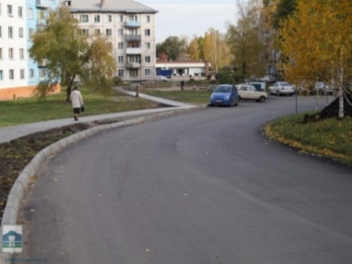 | Асфальтовое покрытие: 700–1500 руб./м².  Бордюрный камень: 100х15х30 – 320-400 руб./шт.  Поребрик: 100х20х8 – 120-200 руб./шт.
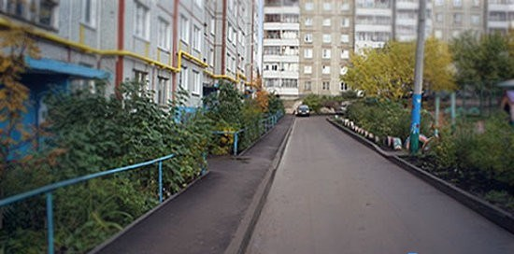
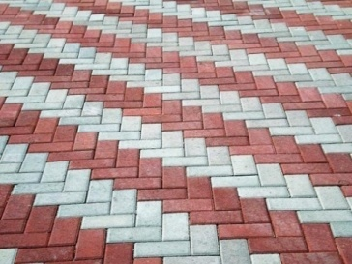 | Тротуарная плитка: 300–700 руб./м².  Стоимость укладки: 1000–1200 руб./м².
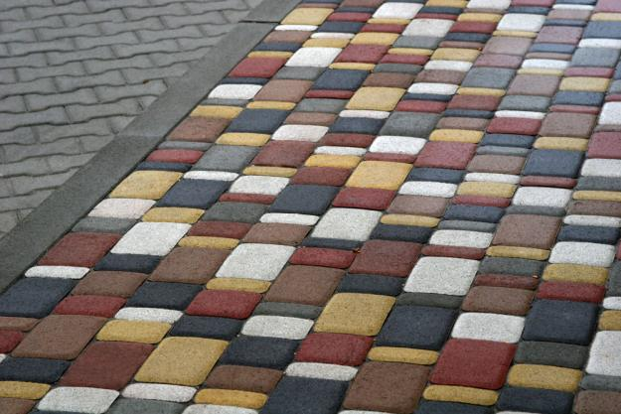

76

Обеспечение освещения дворовых территорий
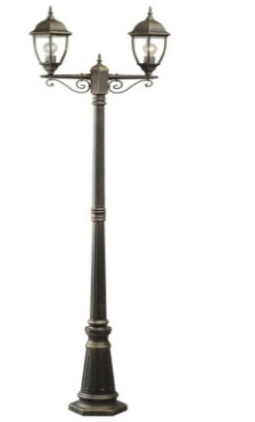 | Характеристики:  материал – металл;  высота – 228 см;  количество лампочек – 2 шт.;  цена 20 000 – 25 000 руб.
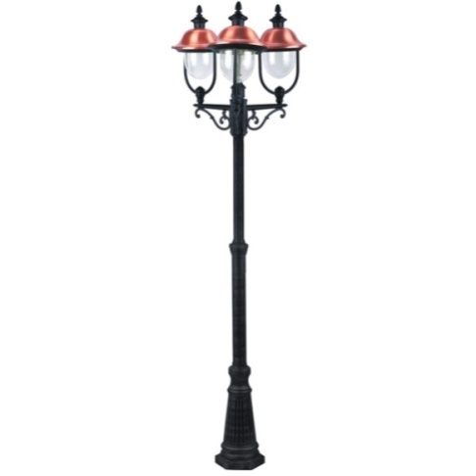 | Характеристики:  материал – металл;  высота – 231 см;  количество лампочек – 3 шт.;  цена 40 000 – 45 000 руб.
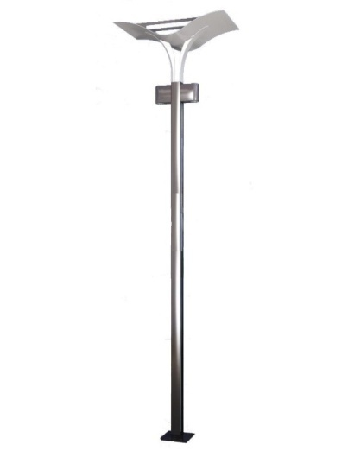 | Характеристики:  материал – металл;  высота – 308 см;  цена 50 000 – 70 000 руб.
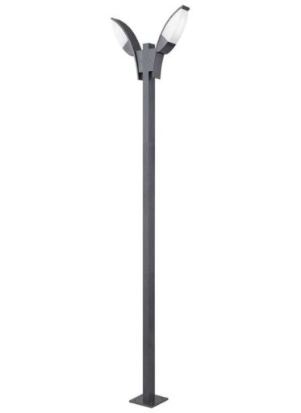 | Характеристики:  материал основания – металл/пластик;  материал плафона – пластик;  напряжение В220V;  количество ламп – 2;  потребляемая мощность – Вт7W;  цвет основания – серый;  цвет плафона – белый;  цоколь лампы – G5.3;  цена – около 86 000 руб.

77

Установка скамеек
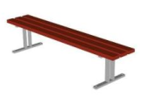  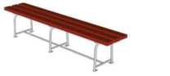 | Характеристики:  материал – дерево, металл;  цена – 6 000–8 000 руб.
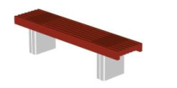  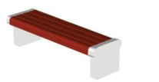  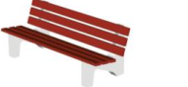 | Характеристики:  материал – дерево, железобетон;  цена – 10 000–20 000 руб.
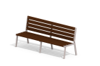  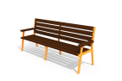 | Характеристики:  материал – металл, дерево;  цена – 14 000–17 000 руб.
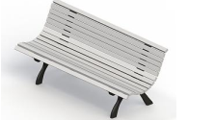  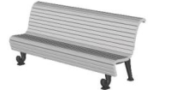 | Характеристики:  материал – металл, дерево;  цена – 28 000–38 000 руб.

78

Установка урн
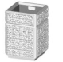 | Характеристики:  материал – железобетон;  цена – около 3000 руб.
 | Характеристики:  материал – металл;  цена – 9 000–15 000 руб.
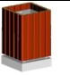  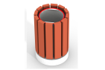 | Характеристики:  материал – металл, железобетон;  цена – 4 000–7 000 руб.

79

Приложение № 9
к муниципальной программе «Формирование современной городской среды на территории муниципального образования «город Оренбург» на 2018–2029 годы

ВИЗУАЛИЗИРОВАННЫЙ ПЕРЕЧЕНЬ
образцов элементов благоустройства, предлагаемых к размещению на дворовой территории в соответствии с дополнительным перечнем работ по благоустройству

1. | Устройство парковочных карманов (асфальтобетонные и щебеночные покрытия)
1.1. | 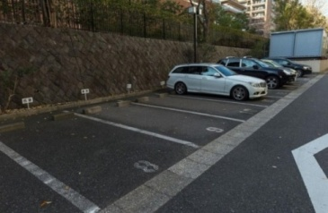 | асфальтобетонное покрытие
1.2. | 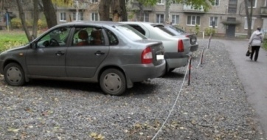 | щебеночное покрытие
1.3. | 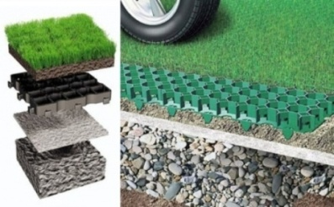 | парковочная решетка.  Ориентировочная стоимость – 500–1500 руб./м².
2. | Устройство новых тротуаров, пешеходных дорожек, ремонт существующих пешеходных дорожек
2.1. | 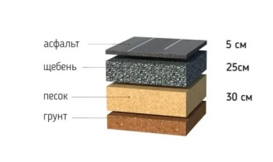  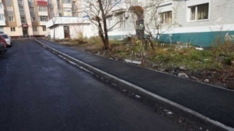 |  | устройство тротуаров и пешеходных дорожек (ремонт существующих пешеходных дорожек) с асфальтобетонным покрытием

80

2.2. | 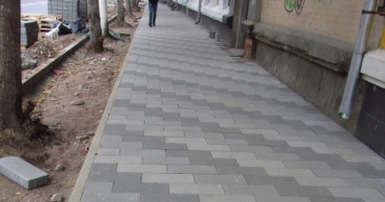  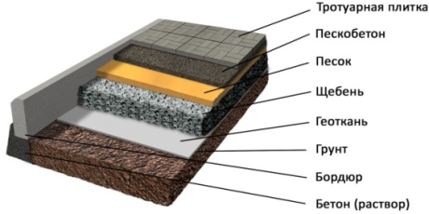 |  | устройство тротуаров и пешеходных дорожек (ремонт существующих пешеходных дорожек) с плиточным покрытием
3. | Отсыпка растительным грунтом газонов и палисадников за бордюрным камнем
3.1. | 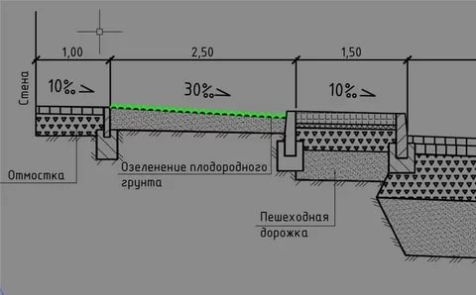 | отсыпка растительным грунтом за ботовым камнем тротуара и пешеходных дорожек, парковочных карманов
4. | Окраска бордюрного камня
4.1. | 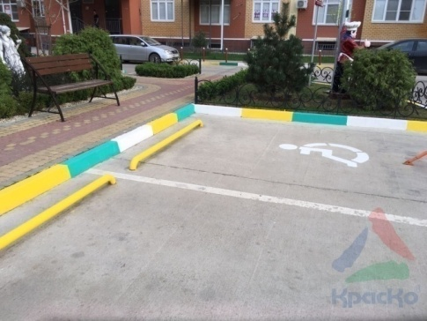 |  |  | нанесение вертикальной разметки на бетонный бордюр вручную
5. | Детское игровое и спортивное оборудование
5.1. | Игровое оборудование:
5.1.1. | Качалка-балансир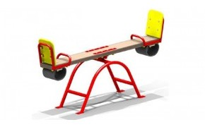 |  |  |  | Габаритные размеры: 2510 х 420 мм, Н = 880 мм, Н сидения = 530 мм.  возрастная группа: 3–12 лет
5.1.2. | Качели  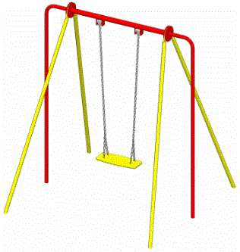 |  |  |  | Габаритные размеры: 1450 х 1780 мм, Н = 1880 мм.  возрастная группа: 3–12 лет
81

5.1.3. | Качели  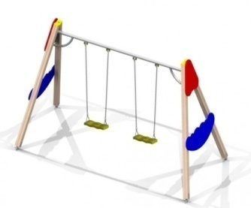 | Габаритные размеры: 3850 х 1760 мм, Н = 2380 мм.  возрастная группа: 3–12 лет
5.1.4. | Карусель  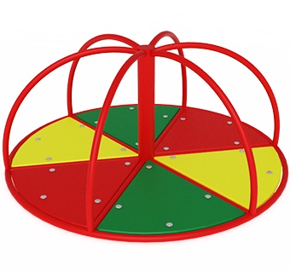 | Габаритные размеры:  высота: 700 мм;  диаметр: 1600 мм.
5.1.5. | Карусель  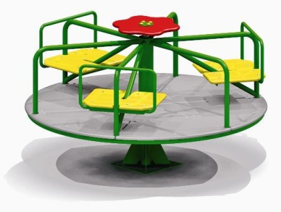 | Габаритные размеры: D = 1640 мм, H = 715 мм, Н площадки = 80 мм.  возрастная группа: 3–12 лет
5.1.6. | Горка  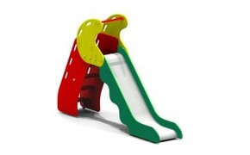 | Габаритные размеры: 3000 х 578 мм, Н = 2380 мм, Н площадки = 1220 мм.  возрастная группа: 3–10 лет
5.1.7. | Горка  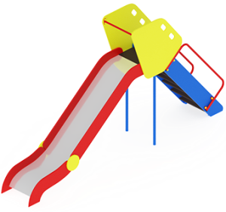 | Габаритные размеры:  длина: 4050 мм;  ширина: 600 мм;  высота: 2200 мм
5.1.8. | Песочница  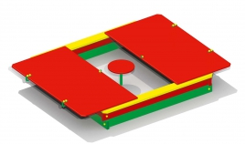 | Габаритные размеры: 2000 х 2000 мм, Н = 370 мм.  возрастная группа: от 1 года

82

5.1.9. | Песочница  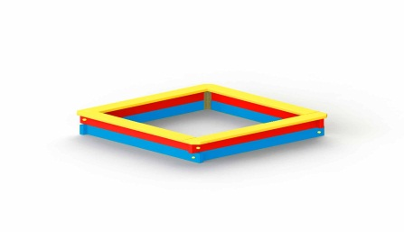 | Габаритные размеры: 1400 х 1400 мм, Н = 320 мм.  возрастная группа: от 1-го года
5.1.10. | Песочница  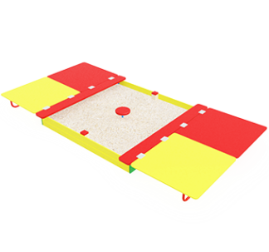 | Габаритные размеры:  длина: 1830 мм;  ширина: 2000 мм;  высота: 480 мм
5.1.11. | Песочница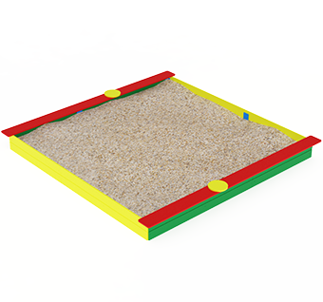 | Габаритные размеры:  длина: 3140 мм;  ширина: 3140 мм;  высота: 220 мм
5.1.12. | Козырек   | Габаритные размеры: D = 1180 х 930 мм, Н = 2400 мм, Н столика = 550 мм
5.1.13. | Щит информационный  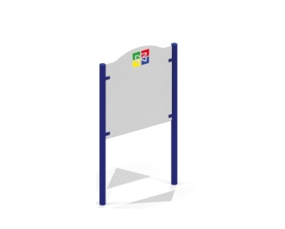 | Габаритные размеры: 900 х 48 мм, Н = 2120 мм
5.1.14. | Детский игровой комплекс  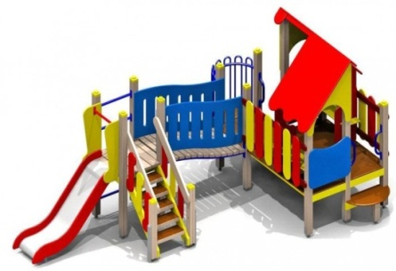 | Габаритные размеры: 5475 х 3100 мм, Н = 2480 мм, Н площадок = 6 650 мм, 950 мм.  возрастная группа: 3–7 лет

83

5.1.15. | Детский игровой комплекс  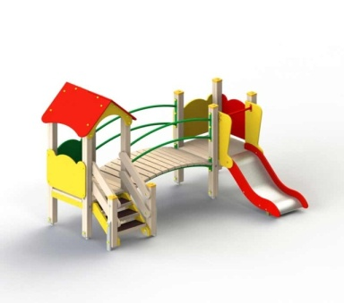 | Габаритные размеры: 3225 х 2055 мм, Н = 2270 мм, Н площадки = 650 мм.  возрастная группа: 3–7 лет
5.1.16. | Детский игровой комплекс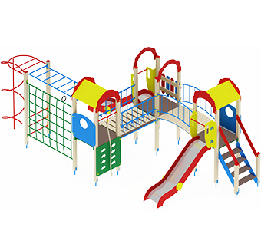 | Габаритные размеры: 7570 х 3540 мм  высота: 3000 мм
5.1.17. | Детский игровой комплекс  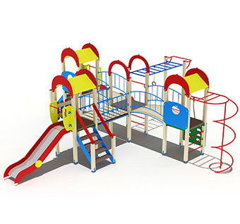 | Габаритные размеры:  8240 х 8470 мм;  высота: 3000 мм
5.2. | Спортивное оборудование:
5.2.1. | Спортивный комплекс  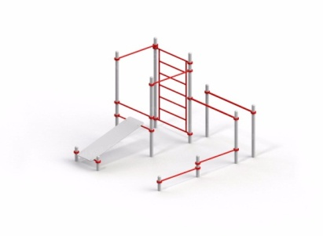 | Габаритные размеры: 3217 х 3435 мм, Н = 2630 мм;  возрастная группа: от 14 лет
5.2.2. | 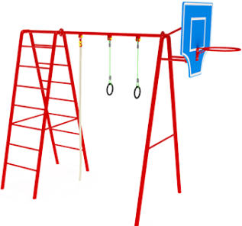 | Габаритные размеры:  длина: 3650 мм;  ширина: 1500 мм;  высота: 2800 мм
5.2.3. | 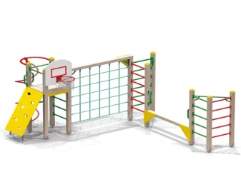 | Габаритные размеры:4620 х 3950 мм, Н = 2650 мм, Н площадки = 1550 мм.  возрастная группа: 6–12 лет

84

5.2.4. | 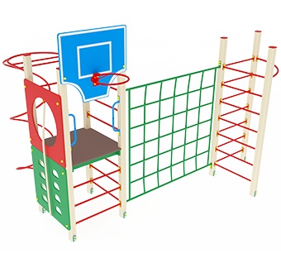 | Габаритные размеры:  длина: 3400 мм;  ширина: 4100 мм;  высота: 2850 мм
5.3. | Тренажеры:
5.3.1. | 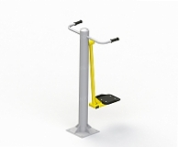 | Габаритные размеры: 740 х 850 мм, Н = 1488 мм;  возрастная группа: от 14 лет
5.3.2. | 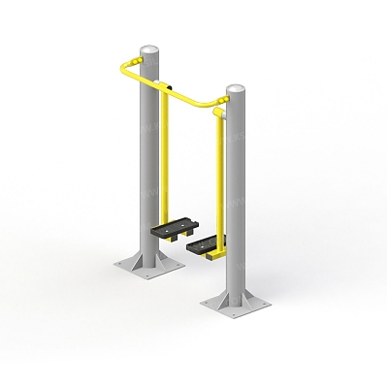 | Габаритные размеры: 1015 х 486 мм, Н = 1535 мм;  возрастная группа: от 14 лет
5.3.3. | 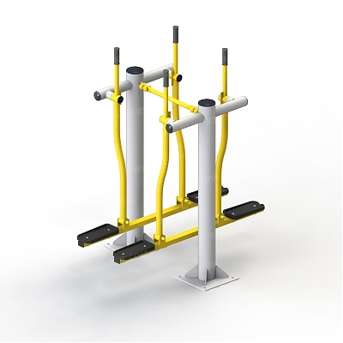 | Габаритные размеры: 1470 х 955 мм, Н = 1615 мм;  возрастная группа: от 14 лет
5.3.4. | 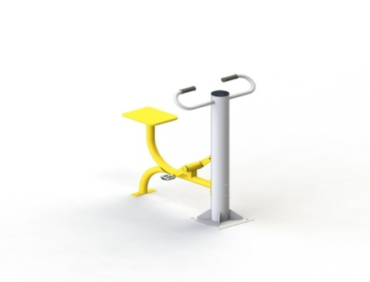 | Габаритные размеры: 980 х 760 мм, Н = 1188 мм;  возрастая группа: от 14 лет
5.3.5. | 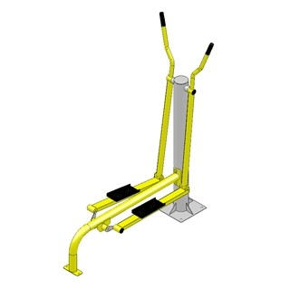 | Габаритные размеры: 1550 х 465 мм, Н = 1500 мм;  возрастная группа: от 14 лет

85

6. | Установка ограждений газонов, палисадников, детских, игровых, спортивных площадок, парковок
6.1. |  | Ограждение для детских площадок  Размеры: 440 x 1200 мм  Материал: фанера  Цена: около 5 500 руб.
6.2. | 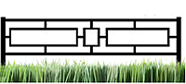 | Ограждение газонов, палисадников, парковок  Общая высота: 1000 мм  Длина пролета ограждения: 2000 мм  Высота пролета: 500 мм  Глубина вкапывания: 300 мм  Заполнение профильной трубой: 20 х 20 мм  Размер профильной трубы столба: 30 х 30 мм  Толщина металла: 1,5 мм  Соединение - Замковое или болтовое  Покрытие - Порошковая краска
6.2. | 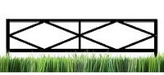  
6.3. | 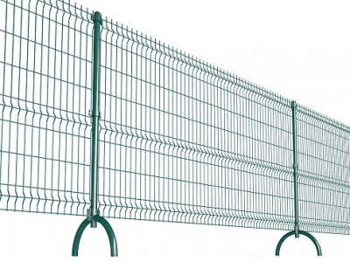 | Ограждение для спортивных площадок  от 2 655руб/секция
  Диаметр прутка, мм | 3
  Высота полотна, мм | 1500/2000
  Ширина полотна, мм | 3 100
  Вес изделия | 14,8/17,3
  Размер ячейки, мм | 100 x 250
7. | Устройство травмобезопасных покрытий из резиновой крошки под детское игровое, спортивное оборудование с обустройством основания под такое покрытие (асфальт, бетон)
7.1. | 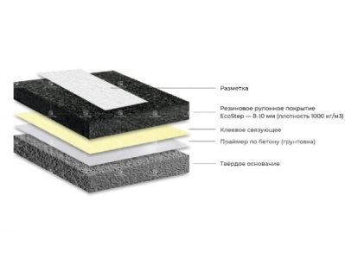 | Универсальное резиновое покрытие для спортивных площадок  Толщина покрытия: от 8 до 10 мм  Фракция крошки: 2-3 мм  Цена: около 1 500 руб/м²
7.2. | 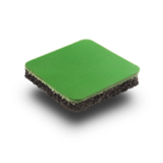 | Резиновое покрытие  Толщина покрытия: от 12 до 40 мм  Фракция крошки: 2-3 мм  Цена: около 2000 руб/м²
86

8 | Устройство спортивных площадок для игры в футбол, волейбол, баскетбол с ограждением по периметру, устройством травмобезопасных покрытий на них (резиновое покрытие, искусственная трава)
8.1. | 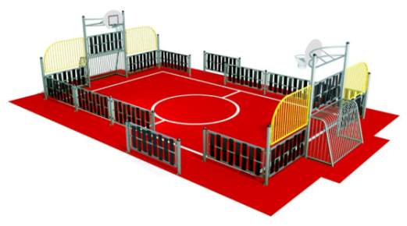 | Площадка для игры в минифутбол, стритбол.  Размеры: 12 х 8 м, 96 кв.м  Основание: щебень, геотекстиль, отсев  Покрытие: бесшовное – 15 мм, бордюр резиновый – 40 м/п  Разметка: минифутбол  Оборудование: встроенные футбольные ворота – 2 шт., стритбольные стойки – 2 шт.  Ограждение: борт наборный – влагостойкая фанера, высота – 0,8 м, сетка сварная за воротами – 3,2 м  Стоимость работ и материалов (без транспорта и аренды техники) – 700000 рублей
8.2. | 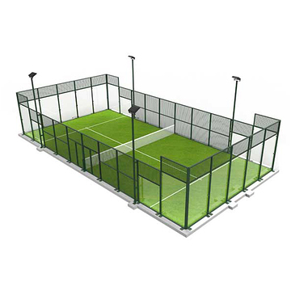 | Площадка для игры в минифутбол, баскетбол, волейбол, стритбол.  Размеры: 40 х 20 м, 800 кв. м  Основание: щебень, геотекстиль, отсев  Покрытие: бесшовное – 15 мм, бордюр резиновый – 120 м/п  Разметка: минифутбол, баскетбол, волейбол  Оборудование:  встроенные футбольные ворота – 2 шт.,  тренировочные футбольные ворота – 2 шт.,  баскетбольные стойки – 2 шт., стритбольные стойки – 2 шт.  Ограждение: сварной забор ЗС-1, высота – 0,8 м, сетка пластиковая за воротами – 3,2 м  Стоимость работ и материалов (без транспорта и аренды техники) –  3168000 рублей

87

9. | Озеленение территории
9.1. | 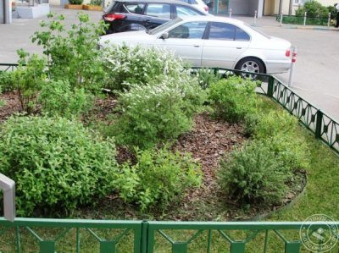 | Посадка деревьев, кустарников, газонов, снос и кронирование деревьев, корчевание пней и другое
 | 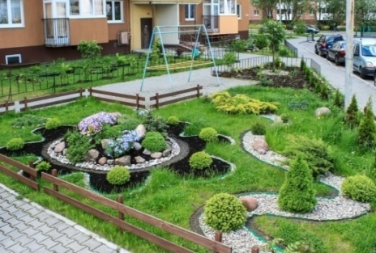 | 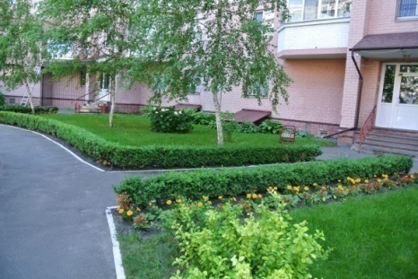  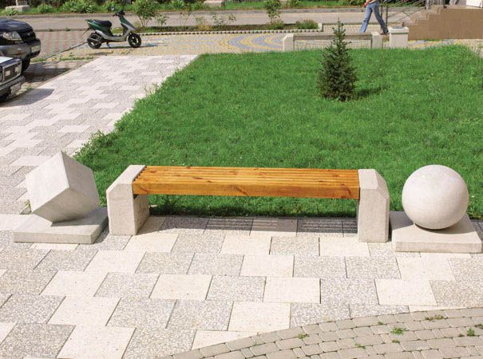
10. | Устройство оборудования для хозяйственных площадок
10.1. | 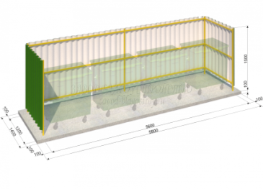 | Контейнерная площадка на 4 контейнера на бетонном основании 5,8 м х 1,4 м  Стоимость – 52200 рублей
10.1.1. | 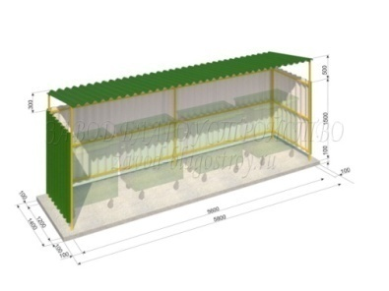 | Контейнерная площадка на 4 контейнера с крышей на бетонном основании  5,8 м х 1,4 м  Стоимость – 57800 рублей
10.2. | 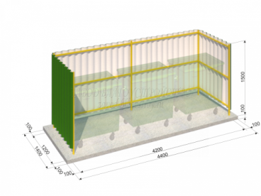 | Контейнерная площадка на 3 контейнера на бетонном основании  1,4 м х 4,4 м  Стоимость – 46500 рублей

88

10.2.1. | 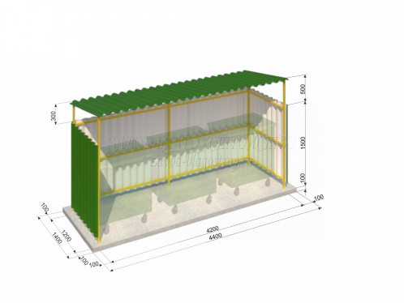 | Контейнерная площадка на 3 контейнера с крышей на бетонном основании  1,4 м х 4,4 м  Стоимость – 50200 рублей
10.3. | 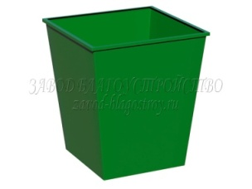 | Контейнер мусорный 0,75 м 32,0 мм  Стоимость – 5470 рублей
10.4. | 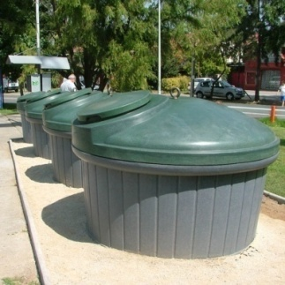  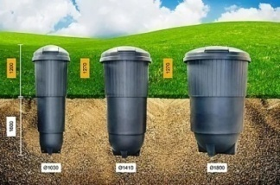 | Контейнер мусорный заглубленного типа  Монтаж заглубленного контейнера без стоимости работ по обустройству площадки от 7 до 30 тысяч рублей
10.5. | 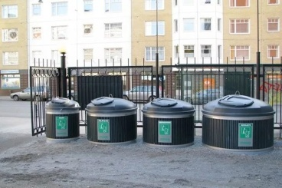 | Контейнерная площадка с контейнерами для раздельного сбора ТКО
11. | Установка ограждающих устройств (бетонные, металлические столбики для ограждения парковок, тротуаров, детских игровых площадок) кроме шлагбаумов и автоматических ворот))
11.1 | 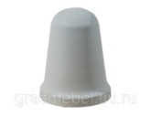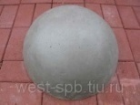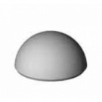 | Бетонные столбики  От 350 рублей
11.2. | 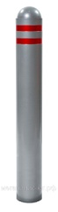  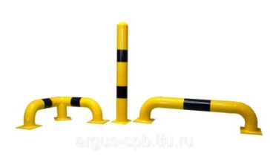 | Металлические столбики оградительные  От 1500 рублей

89

12. | Установка вазонов, цветочниц
12.1. | 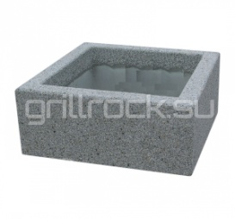  Примерный образец | Размер: 490 х 430 х 210 мм;  вес: 30 кг  Материал: фибробетон (М400)  Цвет: любой  Стоимость – 2200 рублей
12.2. | 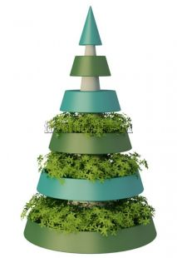  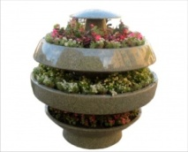  Примерный образец | Материал: фибробетон, камень, металл

90

Приложение № 10
к муниципальной программе «Формирование современной городской среды на территории муниципального образования «город Оренбург» на 2018–2029 годы

Паспорт дворовой территории
индивидуальных жилых домов и земельных участков, предоставленных для их размещения

Общие сведения о территории благоустройства
Наименование муниципального образования  (муниципального района/городского округа/сельского поселения) | Тип населенного пункта | Наименование населенного пункта | Тип улицы | Наименование улицы | Номер дома | Кадастровый номер земельного участка | Численность населения, проживающего в пределах территории, чел. | Оценка уровня благоустроенности территории (благоустроенная/ не благоустроенная)* | Соответствие внешнего вида ИЖС правилам благоустройства (да/ нет)
1 | 2 | 3 | 4 | 5 | 6 | 7 | 8 | 9 | 10

Общие сведения о жилых домах |  |  |  | Количественные характеристики
Реквизиты правового акта об изъятии земельного участка, на котором расположен жилой дом для государственных или муниципальных нужд |  |  |  | общая площадь жилых и нежилых помещений в доме, кв. м | количество квартир, шт.
дата (ДД.ММ.ГГГГ) заключения межведомственной комиссии | номер заключения межведомственной комиссии | дата (ДД.ММ.ГГГГ) распорядительного акта органа местного самоуправления | номер распорядительного акта органа местного самоуправления | общая площадь жилых и нежилых помещений в доме, кв. м | количество квартир, шт.
11 | 12 | 13 | 14 | 15 | 16
91

Оборудование дома инженерными системами
Наличие системы электроснабжения | Оценка технического состояния (удовлетворительное/неудовлетворительное) | Наличие системы отопления | Тип системы отопления | Оценка технического состояния (удовлетворительное/неудовлетворительное) | Наличие системы горячего водоснабжения | Тип системы горячего водоснабжения
17 | 18 | 19 | 20 | 21 | 22 | 20

Оборудование дома инженерными системами
Оценка технического состояния (удовлетворительное/неудовлетворитель-ное) | Наличие системы холодного водоснабжения | Наличие системы холодного водоснабжения | Оценка технического состояния (удовлетворительное/ неудовлетворительное) | Наличие системы водоотведения | Тип системы водоотведения | Оценка технического состояния (удовлетворительное/ неудовлетворительное)
21 | 22 | 23 | 24 | 25 | 26 | 27

Сведения о дворовой территории
Общая площадь дворовой территории | Наличие зданий и сооружений | Назначение  зданий и сооружений | Наличие ограждений дворовой территории | Материал ограждения | Расстояние ограждения от дорожного полотна
28 | 29 | 30 | 31 | 32 | 33

92

Характеристики благоустройства
Требует ремонта дорожное покрытие проезжих частей (да/нет) | Требует ремонта дорожное покрытие пешеходных дорожек, тротуаров (да/нет) | Наличие достаточного освещения территорий (да/нет) | Наличие площадок (детских, спортивных, для отдыха и т.д.) (количество) | Наличие оборудованной контейнерной площадки (выделенная) (да/нет) | Достаточность озеленения (газонов, кустарников, деревьев, цветочного оформления) (да/нет) | Наличие достаточного количества малых архитектурных форм (да/нет) | Наличие приспособлений для маломобильных групп населения (опорных поручней, специального оборудования детских и спортивных площадках, спусков, пандусов для обеспечения беспрепятственного перемещения) (да/нет)
34 | 35 | 36 | 37 | 38 | 39 | 40 | 41

